# ĐỒ ÁN CUỐI KÌ MÔN THIẾT KẾ GIAO DIỆN NGƯỜI DÙNG

TRANG WEB DU LỊCH

*Người hướng dẫn*: **HÀ LÊ HOÀI TRUNG**

*Người thực hiện*: NGUYỄN ANH KHOA - 519H0303

TRẦN CÔNG HUY – 521H0454

LÊ MINH TRIẾT – 521H0173

PHẠM DUY TÂM – 520H0575

**THÀNH PHỐ HỒ CHÍ MINH, NĂM 2023**

# ĐỒ ÁN CUỐI KÌ MÔN THIẾT KẾ GIAO DIỆN NGƯỜI DÙNG

TRANG WEB DU LỊCH

*Người hướng dẫn*: **HÀ LÊ HOÀI TRUNG**

*Người thực hiện*: NGUYỄN ANH KHOA - 519H0303

TRẦN CÔNG HUY – 521H0454

LÊ MINH TRIẾT – 521H0173

PHẠM DUY TÂM – 520H0575

**THÀNH PHỐ HỒ CHÍ MINH, NĂM 2023**

# LỜI CẢM ƠN

Chúng em xin chân thành cảm ơn Thầy Hà Lê Hoài Trung đã tận tâm, nhiệt huyết trong quá trình giảng dạy tụi em môn Phân tích & Thiết kế giao diện người dùng. Từ kiến thức bổ ích, thú vị đó đã giúp chúng em có thêm khả năng thực hiện bài báo cáo hoàn chỉnh. Trong quá trình hoàn thành bài báo cáo có thể sẽ mắc sai sót hy vọng thầy thông cảm, một lần nữa chúng em xin chân thành cảm ơn thầy.

# CÔNG TRÌNH ĐƯỢC HOÀN THÀNH TẠI TRƯỜNG ĐẠI HỌC TÔN ĐỨC THẮNG

Tôi xin cam đoan đây là công trình nghiên cứu của riêng tôi và được sự hướng dẫn khoa học của thầy Hà Lê Hoài Trung. Các nội dung nghiên cứu, kết quả trong đề tài này là trung thực và chưa công bố dưới bất kỳ hình thức nào trước đây. Những số liệu trong các bảng biểu phục vụ cho việc phân tích, nhận xét, đánh giá được chính tác giả thu thập từ các nguồn khác nhau có ghi rõ trong phần tài liệu tham khảo.

Ngoài ra, trong luận văn còn sử dụng một số nhận xét, đánh giá cũng như số liệu của các tác giả khác, cơ quan tổ chức khác đều có trích dẫn và chú thích nguồn gốc.

**Nếu phát hiện có bất kỳ sự gian lận nào tôi xin hoàn toàn chịu trách nhiệm về nội dung luận văn của mình.** Trường đại học Tôn Đức Thắng không liên quan đến những vi phạm tác quyền, bản quyền do tôi gây ra trong quá trình thực hiện (nếu có).

*TP. Hồ Chí Minh, ngày 5 tháng 12 năm 2023*

*Tác giả*

*(ký tên và ghi rõ họ tên)*

*---*

*Nguyễn Anh Khoa*

*Khoa*

*Lê Minh Triết*

*Triết*

*Lê Công Huy*

*Huy*

*Phạm Duy Tâm*

*Tâm*

# TÓM TẮT

Bài báo cáo trình bày chi tiết quá trình thiết kế một website về mảng du lịch. Bao gồm từ lúc lập kế hoạch, nghiên cứu khách hàng, … cuối cùng là bước thiết kế.

Bài báo cáo đưa ra một cái nhìn sâu sắc về cách thiết kế giao diện người dùng (UI) và trải nghiệm người dùng (UX) có thể được áp dụng để nâng cao trang web du lịch. Thông qua nghiên cứu chi tiết về hành vi người dùng và phản hồi từ đối tượng tiềm năng, báo cáo nhấn mạnh việc tối ưu hóa quy trình đặt phòng và vé, sử dụng hình ảnh và màu sắc để kích thích cảm xúc tích cực của người sử dụng.

**MỤC LỤC**

LỜI CẢM ƠN 1

TÓM TẮT 2

DANH MỤC CÁC BẢNG BIỂU, HÌNH VẼ, ĐỒ THỊ 8

CHƯƠNG 1 – GIỚI THIỆU 11

1.1 Khái niệm về personas 11

1.2 Sơ đồ phân rã website của hệ thống 11

1.3 Storyboard 11

1.4 Flow diagram/taskflow 11

1.5 Sketch 11

1.7 Mockup 12

1.8 Prototype 13

1.9 Lý do chọn đề tài 13

1.10 Mô tả về hệ thống trang web 13

CHƯƠNG 2 – TÌM HIỂU THÔNG TIN 14

2.1 Vai trò và trách nhiệm nhóm người dùng website 14

2.2 Hành vi nhóm người dùng 15

2.3 SWOT của bên cung cấp dịch vụ 19

CHƯƠNG 3 – NGHIÊN CỨU NGƯỜI DÙNG 20

3.1 Thông tin khảo sát 20

3.2 Kết quả khảo sát 34

3. PERSONAS 50

CHƯƠNG 4 – CONCEPT DESIGN 53

4.1 Sơ đồ phân rã 53

4.2 Storyboard 53

4.3 Bảng ưu tiên thứ tự chức năng 57

4.4 Sơ đồ chuyển giao màn hình 60

CHƯƠNG 5: SKETCH 62

5.1 Trang chủ 62

5.2 Đăng ký hợp tác viên 63

5.3 Đăng ký hợp tác viên thành công 64

5.4 Đăng nhập hợp tác viên 65

5.5 Đăng nhập người dùng 66

5.6 Đăng xuất thành công 67

5.7 Đăng ký tài khoản người dùng 68

5.8 Quên mật khẩu 69

5.9 Đặt lại mật khẩu 70

5.10 Hồ sơ của tôi 71

5.11 Lịch sử đặt tour 72

5.12 Voucher 73

5.13 Hiển thị tour nước ngoài 74

5.14 Liên hệ 74

5.15 Chi tiết tour 75

5.16 Đặt tour - chọn dịch vụ 76

5.17 Đặt tour - nhập thông tin khách hàng 78

5.18 Đặt tour - thanh toán trực tuyến 79

5.19 Đặt tour - xác nhận thanh toán 1 80

5.20 Đặt tour - xác nhận thanh toán 2 80

5.21 Đặt tour - xác nhận thanh toán 3 82

5.22 Đặt tour - thanh toán trực tuyến qua thời gian 83

5.23 Đặt tour - xác nhận thanh toán - lợi thế 84

5.24 Hợp tác viên 85

5.25 Lựa chọn tài sản _hợp tác viên 86

5.26 Thông tin hợp tác viên 87

5.27 Thuê xe 88

5.28 Vé máy bay 89

5.29 Chọn vé máy bay 89

5.30 Khách sạn 90

5.31 Chi tiết khách sạn 91

CHƯƠNG 6: WIREFRAME 93

6.1 Trang chủ 93

6.2 Đăng ký hợp tác viên 94

6.3 Đăng ký hợp tác viên thành công 95

6.4 Đăng nhập hợp tác viên 96

6.5 Đăng nhập người dùng 97

6.6 Đăng xuất thành công 98

6.7 Đăng ký tài khoản người dùng 99

6.8 Quên mật khẩu 100

6.9 Đặt lại mật khẩu 101

6.10 Hồ sơ của tôi 102

6.11 Lịch sử đặt tour 103

6.12 Voucher 104

6.13 Hiển thị tour nước ngoài 105

6.14 Liên hệ 106

6.15 Chi tiết tour 107

6.16 Đặt tour - chon dịch vụ 108

6.17 Đặt tour - nhập thông tin khách hàng 109

6.18 Đặt tour- thanh toán trực tuyến 110

6.19 Đặt tour - xác nhận thanh toán 1 111

6.20 Đặt tour - xác nhận thanh toán 2 111

6.21 Đặt tour - xác nhận thanh toán 3 112

6.22 Đặt tour - thanh toán trực tuyến qua thời gian 113

6.23 Đặt tour - xác nhận thanh toán - lợi thế 114

6.24 Hợp tác viên 115

6.25 Lựa chọn tài sản - hợp tác viên 116

6.26 Thông tin hợp tác viên 117

6.27 Thuê xe 118

6.28 Vé máy bay 119

6.29 Chọn vé máy bay 120

6.30 Khách sạn 121

6.31 Chi tiết khách sạn 122

CHƯƠNG 8 – PROTOTYPE 124

8.1 Trang Chủ 124

8.2 Đăng ký hợp tác viên 125

8.3 Đăng ký hợp tác viên thành công 126

8.4 Đăng nhập hợp tác viên 127

8.5 Đăng nhập người dùng 128

8.6 Đăng xuất thành công 129

8.7 Đăng ký tài khoản người dùng 130

8.8 Quên mật khẩu 131

8.9 Đặt lại mật khẩu 132

8.10 Hồ sơ của tôi 133

8.11 Lịch sử đặt tour 134

8.12 Voucher 135

8.13 Hiển thị tour nước ngoài 136

8.14 Liên hệ 137

8.15 Chi tiết tour 138

8.16 Đặt tour chọn dịch vụ 139

8.17 Đặt tour – nhập thông tin khách hàng 140

8.18 Đặt tour – thanh toán trực tuyến 141

8.19 Đặt tour – xác nhân thanh toán 1 142

8.20 Đặt tour – xác nhân thanh toán 2 143

8.21 Đặt tour – thanh toán thành công 144

8.22 Đặt tour – xác nhân thanh toán – lỗi thẻ 145

8.23 Hợp tác viên 146

8.24 Tạo phòng mới - Hợp tác viên 147

8.25 Thông tin chung – Tạo phòng mới 148

8.26 Thuê xe 149

8.27 Vé máy bay 150

8.28 Chọn vé máy bay 151

8.29 Khách sạn 152

8.30 Chi tiết khách sạn 153

CHƯƠNG 9: TỔNG KẾT 154

9.1 Ưu nhược điểm của website du lịch 154

9.2 Bảng phân công công việc 155

TÀI LIỆU THAM KHẢO 156

# DANH MỤC CÁC BẢNG BIỂU, HÌNH VẼ, ĐỒ THỊ

1.Bảng 1: Hành vi nhóm người dùng 15

2.Bảng 2: Thông tin người tham gia khảo sát 32

3.Hình 1: Thống kê giới tính 33

4.Hình 2: Thống kê độ tuổi 33

5.Hình 3: Thống kê thu nhập trung bình người tham gia khảo sát 34

6.Hình 4: Thống kê trình độ học vấn người tham gia khảo sát 34

7.Hình 5: Thống kê nghề nghiệp người tham gia khảo sát 35

8.Hình 6: Thống kê mức giá người dùng sẵn sàng chi trả 36

9.Hình 7: Thống kê địa điểm du lịch 36

10.Hình 8: Thống kê địa điểm được chọn du lịch 37

11.Hình 9: Thống kê phương tiện được chọn khi đi du lịch 38

12.Hình 10: Thống kê dự định trong tương lai 38

13.Hình 11: Thống kê thời gian xem đánh giá và nhận xét 39

14.Hình 12: Thói quen, cách thức đặt phòng 39

15.Hình 13: Dự định trong tương lai 40

16.Hình 14: Phương thức chọn nơi ở 40

17.Hình 15: Mong muốn loại hình du lịch 41

18.Hình 16: Phương thức lựa chọn các gói du lịch 41

19.Hình 17: Kết quả khảo sát các chức năng website 42

20.Hình 18: Personas 1 48

21.Hình 19: Personas 2 49

22.Hình 20: Personas 3 50

23.Hình 21: Sơ đồ phân rã 51

24.Hình 22: Mã khuyến mãi và điểm thưởng 52

25.Hình 23: Đặt tour online 53

26.Hình 24: Mua tour kèm vé máy 54

27.Bảng 3: Bảng ưu tiên thứ tự chức năng 57

28.Hình 27: Sơ đồ chuyển giao màn hình 59

29.Hình 28: Sketch Trang chủ 60

30..Hình 29: Sketch Đăng ký hợp tác viên 61

31.Hình 30: Sketch Đăng ký hợp tác viên thành công 62

32.Hình 31: Sketch Đăng nhập hợp tác viên 63

33.Hình 32: Sketch Đăng nhập người dùng 64

34.Hình 33: Sketch Đăng xuất thành công 65

35.Hình 34: Sketch Đăng ký tài khoản người dùng 66

36.Hình 35: Sketch Quên mật khẩu 67

37.Hình 36: Sketch Đặt lại mật khẩu 68

38.Hình 37: Sketch Hồ sơ của tôi 69

39.Hình 38: Sketch Lịch sử đặt tour 70

40.Hình 39: Sketch Voucher 71

41.Hình 40: Sketch Hiển thị tour nước ngoài 72

42.Hình 41: Sketch Liên hệ 73

43.Hình 42: Sketch Chi tiết tour 74

44.Hình 43: Sketch Đặt tour - chọn dịch vụ 75

45.Hình 44: Sketch Đặt tour - nhập thông tin khách hàng 76

46.Hình 45: Sketch Đặt tour - thanh toán trực tuyến 77

47.Hình 46: Sketch Đặt tour - xác nhận thanh toán 1 78

48.Hình 47: Sketch Đặt tour - xác nhận thanh toán 2 79

49.Hình 48: Sketch Đặt tour - xác nhận thanh toán 3 80

50.Hình 49: Sketch Đặt tour - thanh toán trực tuyến qua thời gian 81

51.Hình 50: Sketch Đặt tour - xác nhận thanh toán - lợi thế 82

52.Hình 51: Sketch Hợp tác viên 83

53.Hình 52: Sketch Lựa chọn tài sản _ Hợp tác viên 84

54.Hình 53: Sketch Thông tin Hợp tác viên 85

55.Hình 54: Sketch Thuê xe 86

56.Hình 55: Sketch Vé máy bay 87

57.Hình 56: Sketch Chọn vé máy bay 88

58.Hình 57: Sketch Khách sạn 89

59.Hình 58: Sketch Chi tiết khách sạn 90

60.Hình 59: Wireframe Trang chủ 91

61.Hình 60: Wireframe Đăng ký hợp tác viên 92

62.Hình 61: Wireframe Đăng ký hợp tác viên thành công 93

63.Hình 62: Wireframe Đăng nhập hợp tác viên 94

64.Hình 63: Wireframe Đăng nhập người dùng 95

65.Hình 64: Wireframe Đăng xuất thành công 96

66.Hình 65: Wireframe Đăng ký tài khoản người dùng 97

67.Hình 66: Wireframe Quên mật khẩu 98

68.Hình 67: Wireframe Đặt lại mật khẩu 99

69.Hình 68: Wireframe Hồ sơ của tôi 100

70.Hình 69: Wireframe Lịch sử đặt tour 101

71.Hình 70: Wireframe Voucher 102

72.Hình 71: Wireframe Hiển thị tour nước ngoài 103

73.Hình 72: Wireframe Liên hệ 104

74.Hình 73: Wireframe Chi tiết tour 105

75.Hình 74: Wireframe Đặt tour - chọn dịch vụ 106

76.Hình 75: Wireframe Đặt tour - nhập thông tin khách hàng 107

77.Hình 76: Wireframe Đặt tour - thanh toán trực tuyến 108

78.Hình 77: Wireframe Đặt tour - xác nhận thanh toán 1 109

79.Hình 78: Wireframe Đặt tour - xác nhận thanh toán 2 110

80.Hình 79: Wireframe Đặt tour - xác nhận thanh toán 3 111

81.Hình 80: Wireframe Đặt tour - thanh toán trực tuyến qua thời gian 112

82.Hình 81: Wireframe Đặt tour - xác nhận thanh toán - lợi thế 113

83.Hình 82: WireframeHợp tác viên 114

84.Hình 83:Wireframe Lựa chọn tài sản _ Hợp tác viên 115

85.Hình 84:Wireframe Thông tin Hợp tác viên 116

86.Hình 85: Wireframe Thuê xe 117

87.Hình 86: Wireframe Vé máy bay 118

88.Hình 87: Wireframe Chọn vé máy bay 119

89.Hình 88:Wireframe Khách sạn 120

90.Hình 89: Wireframe Chi tiết khách sạn 121

91.Hình 90: Prototype Trang chủ 122

92.Hình 91: Prototype Đăng ký hợp tác viên 123

93.Hình 92: Prototype Đăng ký hợp tác viên thành công 124

94.Hình 93: Prototype Đăng nhập hợp tác viên 125

95.Hình 94: Prototype Đăng nhập ngừoi dùng 126

96.Hình 95: Prototype Đăng xuất thành công 127

97.Hình 96: Prototype Đăng ký tài khoản ngừoi dùng 128

98.Hình 97: Prototype Quên mật khẩu 129

99.Hình 98: Prototype Đặt lại mật khẩu 130

100.Hình 99: Prototype Hồ sơ của tôi 131

101.Hình 100: Prototype Lịch sử đặt tour 132

102.Hình 101: Prototype Voucher 133

103.Hình 102: Prototype Hiển thị tour nước ngoài 134

104.Hình 103: Prototype Liên hệ 135

105.Hình 104: Prototype Chi tiết tour 136

106.Hình 105: Prototype Đặt tuor chọn dịch vụ 137

107.Hình 106: Prototype Đặt tour - nhập thông tin khách hàng 138

108.Hình 107: Prototype Đặt tour trực tuyến 139

109.Hình 108: Prototype Đặt tour – xác nhận thanh toán 1 140

110.Hình 109: Prototype Đặt tour – xác nhận thanh toán 2 141

111.Hình 110: Prototype Đặt tour – thanh toán thành công 142

112.Hình 111: Prototype Đặt tour – xác nhân thanh toán - lỗi thẻ 143

113.Hình 112: Prototype Hợp tác viên 144

114.Hình 113: Prototype Tạo phòng mới - Hợp tác viên 145

115.Hình 114: Prototype Thông tin chung - Tạo phòng mới 146

116.Hình 115: Prototype Thuê xe 147

117.Hình 116: Prototype Vé máy bay 148

118.Hình 117: Prototype Chọn vé máy bay 149

119.Hình 118: Prototype Khách sạn 150

120.Hình 119: Prototype Chi tiết khách sạn 151

121.BẢNG 5: Bảng phân công công việc 153

# CHƯƠNG 1 – GIỚI THIỆU

### Khái niệm về personas

Persona là một khái niệm trong lĩnh vực thiết kế và tiếp thị, được sử dụng để mô tả và đại diện cho nhóm đối tượng mục tiêu của một sản phẩm hoặc dịch vụ cụ thể. Persona giúp định rõ hơn về những người mà bạn đang cố gắng đáp ứng và tạo ra sản phẩm cho họ. Một số thuộc tính có thể có:

* + - Tuổi
    - Giới tính
    - Nghề nghiệp
    - Sở thích
    - Thích/không thích
    - Các chi tiết khác phù hợp với sản phẩm
    - …

- Mục đích của việc tạo dựng các chi tiết này là nhằm thiết lập tư duy, mong muốn và các nhiệm vụ cần thiết của người dùng của bạn. bạn thiết kế chúng như thế nào và bạn có thêm thông tin gì tùy theo mục đích mà bạn hướng đến của sản phẩm.

### Sơ đồ phân rã website của hệ thống

* Sơ đồ phân rã chức năng của hệ thống là một công cụ trực quan giúp phân chia các công việc cần thiết trong hệ thống một cách có hệ thống và theo thứ bậc.

### Storyboard

* Storyboard là một loạt các hình vẽ sắp xếp tuần tự, dùng để mô tả trực quan một chuỗi sự kiện, thường dùng trong thiết kế UX và sản xuất phim để minh họa và lên kế hoạch cho các tình huống cụ thể.

### Flow diagram/taskflow

* Flow diagram là một loại biểu đồ sử dụng các hình khối và mũi tên để biểu diễn trình tự và luồng các bước trong một quy trình hoặc hệ thống.

### Sketch

* Sketch trong thiết kế là một phác thảo sơ bộ, thường được thực hiện nhanh chóng và không chú trọng chi tiết, nhằm mô tả ý tưởng, khái niệm, hoặc bố cục một cách đơn giản. Sketches được sử dụng để khám phá và truyền đạt ý tưởng thiết kế một cách nhanh chóng trước khi phát triển chi tiết hơn.

##### Wirefame

* Wireframe là một khung sườn đơn giản hoặc bản vẽ kỹ thuật số dùng để biểu diễn cấu trúc cơ bản của một trang web, ứng dụng, hoặc sản phẩm phần mềm. Nó tập trung vào bố cục, sắp xếp các yếu tố và chức năng cơ bản, thường không bao gồm thiết kế đồ họa, màu sắc, hoặc hình ảnh chi tiết. Wireframe được sử dụng trong giai đoạn đầu của quá trình thiết kế để thiết lập cơ sở cho giao diện người dùng và trải nghiệm người dùng.

### Mockup

* Mockup là một bản thể hiện trực quan và chi tiết của một sản phẩm, thường bao gồm thiết kế, màu sắc và nội dung, nhưng không bao gồm các chức năng tương tác. Nó giúp trình bày và đánh giá gần đúng hình thức cuối cùng của sản phẩm, hữu ích trong quá trình phát triển và thảo luận thiết kế.

### Prototype

* Prototype trong thiết kế là một bản mẫu sơ bộ hoạt động của một sản phẩm, thường được sử dụng để kiểm tra và trình diễn các chức năng, tương tác, và trải nghiệm người dùng. Nó giúp đội ngũ phát triển hiểu rõ cách thức hoạt động của sản phẩm trước khi tiến hành sản xuất hoặc phát triển phiên bản cuối cùng.)

### Lý do chọn đề tài

Du lịch là một nhu cầu không thể thiếu trong cuộc sống, đặc biệt là trong một xã hội phát triển như hiện nay. Du lịch là nhu cầu giải trí mà không thể thiếu đối với mỗi người. Nhận biết về nhu cầu đó, nhóm em quyết định xây dựng và thiết kế giao diện cho website giới thiệu du lịch để phục vụ cho nhu cầu du lịch của mọi người một cách dễ dàng hơn.

### Mô tả về hệ thống trang web

* Hệ thống website du lịch là một nền tảng cung cấp các chức năng thiết yếu cho việc giao dịch và thanh toán, quản lý đặt tour, vé máy bay, thuê xe và khách sạn. Nó cũng phản ánh tình hình phát triển và chiến lược chăm sóc khách hàng của công ty du lịch. Hệ thống này phục vụ ba nhóm người dùng chính:
* Khách Hàng: Có thể truy cập thông tin về các tour du lịch, quản lý lịch trình đặt tour của mình, và tiến hành các giao dịch như thanh toán, đặt cọc. Họ cũng có thể liên hệ trực tiếp với nhân viên để giải quyết thắc mắc và kiểm tra trạng thái đơn đặt tour.
* Nhân Viên: Tiếp nhận và xử lý các đơn đặt tour từ khách hàng, trả lời thắc mắc và cập nhật thông tin các tour du lịch trên hệ thống. Họ cũng có trách nhiệm phê duyệt các đơn đặt tour.
* Cộng tác viên: Quản lý tài khoản của cộng tác viên để quản lý và theo dõi toàn bộ hoạt động mà cộng tác viên đăng kí dịch vụ trên hệ thống.
* Trang web này chủ yếu tập trung vào mua bán tour du lịch và các dịch vụ đi kèm khác như vé máy bay, khách sạn được quản lý bởi nhân viên, công ty. Các chức năng bao gồm cung cấp dịch vụ mua bán tour, hỗ trợ khách hàng trong việc tìm kiếm thông tin và đặt tour, thông báo khuyến mãi, ưu đãi, và cung cấp tư vấn về các đơn đặt tour.

# CHƯƠNG 2 – TÌM HIỂU THÔNG TIN

### Vai trò và trách nhiệm nhóm người dùng website

Trong hệ thống website du lịch, ba nhóm chính - nhân viên, khách hàng, và hợp tác vi - mỗi nhóm đều có vai trò và trách nhiệm riêng biệt:

**Nhân Viên**

**Vai trò:**

* Cập nhật và quản lý các đơn đặt tour.
* Thêm các tour mới và cập nhật thông tin tour hiện tại.
* Kiểm tra và theo dõi các đơn đặt tour cùng tình trạng giao dịch.
* Tư vấn và giải đáp thắc mắc cho khách hàng liên quan đến các tour và lịch trình.

**Trách nhiệm:**

* Đảm bảo rằng thông tin về các tour du lịch được cập nhật và chính xác.
* Thông báo cho người dùng về bất kỳ thay đổi nào về giá cả hoặc chi tiết tour.

**Khách Hàng**

**Vai trò:**

* + Tìm kiếm, lựa chọn và đặt các tour du lịch từ hệ thống.
  + Thực hiện thanh toán cho các tour đã chọn.

**Trách nhiệm:**

* + Cung cấp thông tin chính xác khi đặt tour (như tên, địa chỉ, số điện thoại).
  + Theo dõi thông báo từ hệ thống về các tour và giao dịch liên quan.

**Admin Quản Lý Website**

**Vai trò:**

* + Quản lý tổng thể và điều hành hệ thống.
  + Theo dõi doanh thu và báo cáo tài chính của công ty.
  + Quản lý các đơn đặt tour và thực hiện các nhiệm vụ phức tạp mà nhân viên không thể thực hiện.

**Trách nhiệm:**

* + Giám sát công việc và hiệu suất của nhân viên.
  + Phân tích doanh thu để xác định chiến lược marketing, nhằm phát triển doanh nghiệp và thu hút khách hàng mới.

### Hành vi nhóm người dùng

|  |  |  |  |  |
| --- | --- | --- | --- | --- |
| Nhóm  người dùng | Mục tiêu | Hành vi | How | When |
| Người sử dụng dịch vụ | * Tìm kiếm thông tin về các điểm đến, khách sạn, và các hoạt động du lịch. * So sánh giá và chất lượng dịch vụ giữa các nhà cung cấp. * Đặt vé máy bay, phòng khách sạn, và các tour du lịch. * Thu thập ý kiến và đánh giá từ người dùng khác về các điểm đến và dịch vụ. | * Thường xuyên truy cập các trang web du lịch để tìm kiếm và thu thập thông tin. * Đọc và so sánh đánh giá từ người dùng khác. * Tương tác với các tính năng của trang web như bộ lọc tìm kiếm, đặt chỗ trực tuyến. * Tham gia vào các diễn đàn hoặc nhóm trực tuyến để thảo luận về kinh nghiệm du lịch. | Sử dụng các công cụ tìm kiếm trực tuyến để tìm trang web du lịch.  Sử dụng thiết bị di động hoặc máy tính để truy cập trang web.  Tương tác với giao diện người dùng của trang web để tìm kiếm thông tin cần thiết.  Thực hiện giao dịch trực tuyến qua trang web, như đặt phòng hoặc mua vé. | * Trước khi lên kế hoạch hoặc quyết định điểm đến cho chuyến du lịch. * Trong giai đoạn lập kế hoạch chi tiết cho chuyến đi. * Trước và trong quá trình di chuyển để cập nhật thông tin và thay đổi kế hoạch nếu cần. |

|  |  |  |  |  |
| --- | --- | --- | --- | --- |
| Người cung cấp dịch vụ | * Tăng cường khả năng hiển thị và thu hút khách hàng tiềm năng trên internet. * Cung cấp thông tin chính xác và cập nhật về các sản phẩm/dịch vụ du lịch của họ. * Tạo dựng uy tín và nhận được đánh giá tích cực từ người dùng. * Tối ưu hóa quá trình đặt chỗ và giao dịch để tăng tỷ lệ chuyển đổi khách hàng. | * Cập nhật thường xuyên thông tin về giá cả, dịch vụ, và ưu đãi trên trang web. * Phản hồi các thắc mắc và đánh giá của khách hàng một cách nhanh chóng và chuyên nghiệp. * Theo dõi và phân tích dữ liệu người dùng để cải thiện dịch vụ và chiến lược tiếp thị. * Hợp tác với các đối tác để mở rộng dịch vụ và cung cấp các gói du lịch đa dạng hơn. | - Sử dụng công nghệ web và di động để tạo giao diện thân thiện với người dùng.  - Tích hợp các hệ thống thanh toán trực tuyến an toàn và thuận tiện.  - Áp dụng chiến lược SEO (Tối ưu hóa công cụ tìm kiếm) để tăng khả năng tiếp cận khách hàng.  - Sử dụng các công cụ phân tích web để theo dõi hành vi và sở thích của người dùng. | * Cập nhật thường xuyên thông tin về giá cả, dịch vụ, và ưu đãi trên trang web. * Phản hồi các thắc mắc và đánh giá của khách hàng một cách nhanh chóng và chuyên nghiệp. * Theo dõi và phân tích dữ liệu người dùng để cải thiện dịch vụ và chiến lược tiếp thị. * Hợp tác với các đối tác để mở rộng dịch vụ và cung cấp các gói du lịch đa dạng hơn. |
| admin | * Đảm bảo website hoạt động mượt mà, không có lỗi và luôn cập nhật. * Bảo mật thông tin trên website và bảo vệ nó khỏi các mối đe dọa an ninh mạng. * Tối ưu hóa trải nghiệm người dùng và tăng tỷ lệ chuyển đổi khách hàng. * Cung cấp dữ liệu và báo cáo phân tích để hỗ trợ quyết định kinh doanh. | * Theo dõi và cập nhật thường xuyên nội dung, giao diện, và chức năng của website. * Giám sát và phản ứng nhanh chóng với các vấn đề kỹ thuật hoặc bảo mật. * Làm việc với các nhóm khác như marketing, dịch vụ khách hàng để hiểu và đáp ứng nhu cầu người dùng. * Áp dụng các công cụ và chiến lược SEO để tăng thứ hạng của website trên các công cụ tìm kiếm. | - Sử dụng các công cụ quản lý nội dung (CMS), phân tích web, và bảo mật.  -Tích hợp các API và dịch vụ bên ngoài để mở rộng chức năng của website.  -Thường xuyên cập nhật và bảo trì hệ thống để đảm bảo hiệu suất và an toàn.  -Tương tác với người dùng qua các kênh hỗ trợ để thu thập phản hồi và cải thiện dịch vụ. | * Quản lý website là một công việc liên tục không ngừng nghỉ. * Các hoạt động cập nhật lớn thường được lên kế hoạch trong thời gian ít người dùng truy cập nhất. * Phản ứng nhanh chóng với các sự cố kỹ thuật hoặc an ninh ngay khi chúng xuất hiện. |

1.Bảng 1: Hành vi nhóm người dùng

### SWOT của bên cung cấp dịch vụ

Dựa trên 2 website Saigontourist.net và mytour.com

**Điểm Mạnh (Strengths)**

* **Hệ Thống Đặt Tour Nâng Cao:** Tích hợp các gói tour đa dạng và tùy chọn cá nhân hóa, phản ánh đội ngũ nhân viên có kỹ năng và mạng lưới đối tác.
* **Chứng Nhận và Đánh Giá Uy Tín**: Hiển thị các chứng nhận, đánh giá từ khách hàng để tăng cường uy tín và tin cậy của thương hiệu.

**Điểm Yếu (Weaknesses)**

* **Cải Tiến Công Nghệ Website**: Cập nhật hệ thống công nghệ, tối ưu hóa trang web cho mobile, và tăng cường tính năng tương tác.
* **Quản Lý Ngân Sách Hiệu Quả**: Tích hợp các công cụ quản lý ngân sách và báo cáo để tối ưu hóa chi tiêu.

**Cơ Hội (Opportunities)**

* **Mở Rộng Dịch Vụ Đa Dạng**: Phát triển các gói tour mới và dịch vụ bổ sung dựa trên nhu cầu đa dạng của khách hàng.
* **Tích Hợp Công Nghệ** Mới: Sử dụng AI và dữ liệu lớn để cải thiện trải nghiệm người dùng và dự báo xu hướng.

**Thách Thức (Threats)**

* **Chiến Lược Marketing Đa Kênh:** Tăng cường marketing trực tuyến và ngoại tuyến để cạnh tranh với các đối thủ.
* **Thích Ứng với Xu Hướng Thị Trường:** Cập nhật liên tục thông tin về xu hướng du lịch và thích ứng nhanh chóng với thay đổi của thị trường.
* **Chính Sách Linh Hoạt**: Đưa ra chính sách hủy và hoàn tiền linh hoạt để đối phó với rủi ro từ dịch bệnh và thảm họa tự nhiên.

# CHƯƠNG 3 – NGHIÊN CỨU NGƯỜI DÙNG

### Thông tin khảo sát

#### Thông tin khách hàng

* + - * Họ và tên
      * Giới tính
      * Độ tuổi
      * Thu nhập hàng tháng
      * Công việc hiện tại
      * Địa ví địa lý
      * Bệnh lý cá nhân (nếu có)
      * Ngôn ngữ giao tiếp
      * …

#### Thông tin thói quen du lịch

* + - * Mức độ đi du lịch trong năm
      * Khoảng thời gian thường đi trong 1 lần du lịch
      * Số tiền dành cho mỗi chuyến đi
      * Địa điểm được lựa chọn
      * Phương tiện chọn sử dụng khi đi du lịch
      * Đi du lịch cùng ai
      * Thời gian trong 1 chuyến đi
      * Yếu tố quan tâm tại địa điểm đến
      * Thói quen sử dụng dịch vụ du lịch của các công ty
      * …

* **Chức năng website**

* + - * Mức độ đi du lịch trong năm
      * Khoảng thời gian thường đi trong 1 lần du lịch
      * Số tiền dành cho mỗi chuyến đi
      * Địa điểm được lựa chọn
      * Phương tiện chọn sử dụng khi đi du lịch
      * Đi du lịch cùng ai
      * Thời gian trong 1 chuyến đi
      * Yếu tố quan tâm tại địa điểm đến
      * Thói quen sử dụng dịch vụ du lịch của các công ty
      * …

#### Phương pháp khảo sát và tiến hành khảo sát

* + - * Sử dụng Google Form

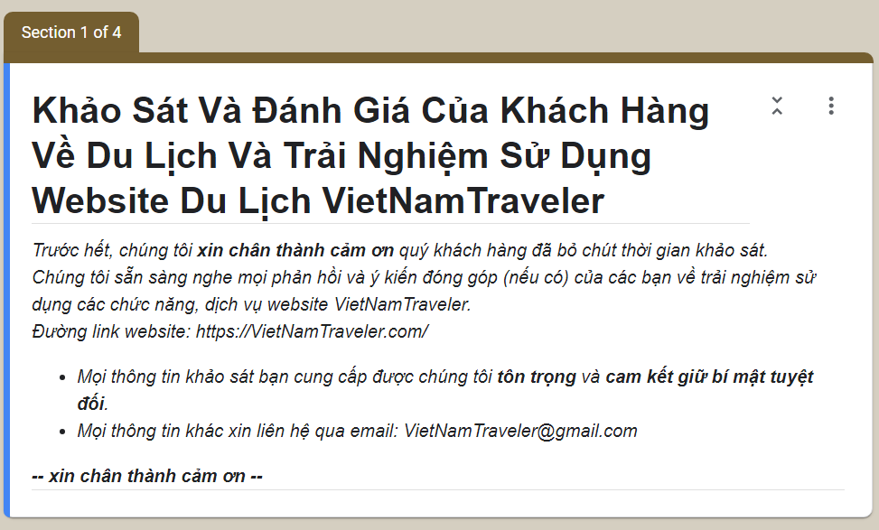

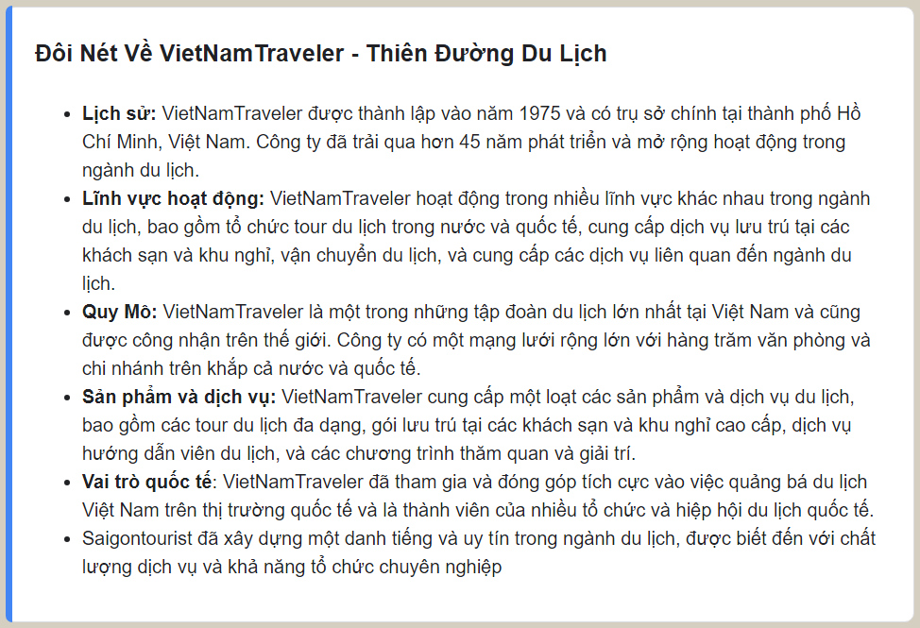

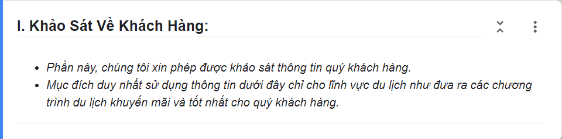

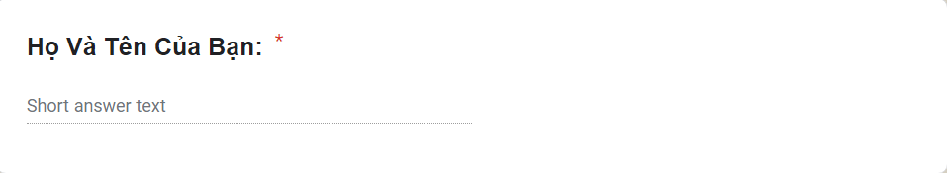

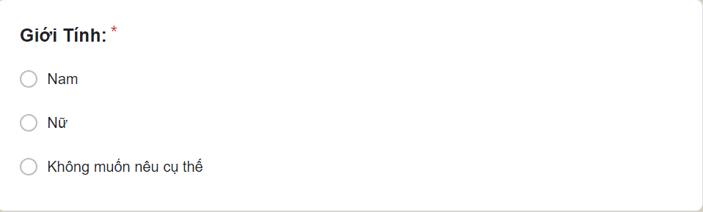

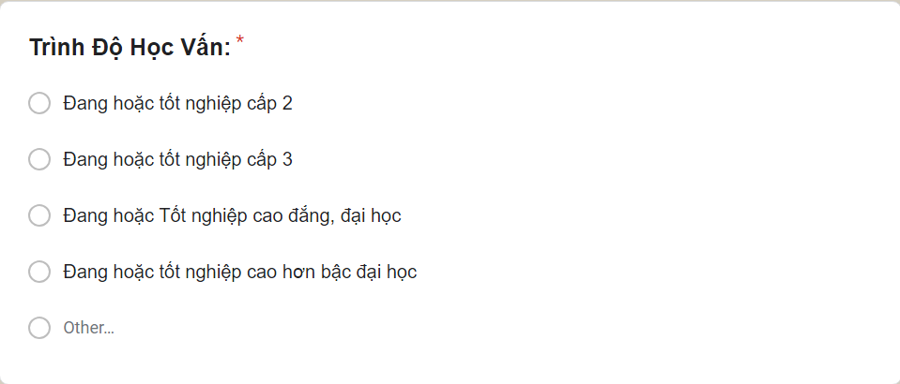

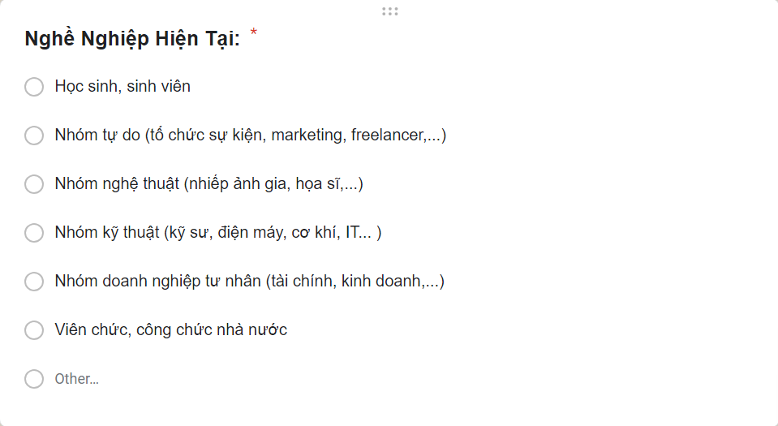

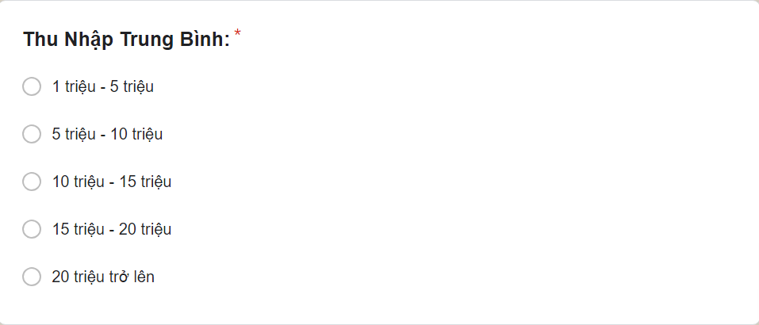

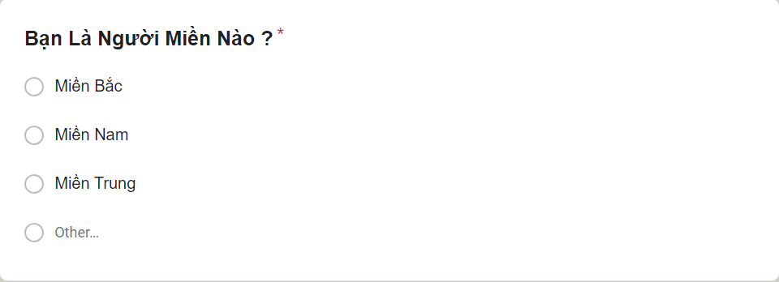

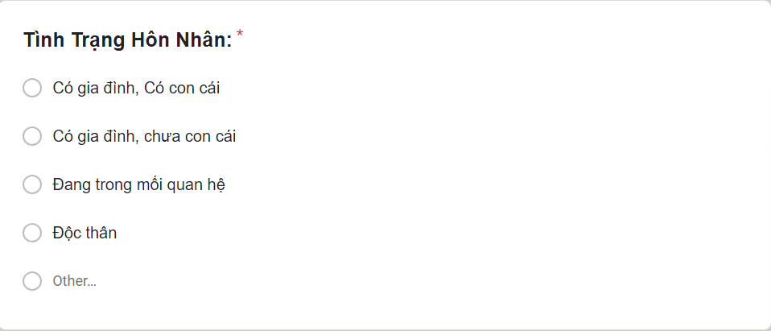

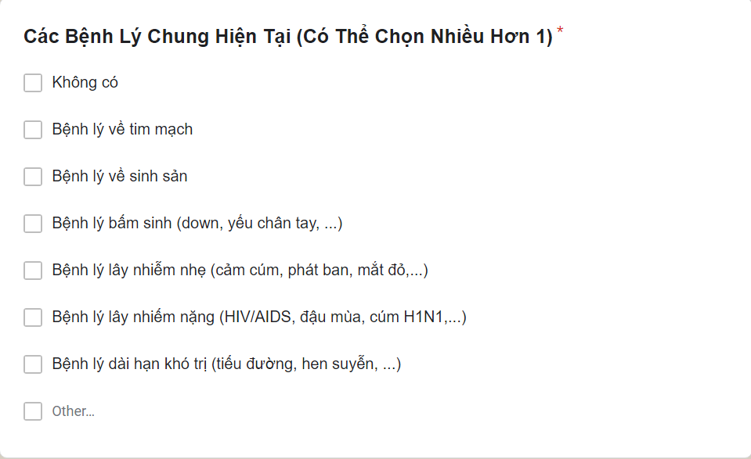

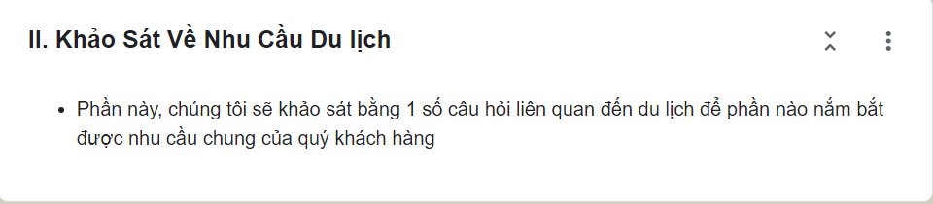

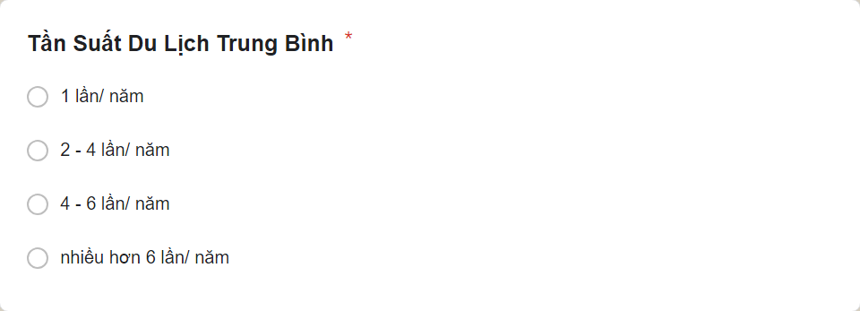

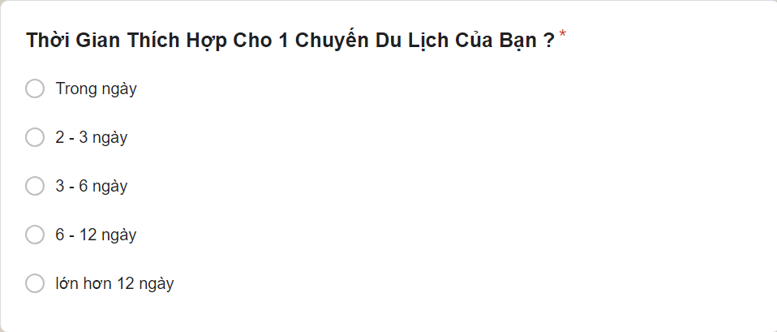

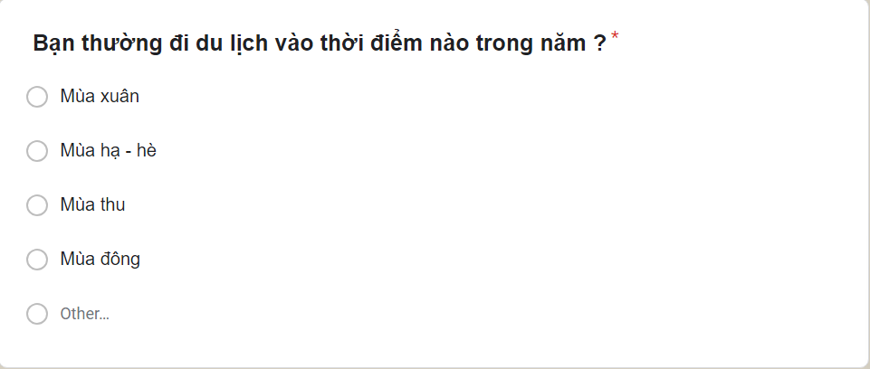

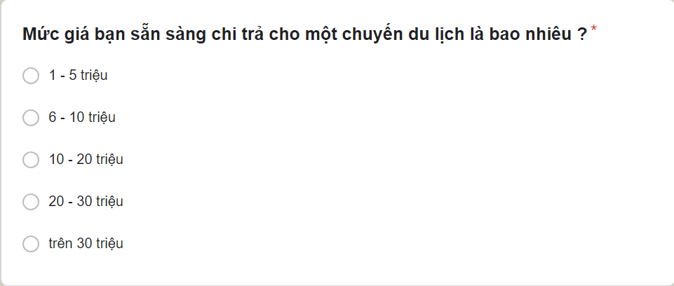

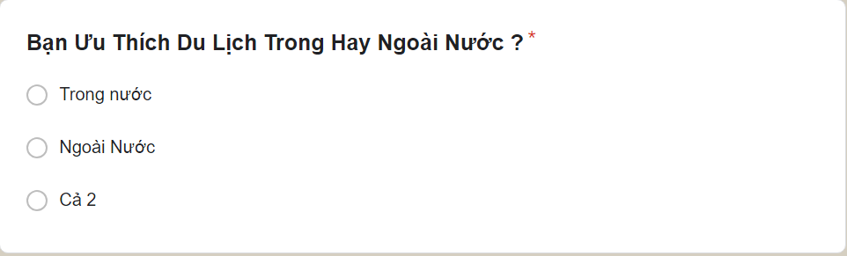

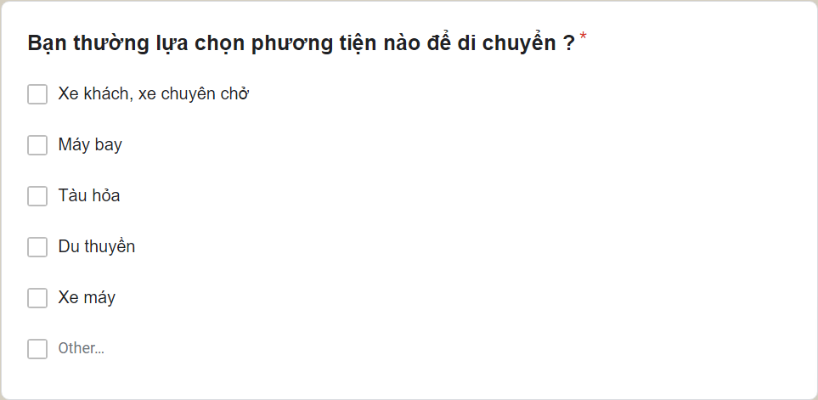

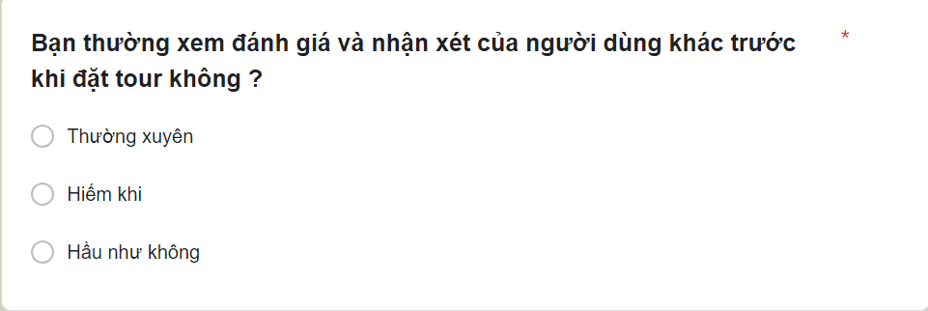

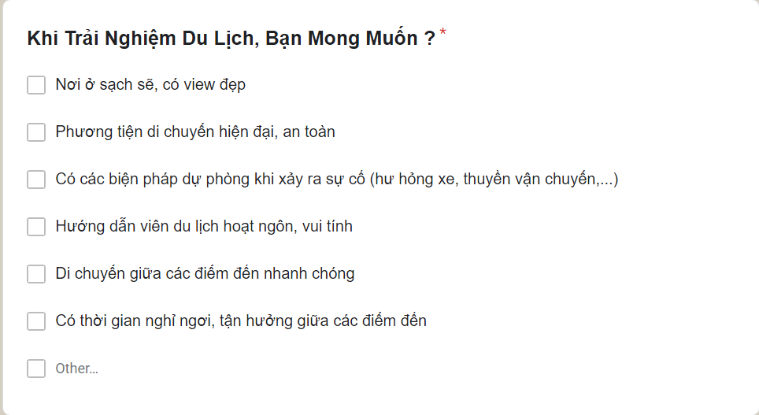

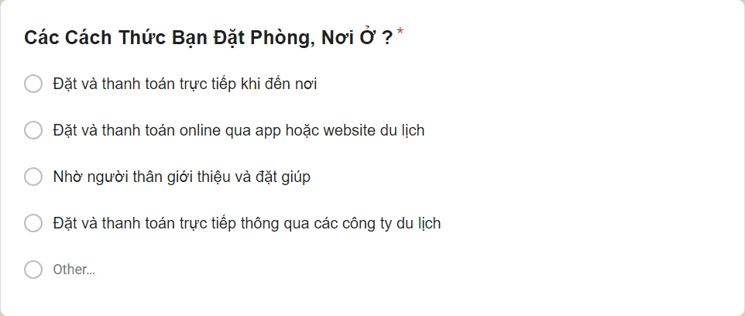

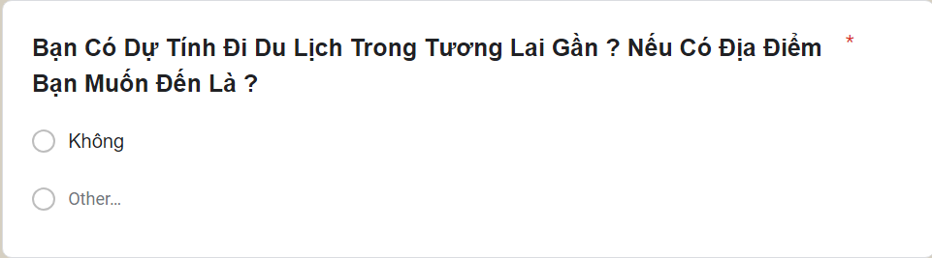

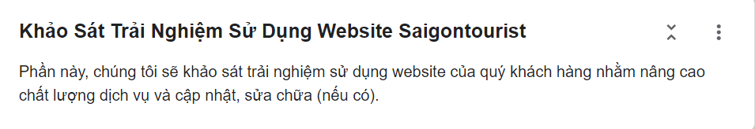

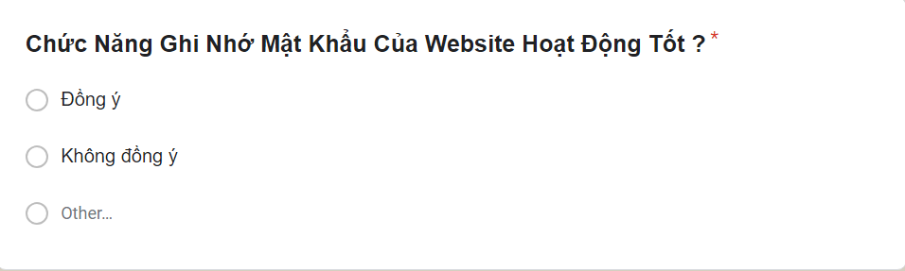

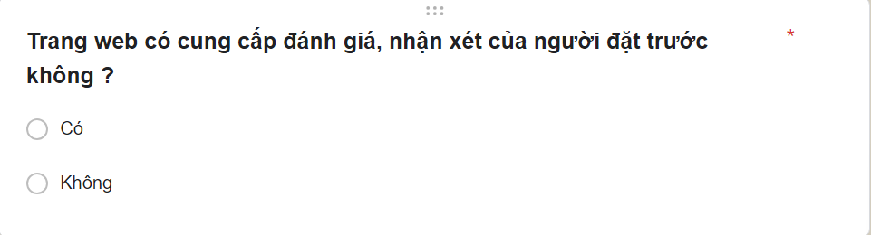

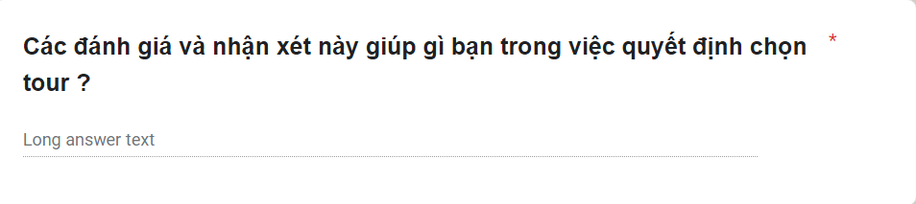

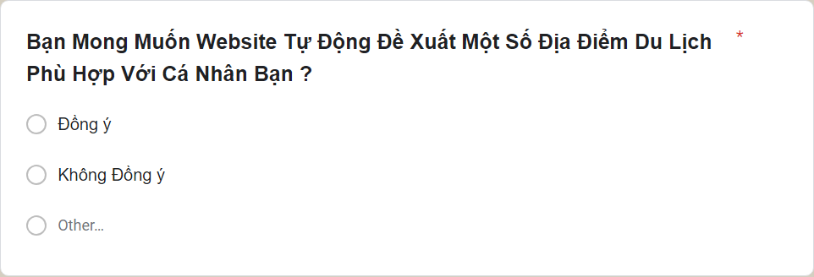

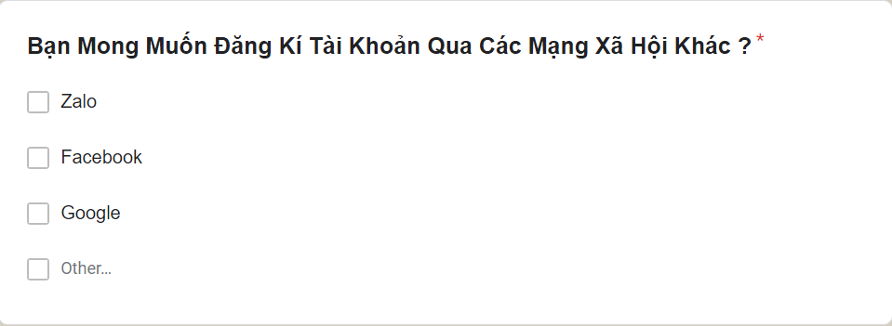

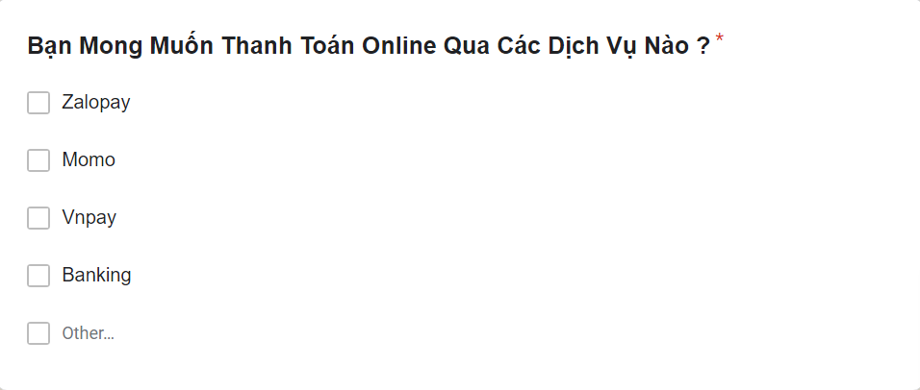

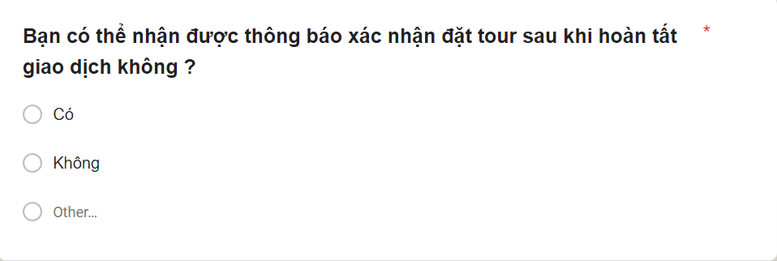

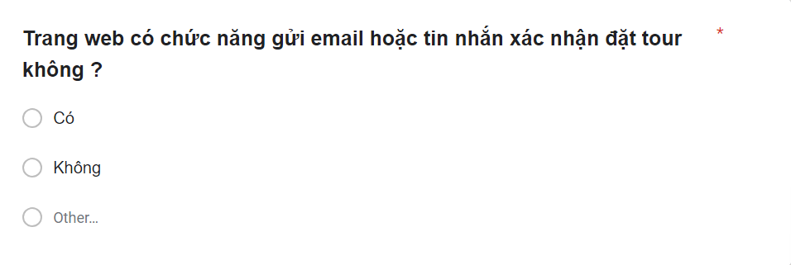

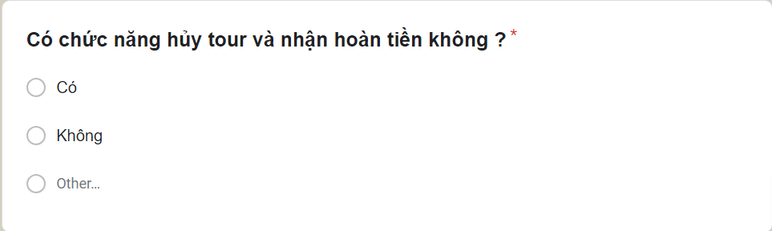

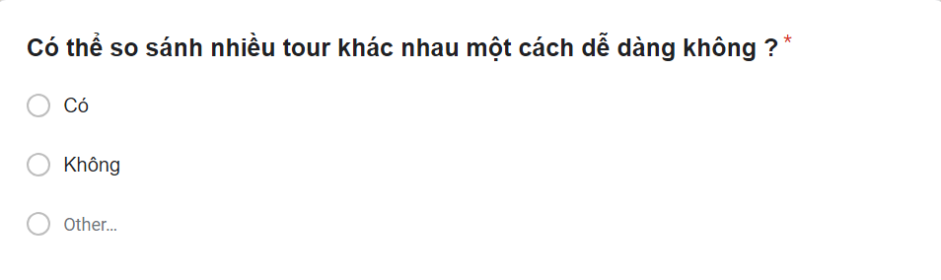

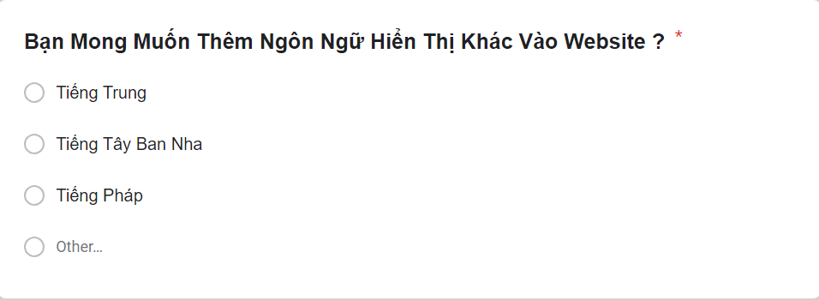

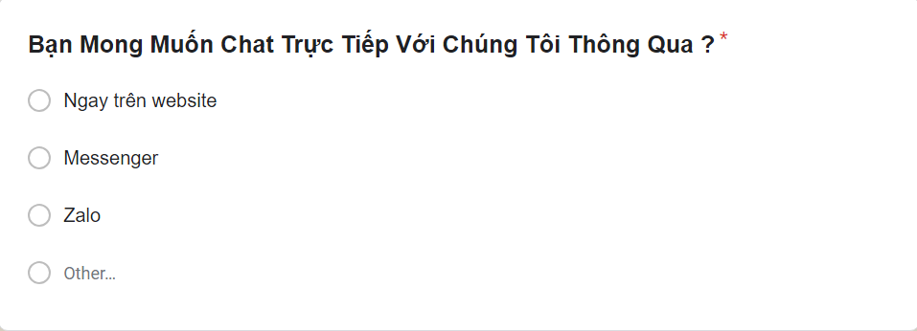

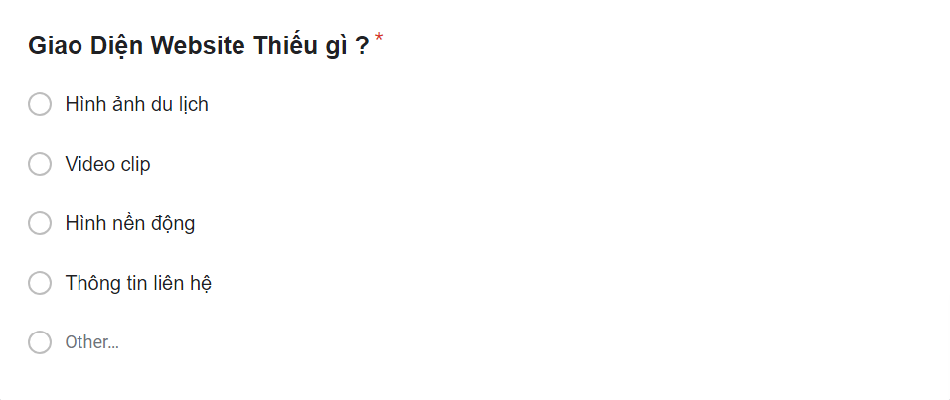

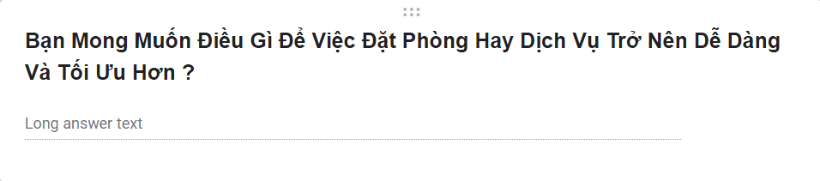

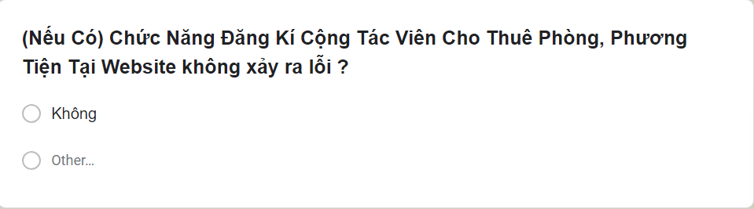

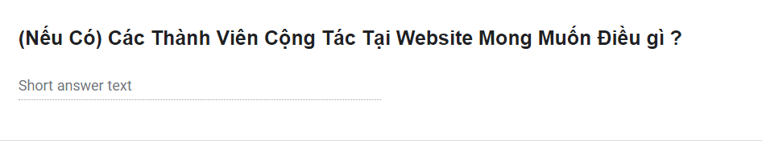

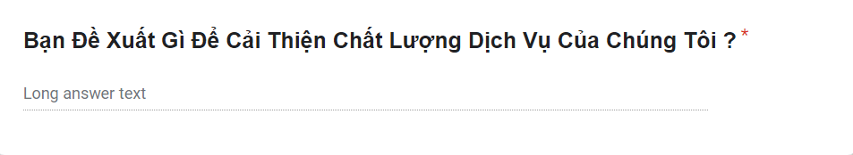

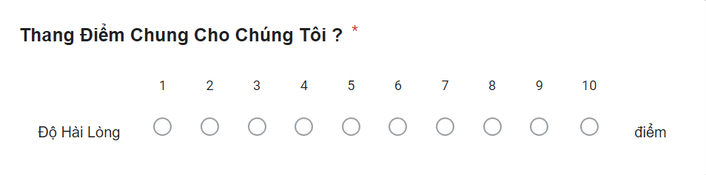

### Kết quả khảo sát

#### Thông tin khách hàng

* Số lượng người khảo sát – 22 người

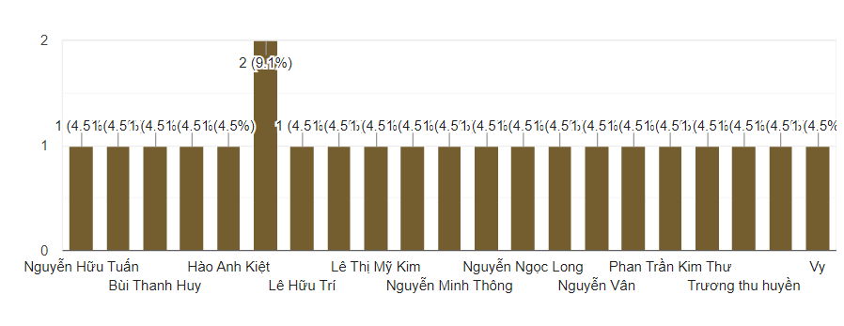

2.Bảng 2: Thông tin người tham gia khảo sát

* Giới tính

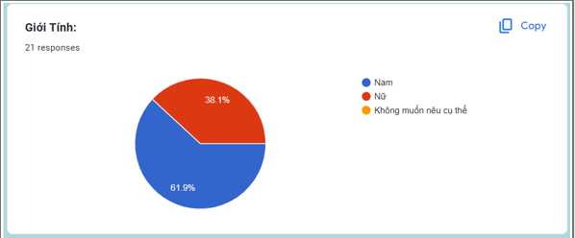

3.Hình 1: Thống kê giới tính

* Độ tuổi

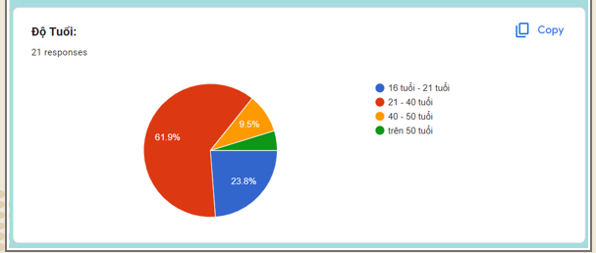

4.Hình 2: Thống kê độ tuổi

* Thu nhập trung bình

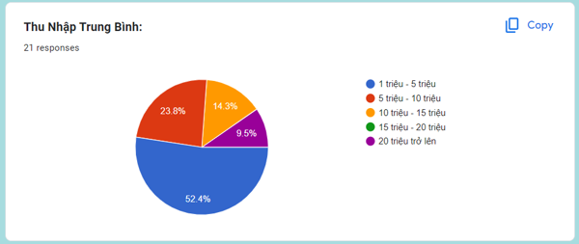

5.Hình 3: Thống kê thu nhập trung bình người tham gia khảo sát

* Trình độ học vấn

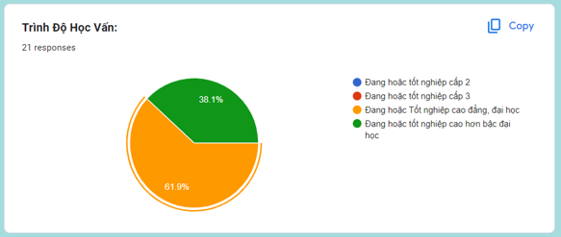

6.Hình 4: Thống kê trình độ học vấn người tham gia khảo sát

* Nghề nghiệp hiện tại

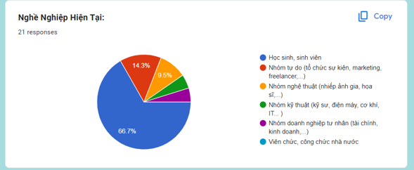

7.Hình 5: Thống kê nghề nghiệp người tham gia khảo sát

#### Thói quen du lịch

* Mức giá người dùng sẵn sàng chi trả

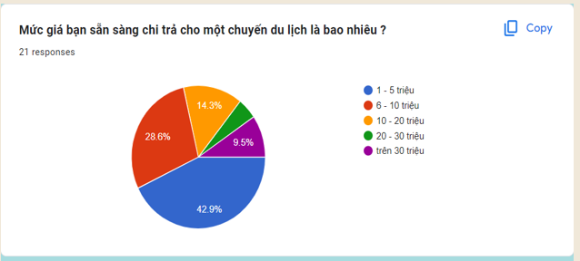

8.Hình 6: Thống kê mức giá người dùng sẵn sàng chi trả

* Du lịch trong và ngoài nước

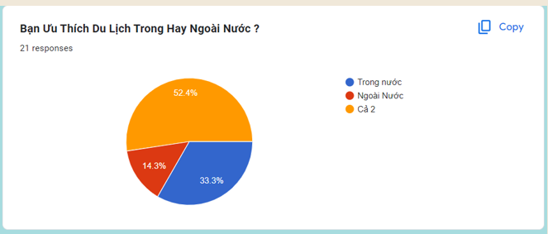

9.Hình 7: Thống kê địa điểm du lịch

* Địa điểm lựa chọn khi đi du lịch

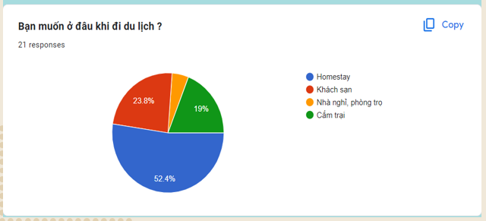

10.Hình 8: Thống kê địa điểm được chọn du lịch

* 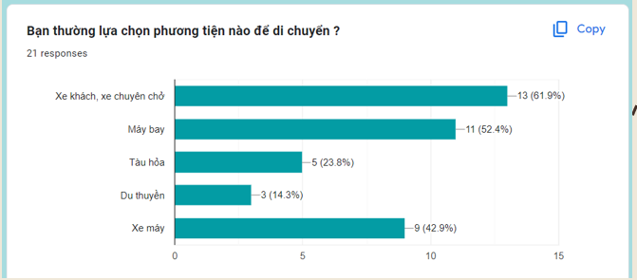Phương tiện sử dụng để đi du lịch

11.Hình 9: Thống kê phương tiện được chọn khi đi du lịch

* 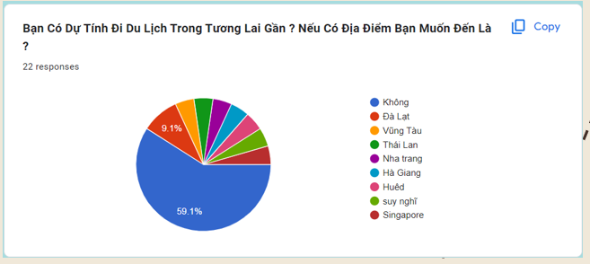Dự định trong tương lai

12.Hình 10: Thống kê dự định trong tương lai

* Xem đánh giá và nhận xét

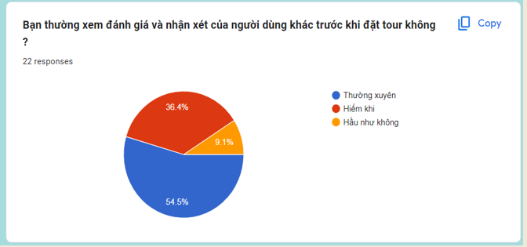

13.Hình 11: Thống kê thời gian xem đánh giá và nhận xét

* Cách thức đặt phòng

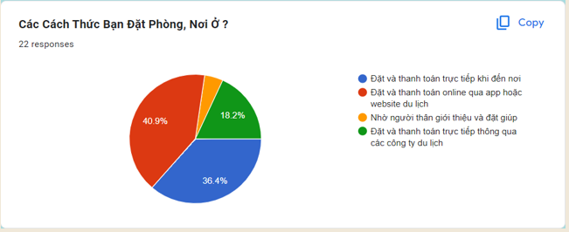

14.Hình 12: Thói quen, cách thức đặt phòng

* 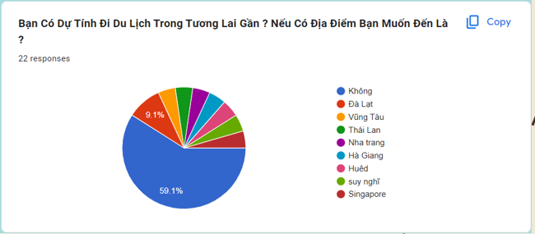Dự định trong tương lai

15.Hình 13: Dự định trong tương lai

* Phương thức đặt nơi ở

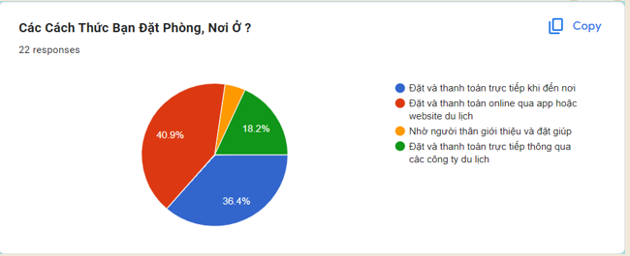

16.Hình 14: Phương thức chọn nơi ở

* 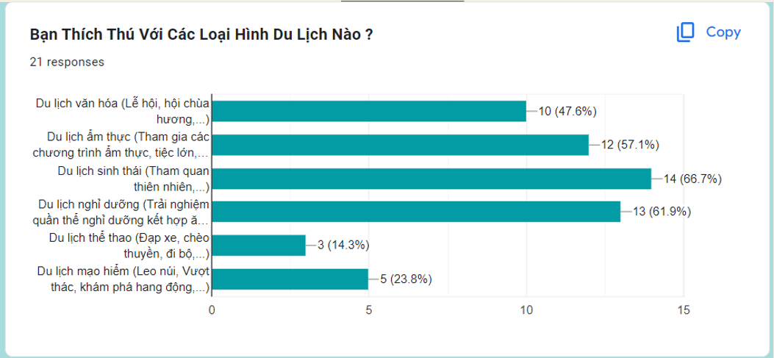Mong muốn loại hình du lịch

17.Hình 15: Mong muốn loại hình du lịch

* Lựa chọn các gói du lịch

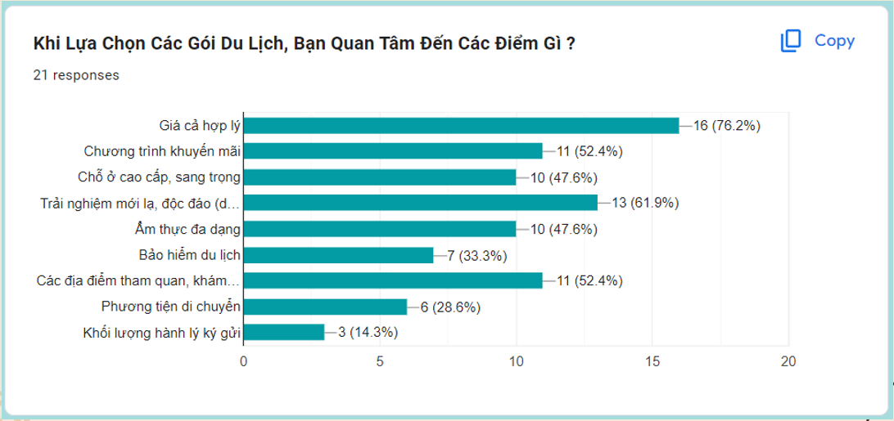

18.Hình 16: Phương thức lựa chọn các gói du lịch

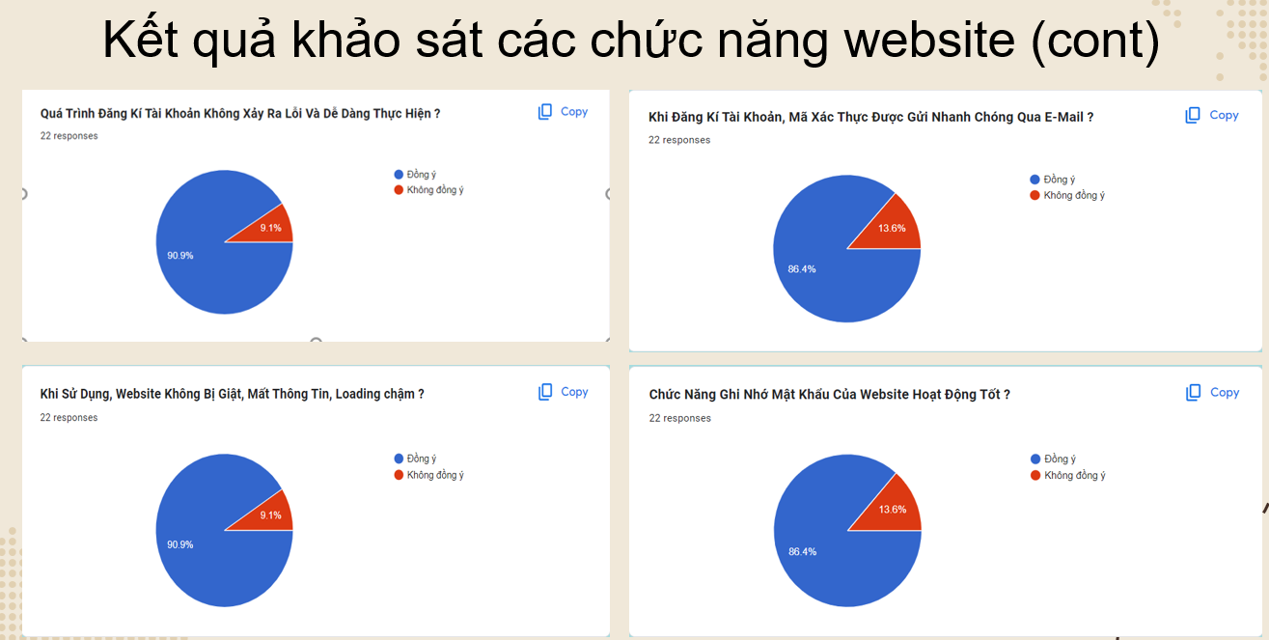

19.Hình 17: Kết quả khảo sát các chức năng website

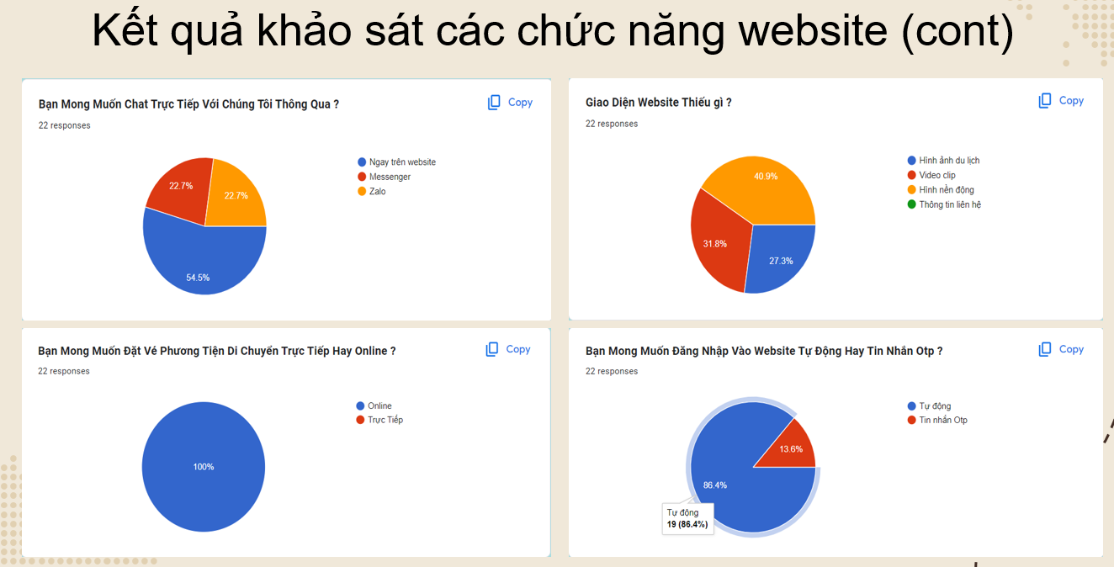

Hình18: Kết quả khảo sát các chức năng website

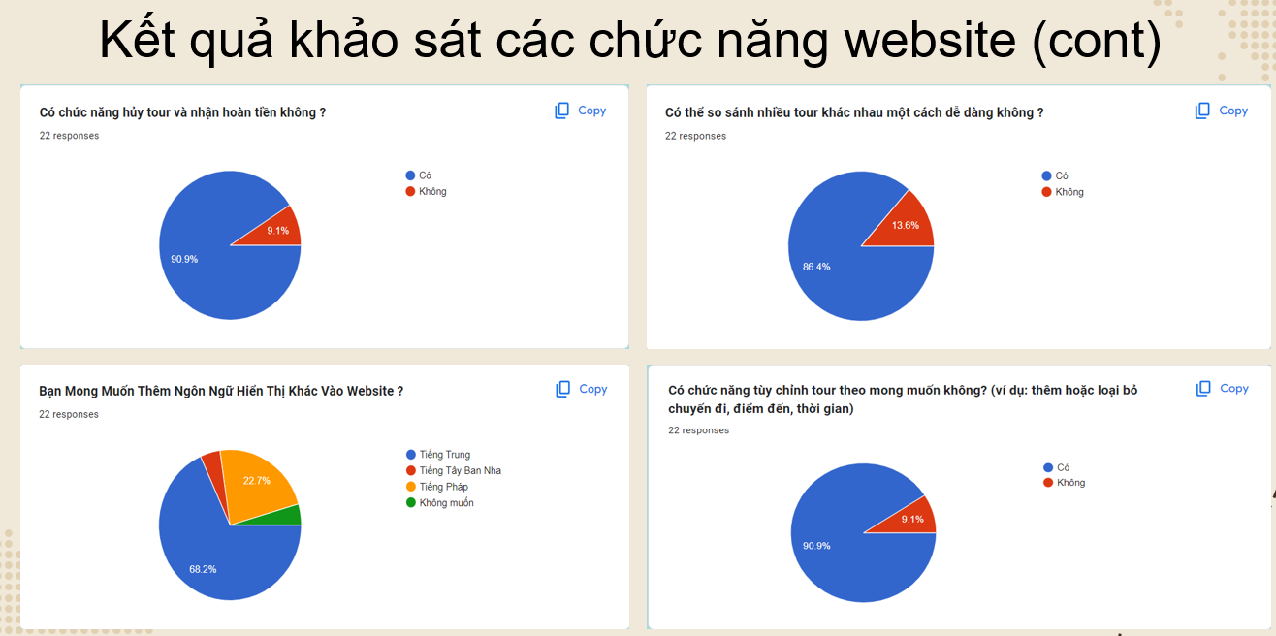

Hình19: Kết quả khảo sát các chức năng website

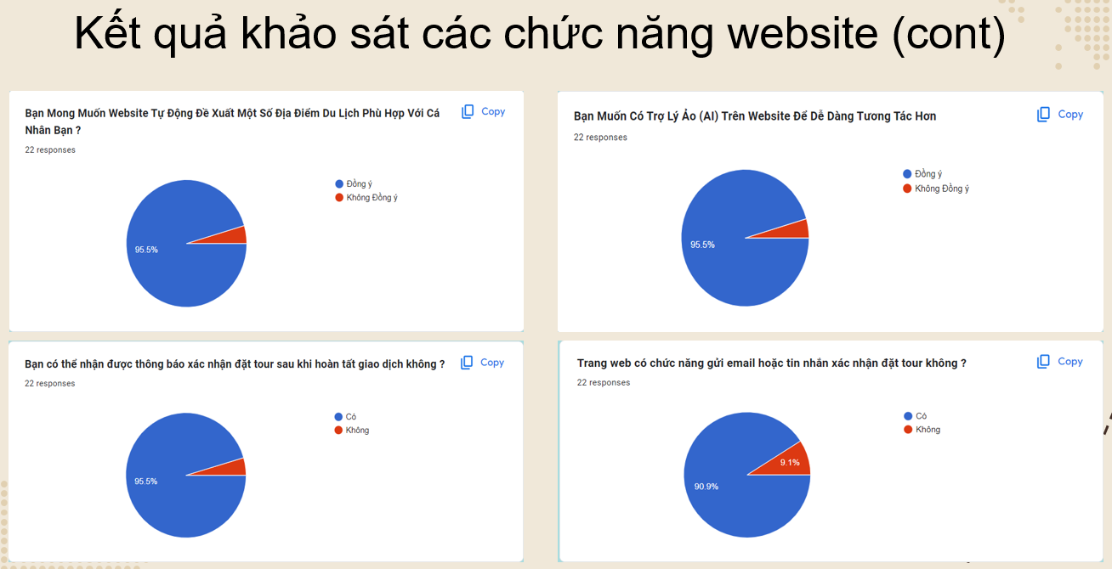

Hình20: Kết quả khảo sát các chức năng website

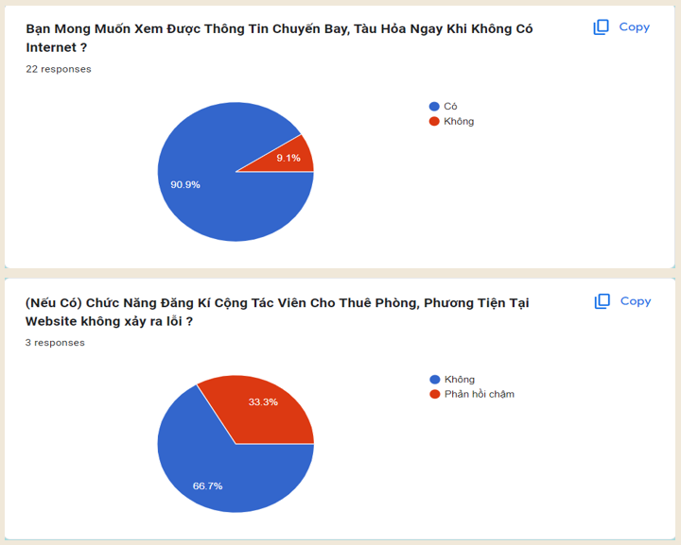

Hình21: Kết quả khảo sát các chức năng website

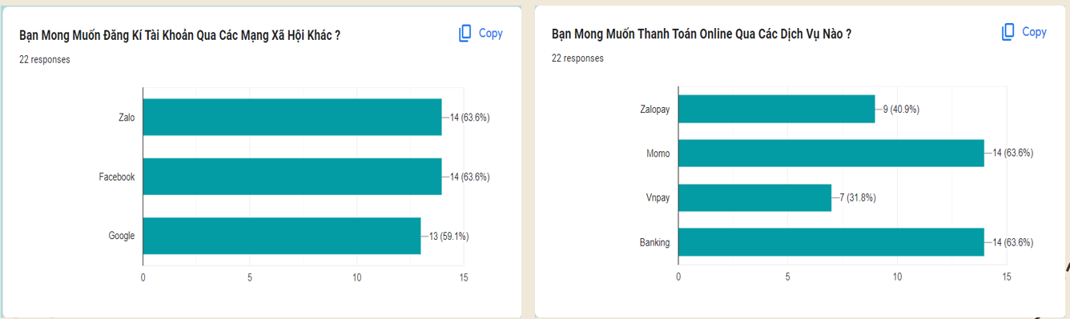

Hình22: Kết quả khảo sát các chức năng website

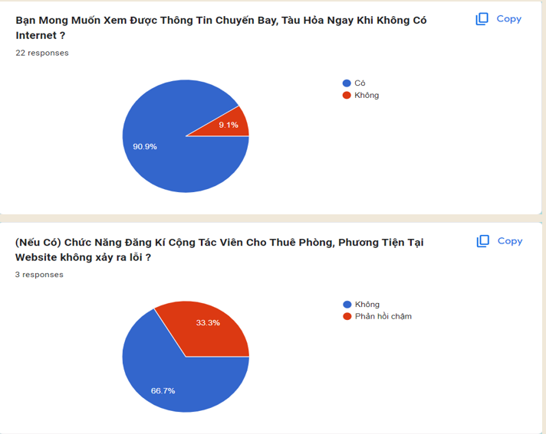

Hình23: Kết quả khảo sát các chức năng website

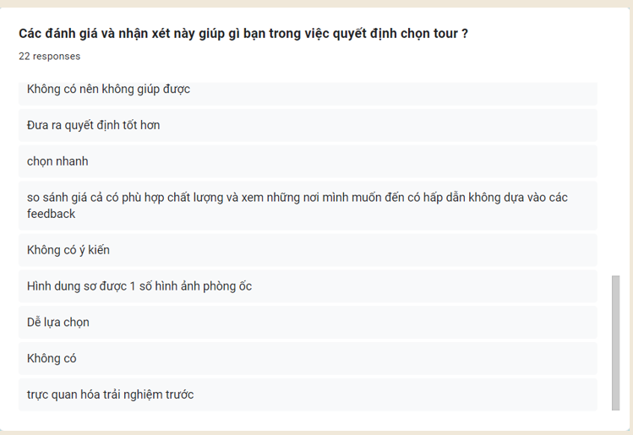

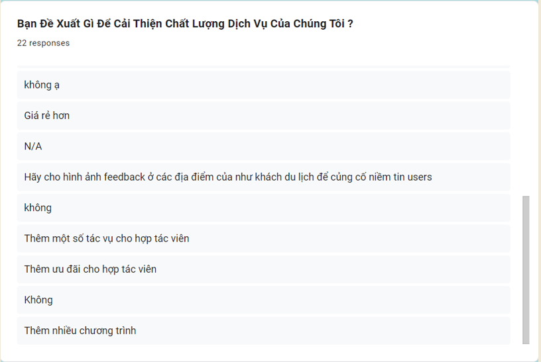

Hình24: Kết quả khảo sát các chức năng website

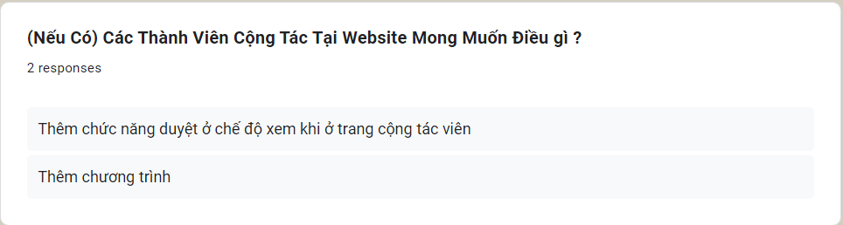

Hình 25: Kết quả khảo sát các chức năng website

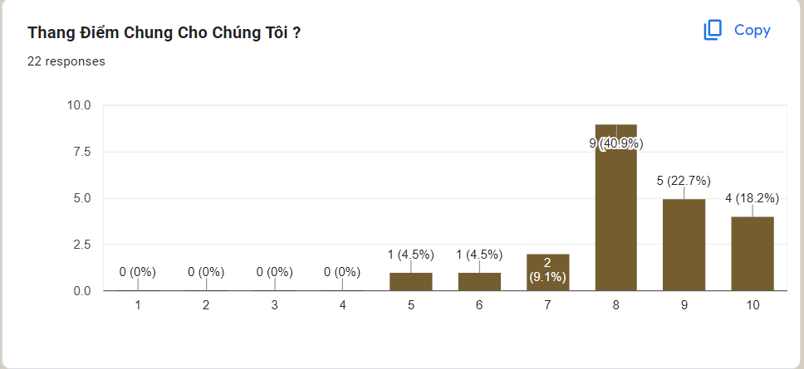

Hình 26: Kết quả khảo sát các chức năng website

### PERSONAS

#### Personas 1

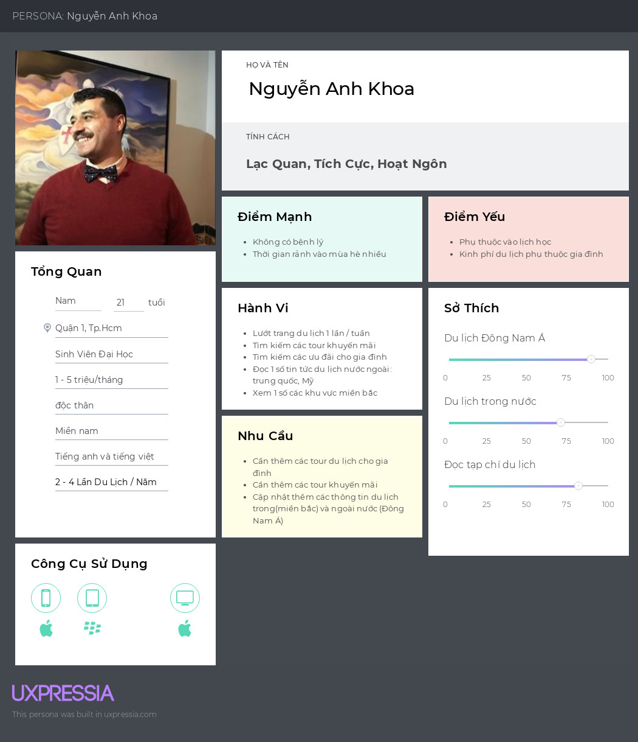

20.Hình 18: Personas 1

#### Personas 2

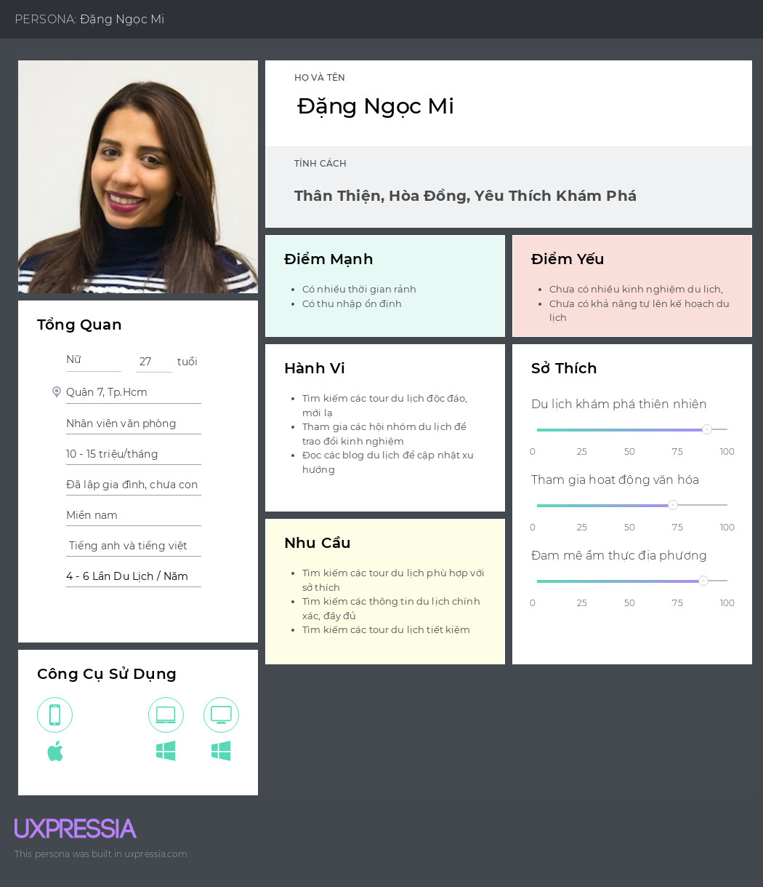

21.Hình 19: Personas 2

#### Personas 3

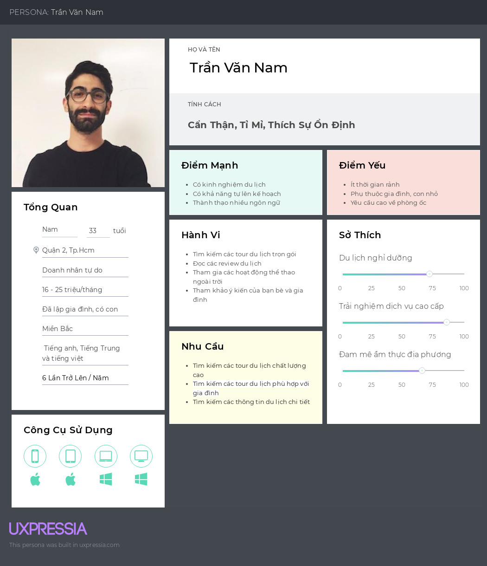

22.Hình 20: Personas 3

# CHƯƠNG 4 – CONCEPT DESIGN

### Sơ đồ phân rã

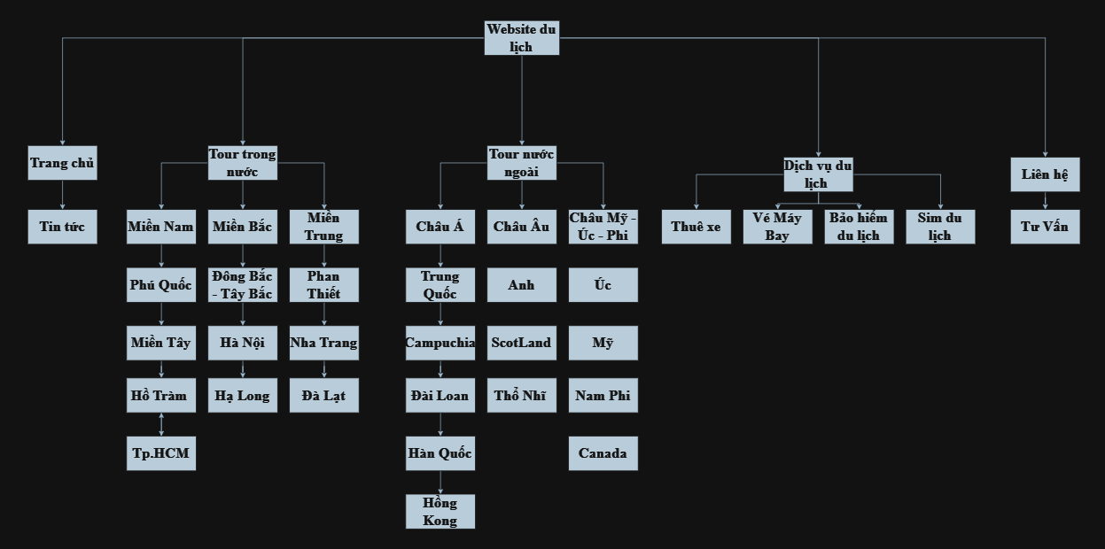

23.Hình 21: Sơ đồ phân rã

### Storyboard

#### Mã khuyến mãi và điểm thưởng

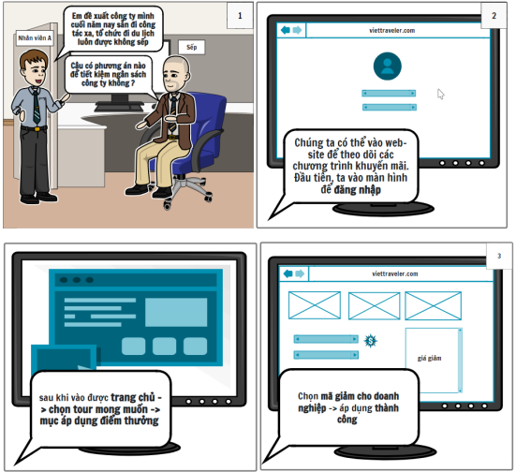

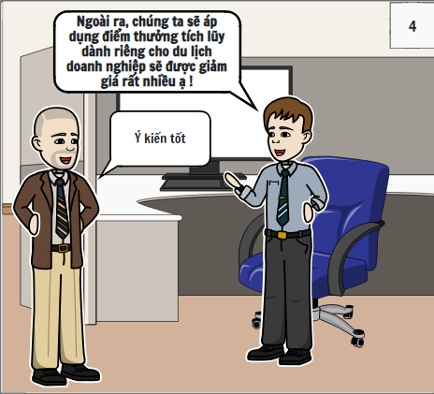

24.Hình 22: Mã khuyến mãi và điểm thưởng

#### Đặt tour online

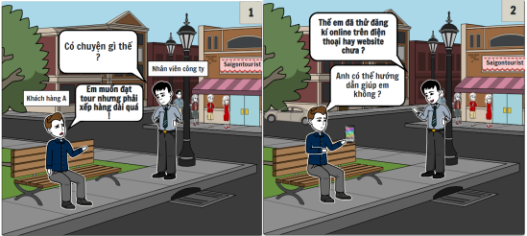

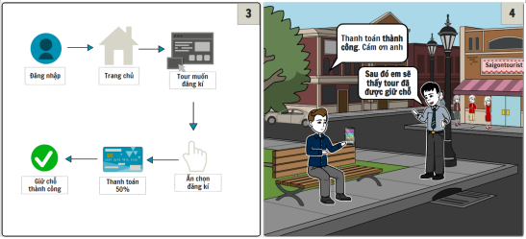

25.Hình 23: Đặt tour online

#### 

#### Mua tour kèm vé máy bay

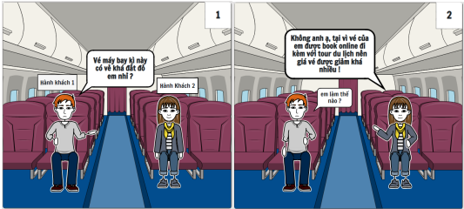

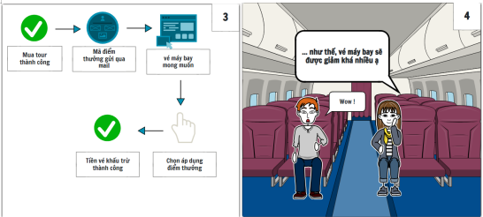

26.Hình 24: Mua tour kèm vé máy

### 

### Bảng ưu tiên thứ tự chức năng

|  |  |  |  |  |  |  |
| --- | --- | --- | --- | --- | --- | --- |
| STT | Yêu cầu | Mô tả | Business | User | Technical  feasibility | Resource  feasibility |
| 1 | Thông tin tour du lịch | Hiển thị đầy đủ thông tin về tour du lịch, bao gồm lịch trình, giá cả, phương tiện, dịch vụ,... | High | High | High | High |
| 2 | Tìm kiếm tour du lịch | Cho phép khách hàng tìm kiếm tour du lịch theo yêu cầu như điểm đến, thời gian, giá cả, loại tour,... | High | High | High | High |
| 3 | Đặt tour du lịch | Cho phép khách hàng đặt tour du lịch trực tuyến một cách nhanh chóng và dễ dàng | High | High | High | High |
| 4 | Xem lịch sử đặt tour | Cho phép khách hàng xem lại lịch sử đặt tour của mình | High | High | High | High |
| 5 | Đăng kí tài khoản | Cho phép khách hàng tạo tài khoản để sử dụng các tính năng của website | High | High | High | High |
| 6 | Đăng nhập | Cho phép khách hàng truy cập vào website sau khi đã đăng ký tài khoản | High | High | High | High |

|  |  |  |  |  |  |  |
| --- | --- | --- | --- | --- | --- | --- |
| STT | Yêu cầu | Mô tả | Business | User | Technical  feasibility | Resource  feasibility |
| 7 | Quản lý tài khoản | Cho phép người dùng quản lý tài khoản của mình, bao gồm thông tin cá nhân, lịch sử đặt tour,... | High | High | High | High |
| 8 | Thanh toán tour du lịch | Khách hàng có thể thanh toán tour du lịch bằng các phương thức như thẻ ngân hàng, ví điện tử, v.v. | High | High | Medium | High |
| 9 | Lịch sử thanh toán | Cho phép khách hàng xem lại các giao dịch đã qua | High | High | Medium | High |
| 10 | Đánh giá, bình luận | Cho phép khách hàng xem hoặc để lại bình luận sau khi trải nghiệm | Medium | High | Medium | High |
| 11 | Tư vấn trực tuyến | Cho phép khách hàng được tư vấn trực tuyến về các tour du lịch | High | High | Medium | Medium |
| 12 | Tin tức du lịch | Cung cấp các thông tin du lịch mới nhất | Medium | Medium | High | High |
| 13 | Tự đề xuất điểm du lịch | Hệ thống đề xuất các điểm đến có thể thích hợp cho khách hàng | Medium | High | Medium | Medium |
| 14 | Đặt vé máy bay | Xử lý các tác vụ liên quan đến vé máy bay | Medium | Medium | High | Medium |

|  |  |  |  |  |  |  |
| --- | --- | --- | --- | --- | --- | --- |
| STT | Yêu cầu | Mô tả | Business | User | Technical  feasibility | Resource  feasibility |
| 15 | Đặt phòng | Xử lý các tác vụ liên quan đến đặt phòng | Medium | Medium | Medium | High |
| 16 | Hợp tác viên – Quản lý phòng cho thuê | Cho phép cộng tác viên quản lý và theo dõi các phòng cho thuê | Medium | High | Medium | Medium |
| 17 | Hỗ trợ đa ngôn ngữ | Cho phép người dùng tham gia các trò chơi, minigame để giải trí, nhận quà tặng | Medium | High | Medium | Low |
| 18 | Trò chơi, minigame | Cho phép khách hàng xem lại lịch sử đặt tour của mình | Medium | Medium | Medium | Medium |
| 19 | Tích lũy điểm thưởng | Cho phép khách hàng tạo tài khoản để sử dụng các tính năng của website | Medium | Medium | Medium | Medium |
| 20 | Hệ thống AI | Cho phép khách hàng truy cập vào website sau khi đã đăng ký tài khoản | Low | Medium | Low | Low |

27.Bảng 3: Bảng ưu tiên thứ tự chức năng

### Sơ đồ chuyển giao màn hình

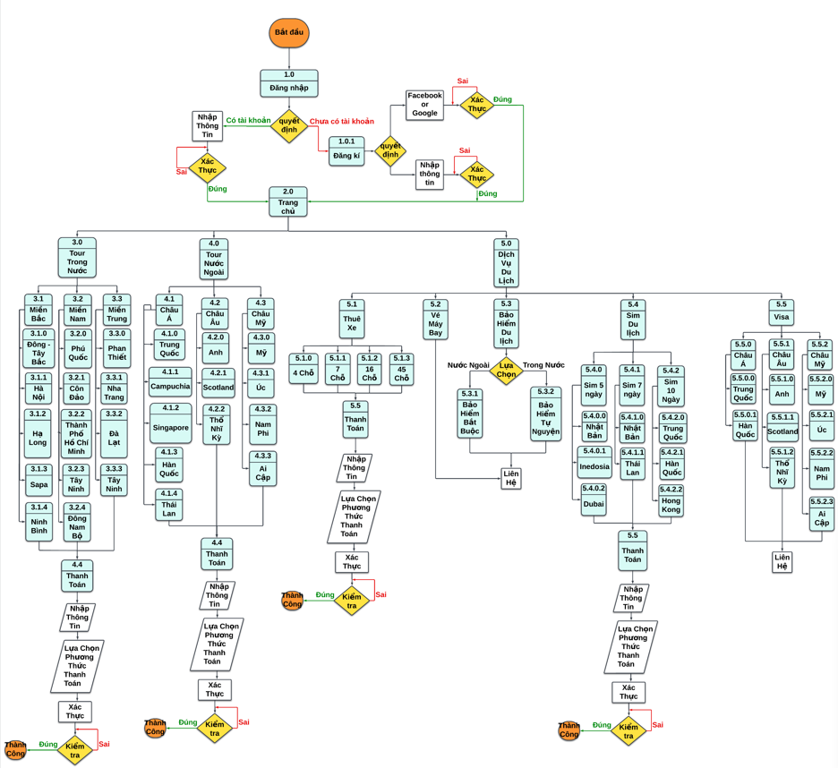

### 

28.Hình 27: Sơ đồ chuyển giao màn hình

# CHƯƠNG 5: SKETCH

### Trang chủ

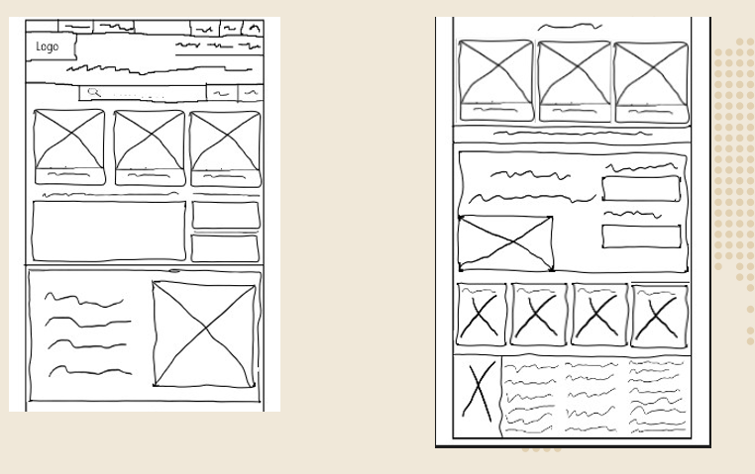

29.Hình 28: Sketch Trang chủ

### Đăng ký hợp tác viên

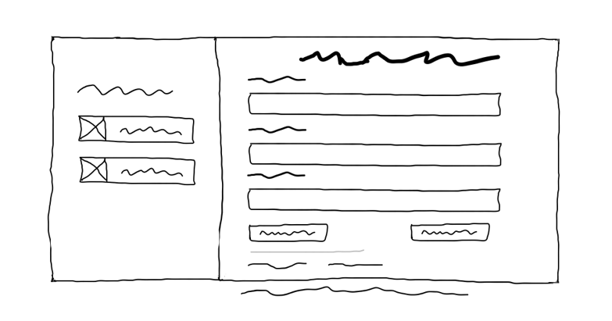

30..Hình 29: Sketch Đăng ký hợp tác viên

### Đăng ký hợp tác viên thành công

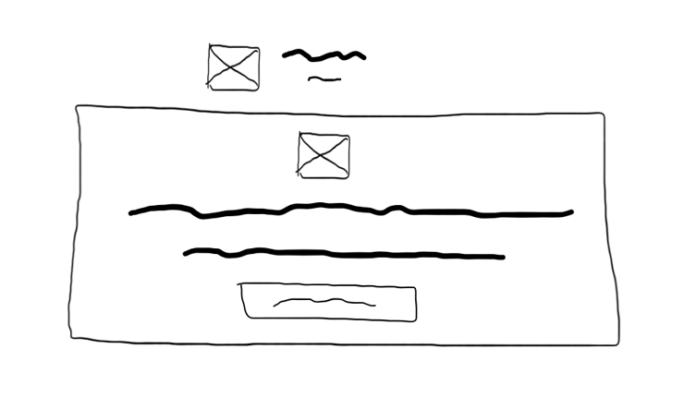

31.Hình 30: Sketch Đăng ký hợp tác viên thành công

### Đăng nhập hợp tác viên

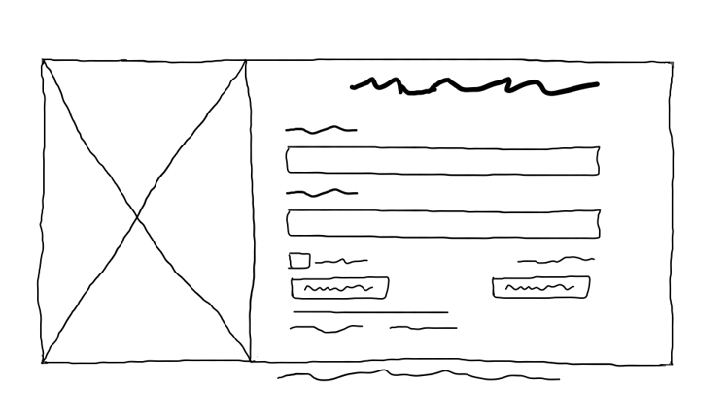

32.Hình 31: Sketch Đăng nhập hợp tác viên

### Đăng nhập người dùng

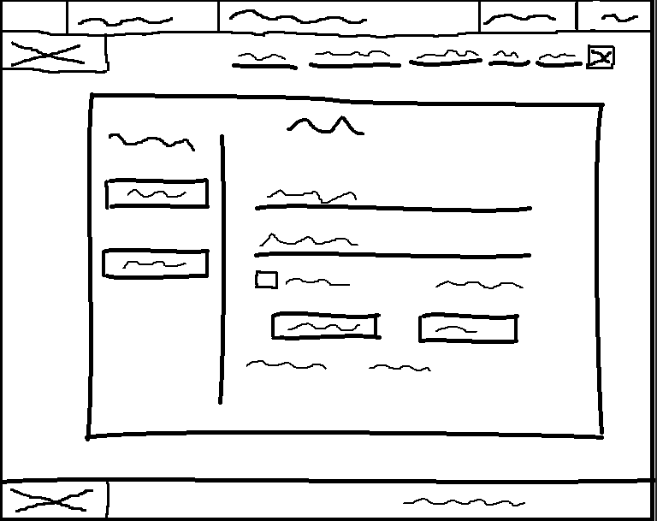

33.Hình 32: Sketch Đăng nhập người dùng

### Đăng xuất thành công

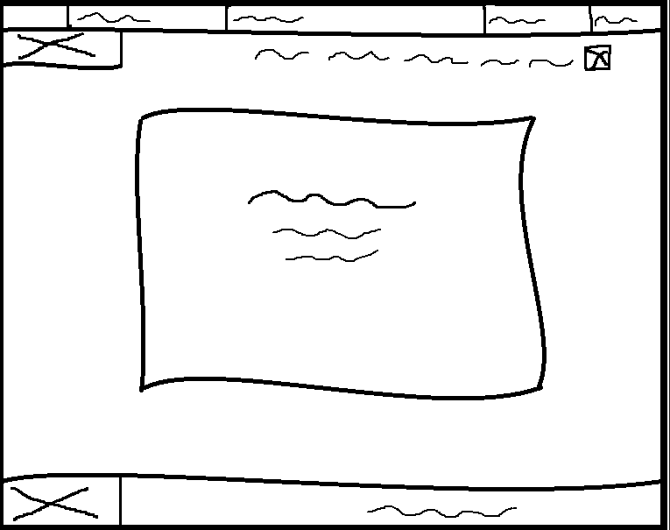

34.Hình 33: Sketch Đăng xuất thành công

### Đăng ký tài khoản người dùng

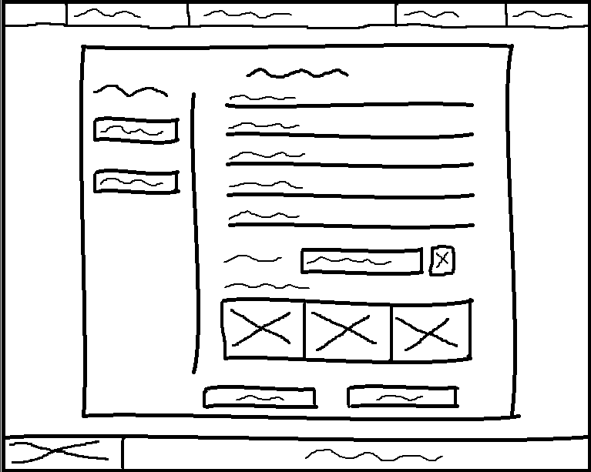

35.Hình 34: Sketch Đăng ký tài khoản người dùng

### Quên mật khẩu

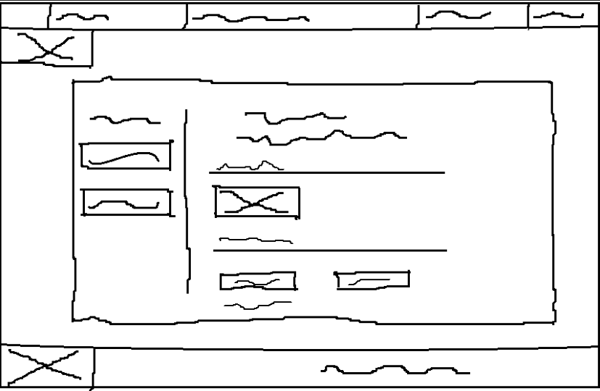

36.Hình 35: Sketch Quên mật khẩu

### Đặt lại mật khẩu

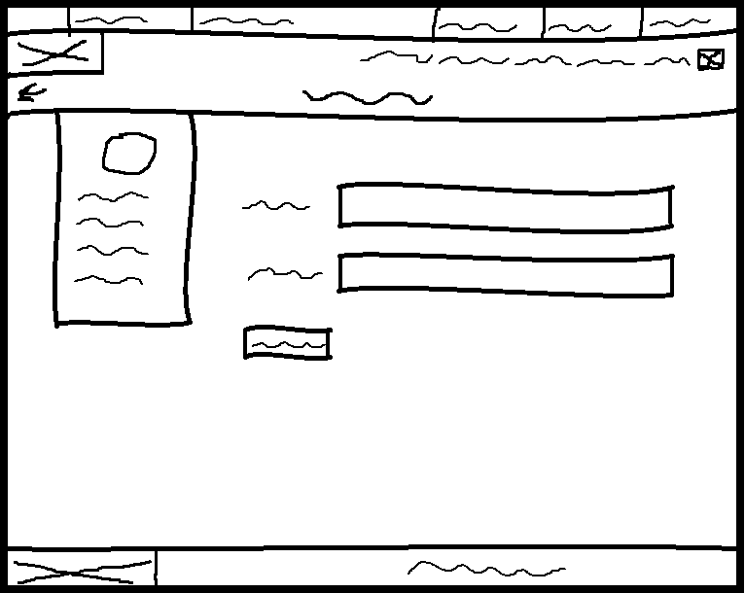

37.Hình 36: Sketch Đặt lại mật khẩu

### Hồ sơ của tôi

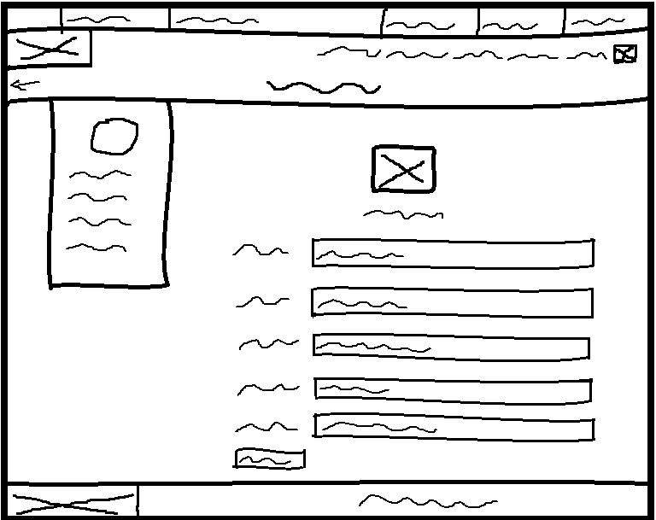

38.Hình 37: Sketch Hồ sơ của tôi

### Lịch sử đặt tour

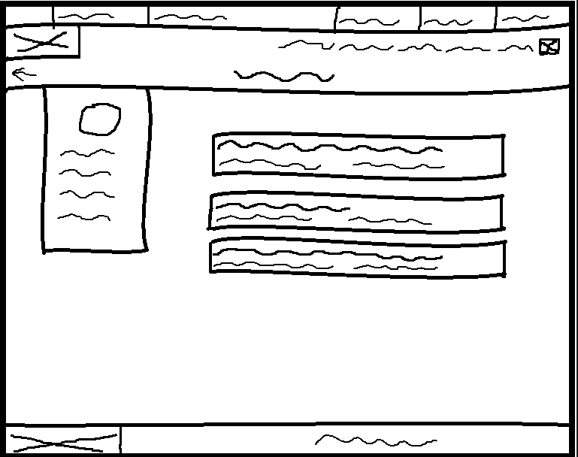

39.Hình 38: Sketch Lịch sử đặt tour

### Voucher

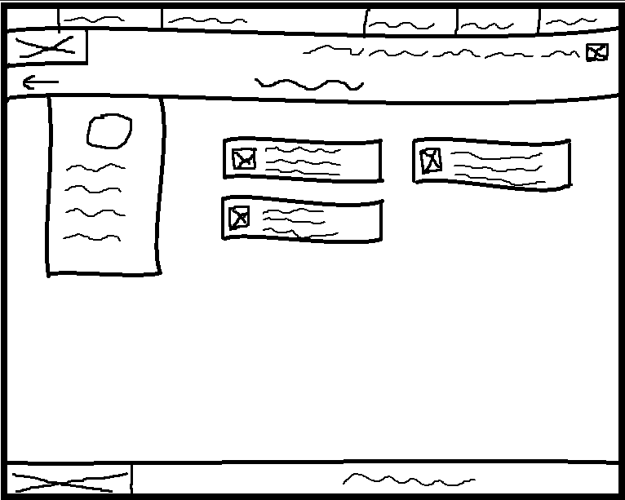

40.Hình 39: Sketch Voucher

### Hiển thị tour nước ngoài

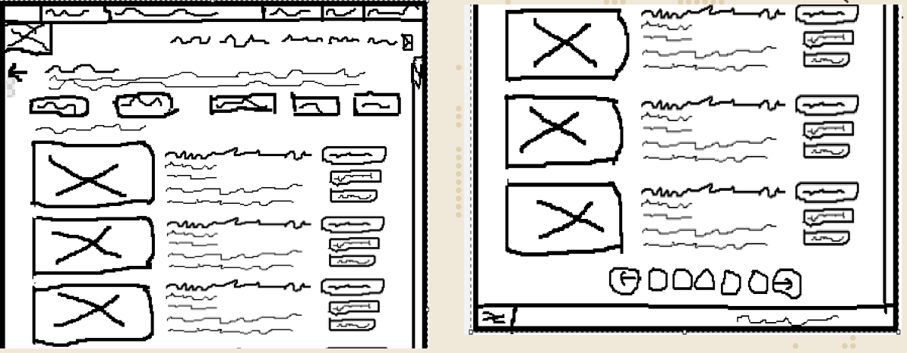

41.Hình 40: Sketch Hiển thị tour nước ngoài

### Liên hệ

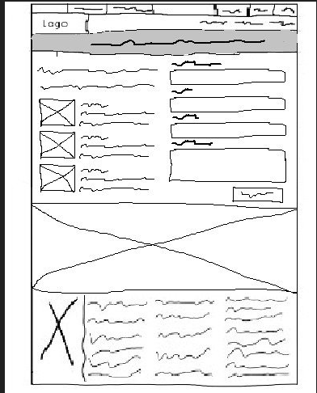

42.Hình 41: Sketch Liên hệ

### Chi tiết tour

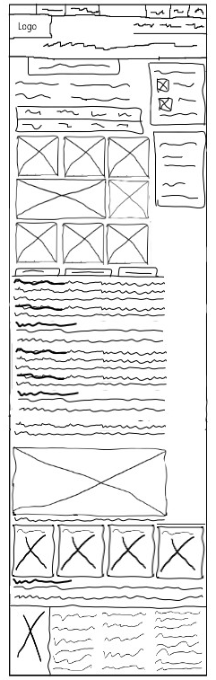

43.Hình 42: Sketch Chi tiết tour

### Đặt tour - chọn dịch vụ

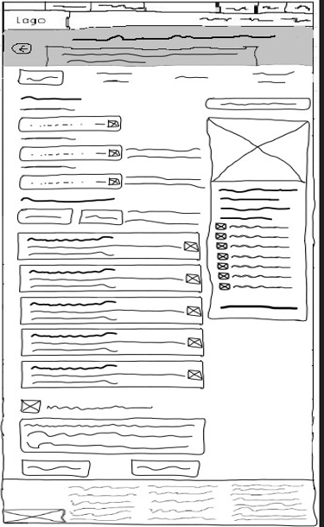

44.Hình 43: Sketch Đặt tour - chọn dịch vụ

### Đặt tour - nhập thông tin khách hàng

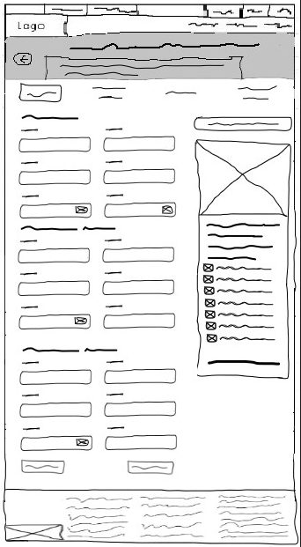

45.Hình 44: Sketch Đặt tour - nhập thông tin khách hàng

### Đặt tour - thanh toán trực tuyến

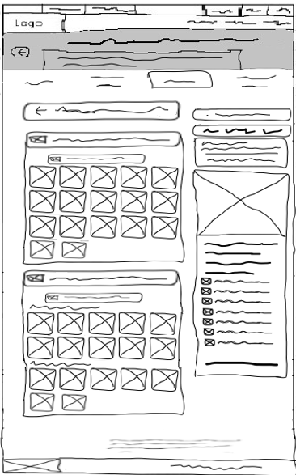

46.Hình 45: Sketch Đặt tour - thanh toán trực tuyến

### Đặt tour - xác nhận thanh toán 1

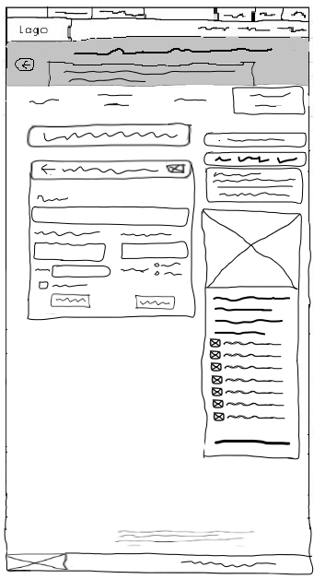

47.Hình 46: Sketch Đặt tour - xác nhận thanh toán 1

### Đặt tour - xác nhận thanh toán 2

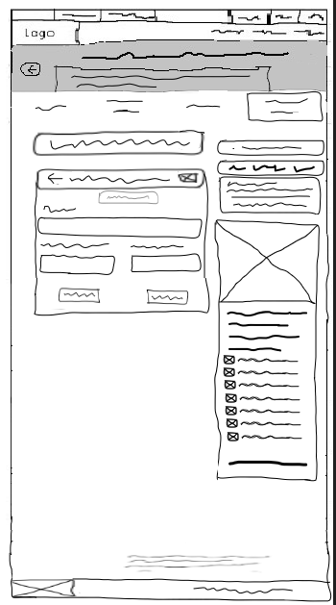

48.Hình 47: Sketch Đặt tour - xác nhận thanh toán 2

### Đặt tour - xác nhận thanh toán 3

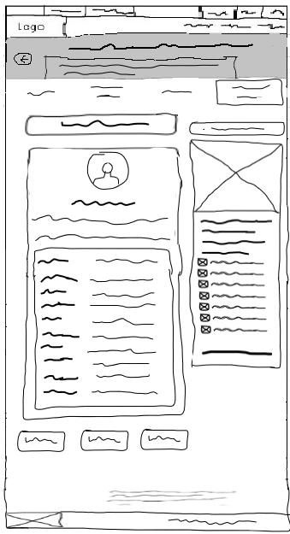

49.Hình 48: Sketch Đặt tour - xác nhận thanh toán 3

### Đặt tour - thanh toán trực tuyến qua thời gian

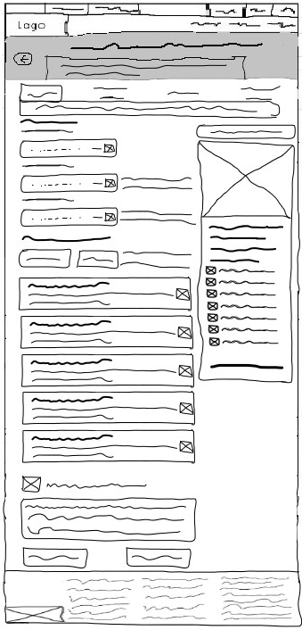

50.Hình 49: Sketch Đặt tour - thanh toán trực tuyến qua thời gian

### Đặt tour - xác nhận thanh toán - lợi thế

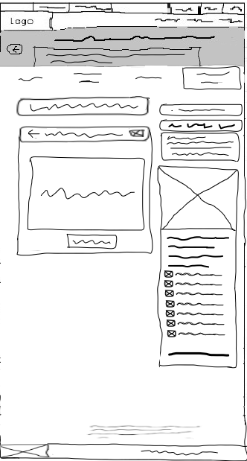

51.Hình 50: Sketch Đặt tour - xác nhận thanh toán - lợi thế

### Hợp tác viên

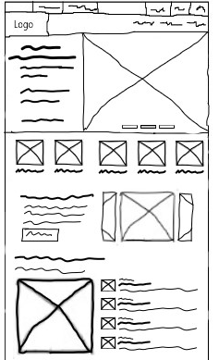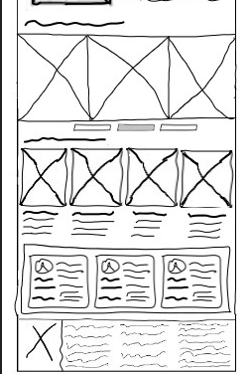

52.Hình 51: Sketch Hợp tác viên

### Lựa chọn tài sản _hợp tác viên

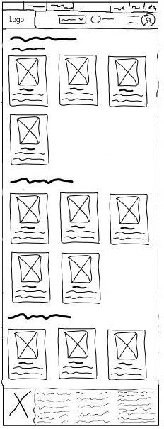

53.Hình 52: Sketch Lựa chọn tài sản _ Hợp tác viên

### Thông tin hợp tác viên

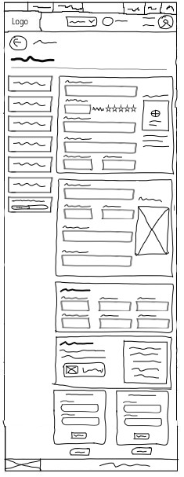

54.Hình 53: Sketch Thông tin Hợp tác viên

### Thuê xe

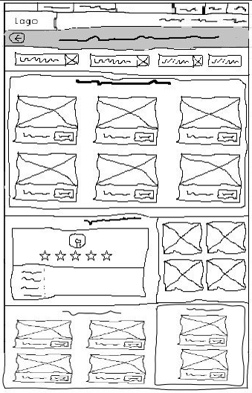

55.Hình 54: Sketch Thuê xe

### Vé máy bay

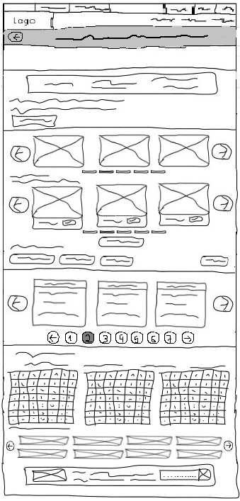

56.Hình 55: Sketch Vé máy bay

### Chọn vé máy bay

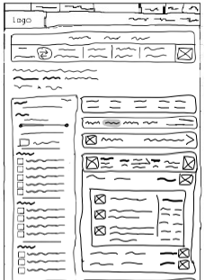 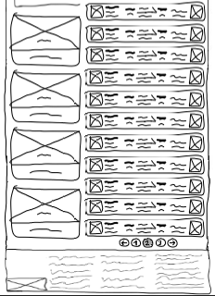

57.Hình 56: Sketch Chọn vé máy bay

### Khách sạn

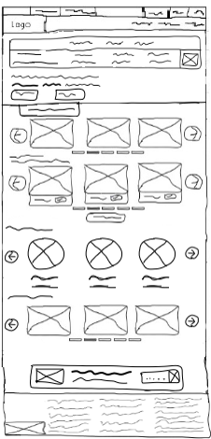

58.Hình 57: Sketch Khách sạn

### Chi tiết khách sạn

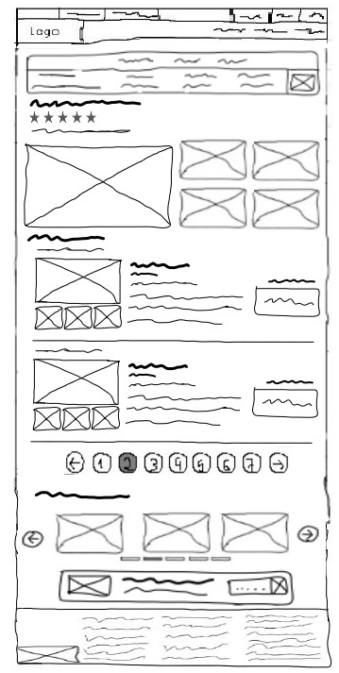

59.Hình 58: Sketch Chi tiết khách sạn

# CHƯƠNG 6: WIREFRAME

### Trang chủ

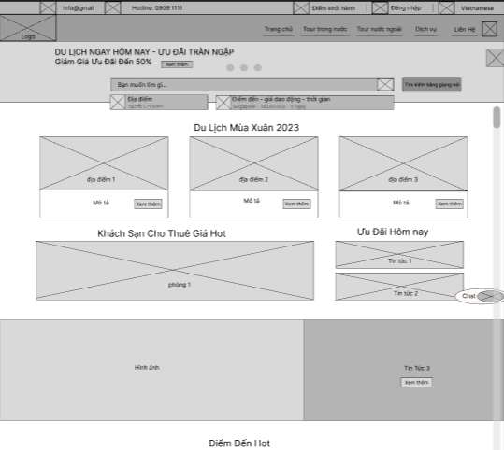

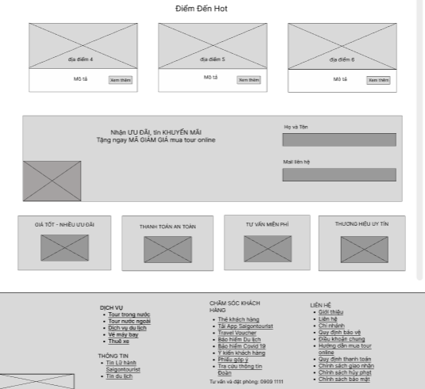

60.Hình 59: Wireframe Trang chủ

### Đăng ký hợp tác viên

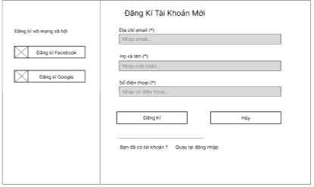

61.Hình 60: Wireframe Đăng ký hợp tác viên

### Đăng ký hợp tác viên thành công

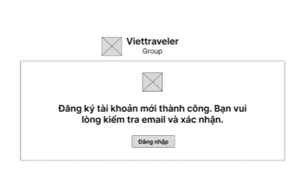

62.Hình 61: Wireframe Đăng ký hợp tác viên thành công

### Đăng nhập hợp tác viên

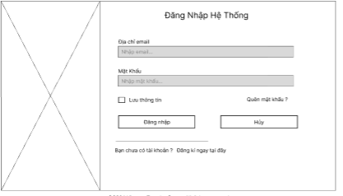

63.Hình 62: Wireframe Đăng nhập hợp tác viên

### Đăng nhập người dùng

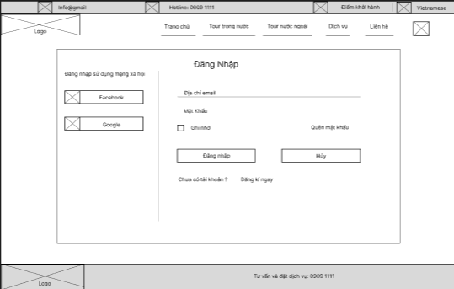

64.Hình 63: Wireframe Đăng nhập người dùng

### Đăng xuất thành công

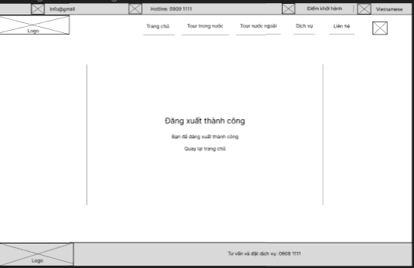

65.Hình 64: Wireframe Đăng xuất thành công

### Đăng ký tài khoản người dùng

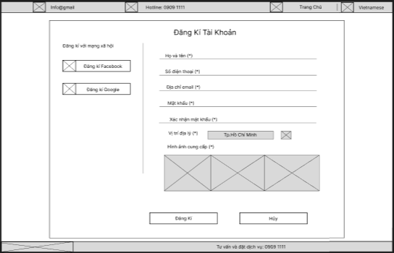

66.Hình 65: Wireframe Đăng ký tài khoản người dùng

### Quên mật khẩu

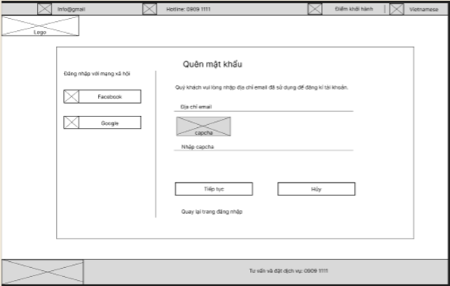

67.Hình 66: Wireframe Quên mật khẩu

### Đặt lại mật khẩu

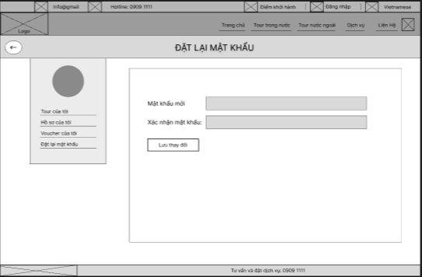

68.Hình 67: Wireframe Đặt lại mật khẩu

### Hồ sơ của tôi

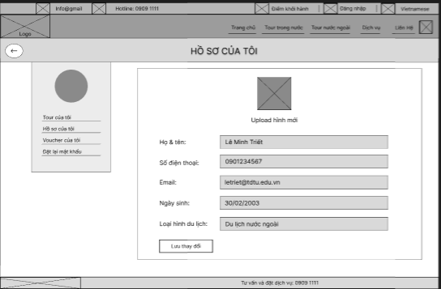

69.Hình 68: Wireframe Hồ sơ của tôi

### Lịch sử đặt tour

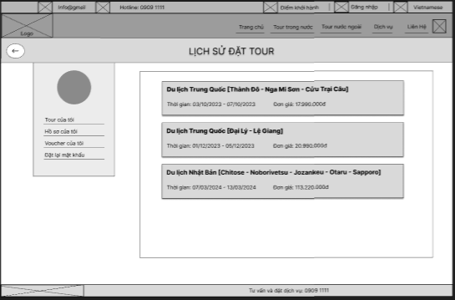

70.Hình 69: Wireframe Lịch sử đặt tour

### Voucher

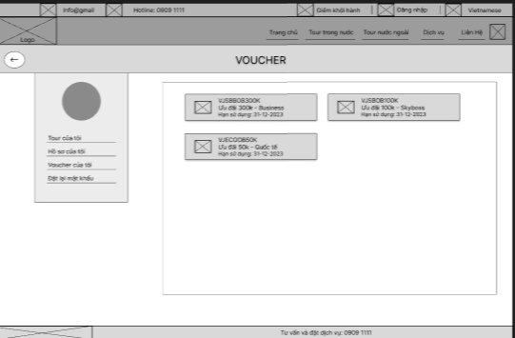

71.Hình 70: Wireframe Voucher

### Hiển thị tour nước ngoài

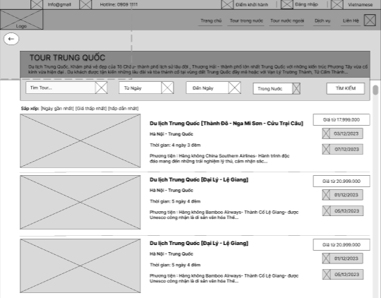

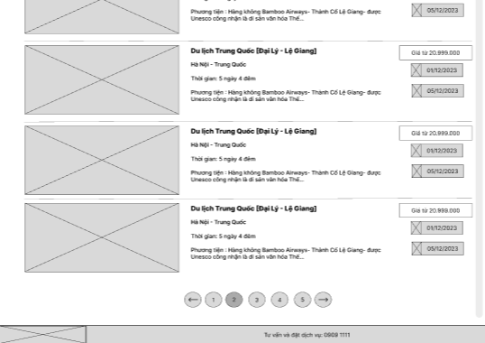

72.Hình 71: Wireframe Hiển thị tour nước ngoài

### Liên hệ

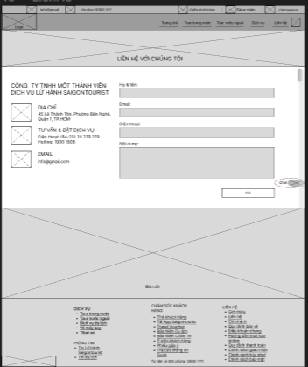

73.Hình 72: Wireframe Liên hệ

### Chi tiết tour

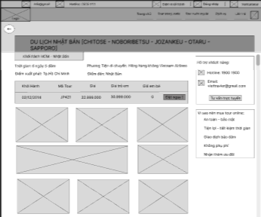

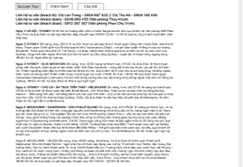

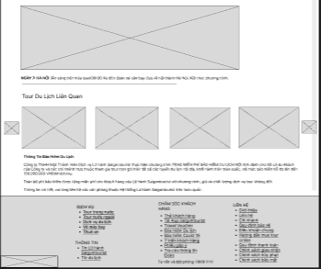

74.Hình 73: Wireframe Chi tiết tour

### Đặt tour - chon dịch vụ

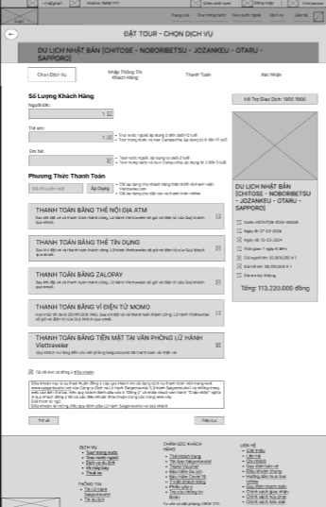

75.Hình 74: Wireframe Đặt tour - chọn dịch vụ

### Đặt tour - nhập thông tin khách hàng

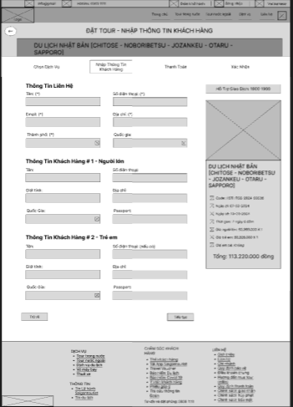

76.Hình 75: Wireframe Đặt tour - nhập thông tin khách hàng

### Đặt tour- thanh toán trực tuyến

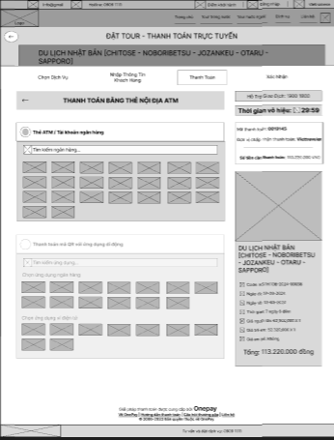

77.Hình 76: Wireframe Đặt tour - thanh toán trực tuyến

### Đặt tour - xác nhận thanh toán 1

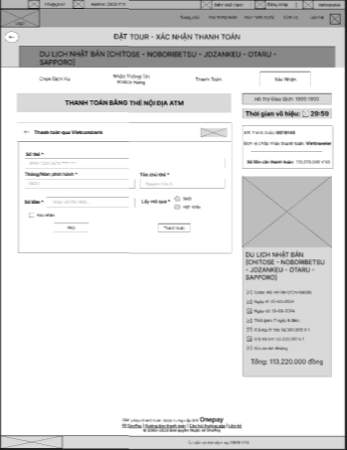

78.Hình 77: Wireframe Đặt tour - xác nhận thanh toán 1

### Đặt tour - xác nhận thanh toán 2

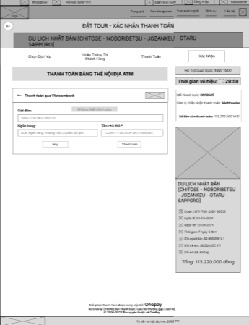

79.Hình 78: Wireframe Đặt tour - xác nhận thanh toán 2

### Đặt tour - xác nhận thanh toán 3

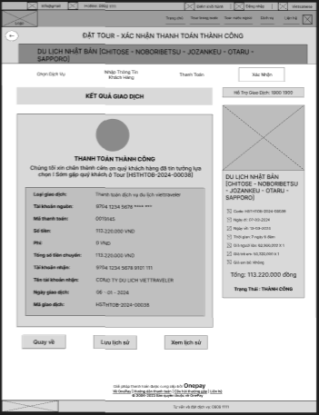

80.Hình 79: Wireframe Đặt tour - xác nhận thanh toán 3

### Đặt tour - thanh toán trực tuyến qua thời gian

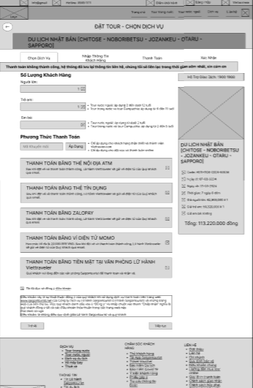

81.Hình 80: Wireframe Đặt tour - thanh toán trực tuyến qua thời gian

### Đặt tour - xác nhận thanh toán - lợi thế

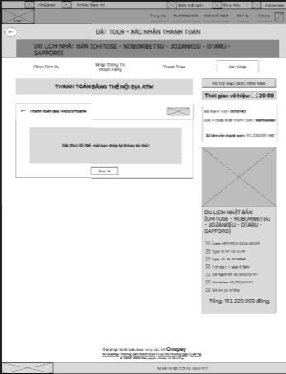

82.Hình 81: Wireframe Đặt tour - xác nhận thanh toán - lợi thế

### Hợp tác viên

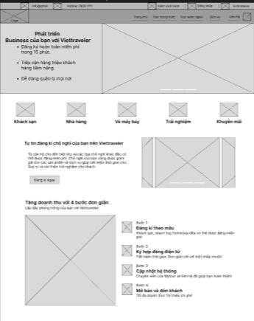

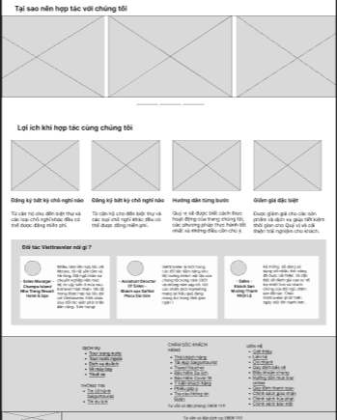

83.Hình 82: WireframeHợp tác viên

### Lựa chọn tài sản - hợp tác viên

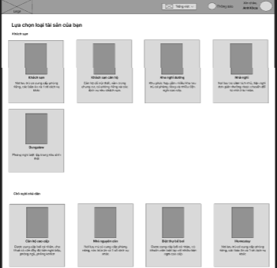

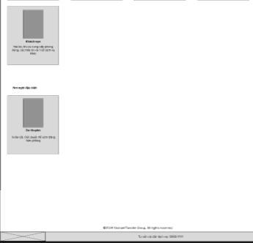

84.Hình 83:Wireframe Lựa chọn tài sản _ Hợp tác viên

### Thông tin hợp tác viên

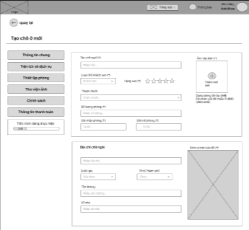

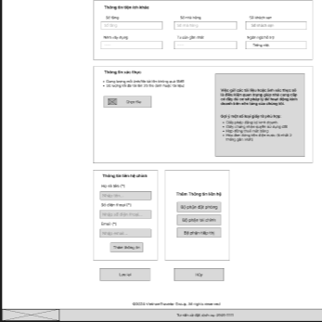

85.Hình 84:Wireframe Thông tin Hợp tác viên

### Thuê xe

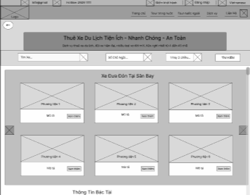

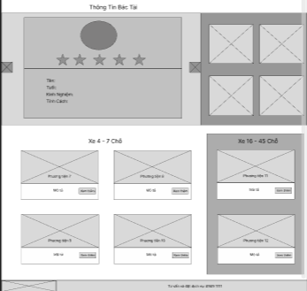

86.Hình 85: Wireframe Thuê xe

### Vé máy bay

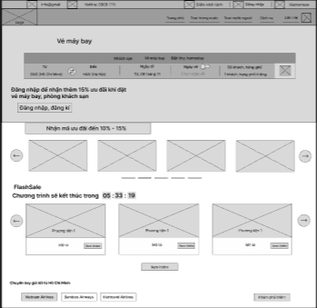

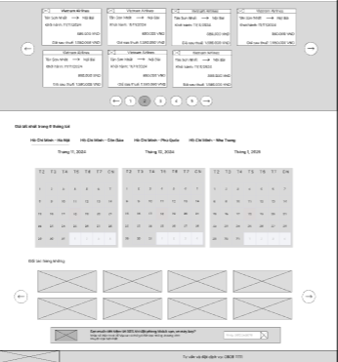

87.Hình 86: Wireframe Vé máy bay

### Chọn vé máy bay

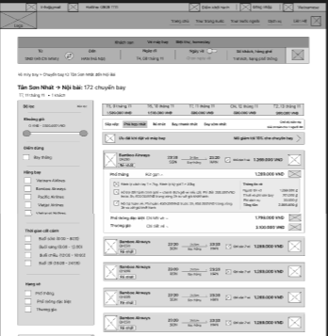

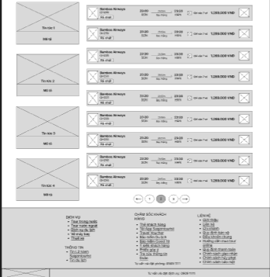

88.Hình 87: Wireframe Chọn vé máy bay

### Khách sạn

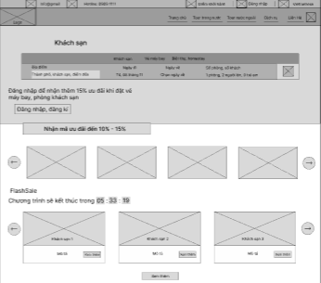

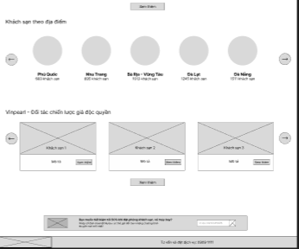

89.Hình 88:Wireframe Khách sạn

### Chi tiết khách sạn

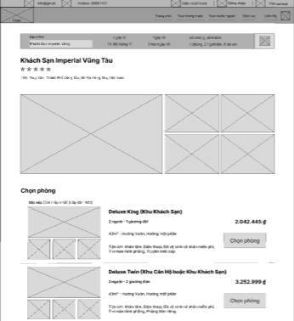

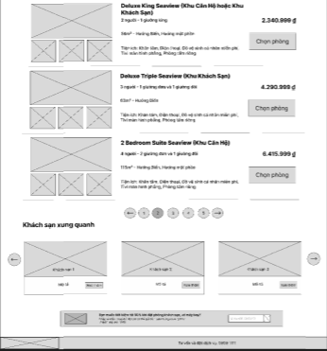

90.Hình 89: Wireframe Chi tiết khách sạn

**Chương 7: Mockup (bỏ qua)**

# CHƯƠNG 8 – PROTOTYPE

**Link figma**: https://www.figma.com/file/WYXOTsctvSu5AVLNVREQJ8/TravelWebsite---Mockup%2Fprototype?type=design&node-id=0%3A1&mode=design&t=1qlKBqM2ZtHVWGxG-1

### Trang Chủ

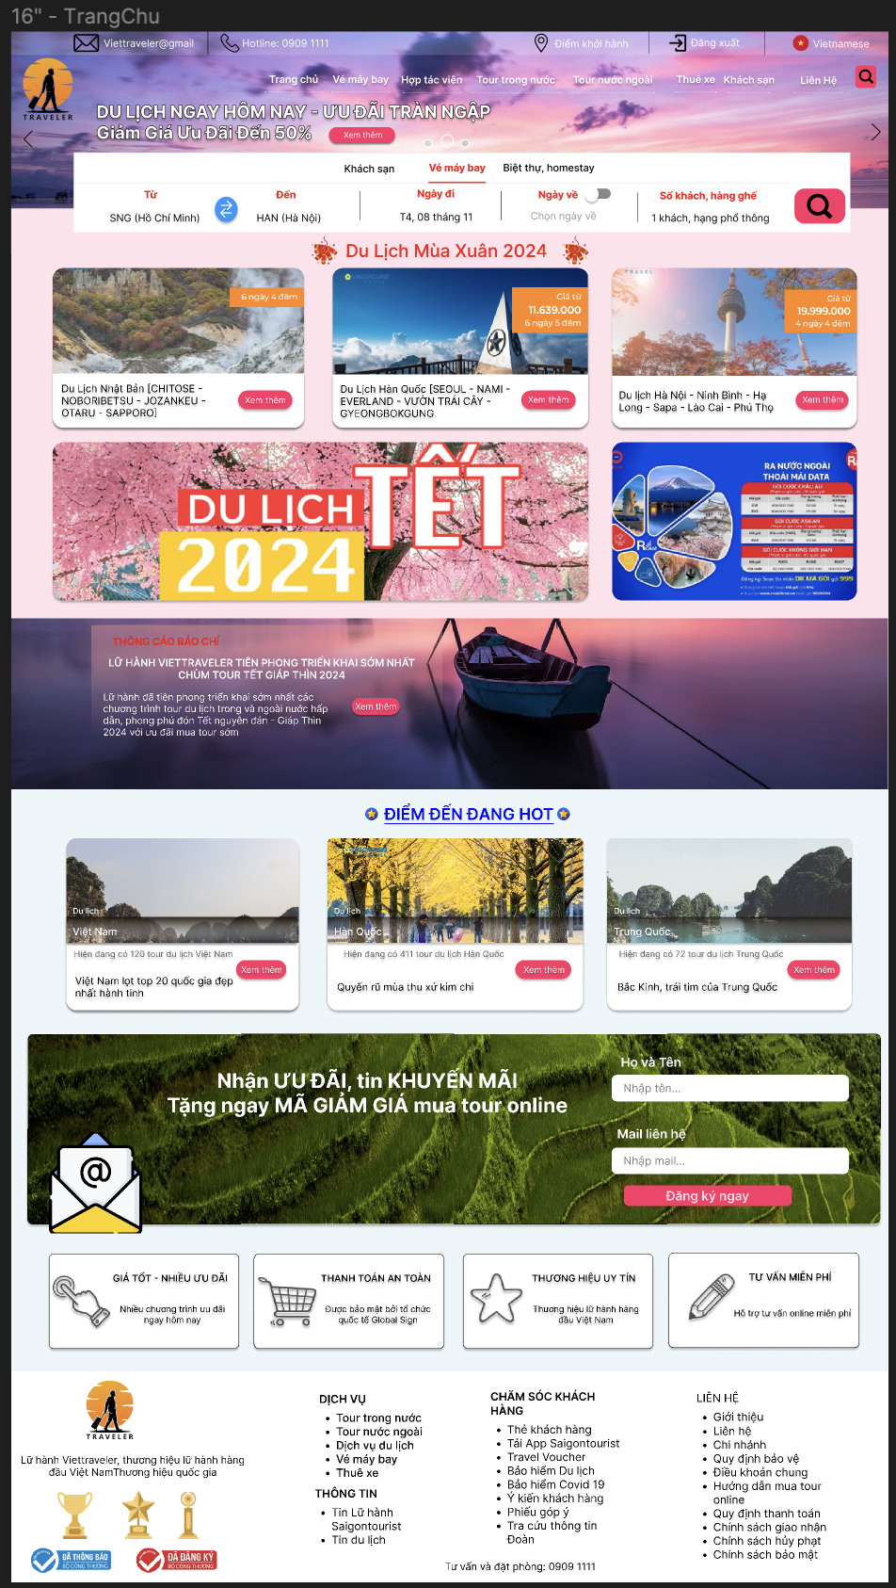

91.Hình 90: Prototype Trang chủ

### Đăng ký hợp tác viên

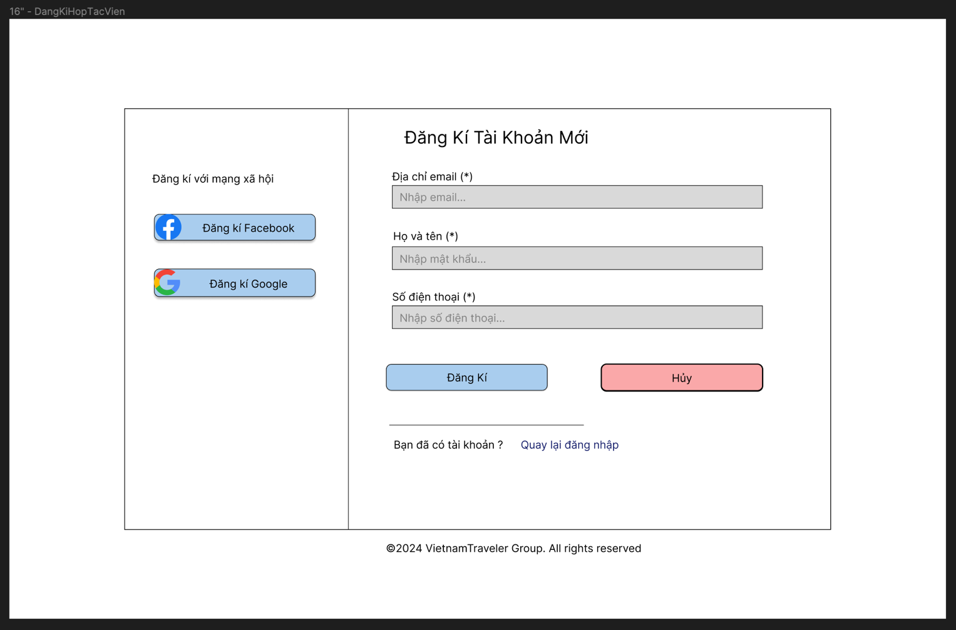

92.Hình 91: Prototype Đăng ký hợp tác viên

### Đăng ký hợp tác viên thành công

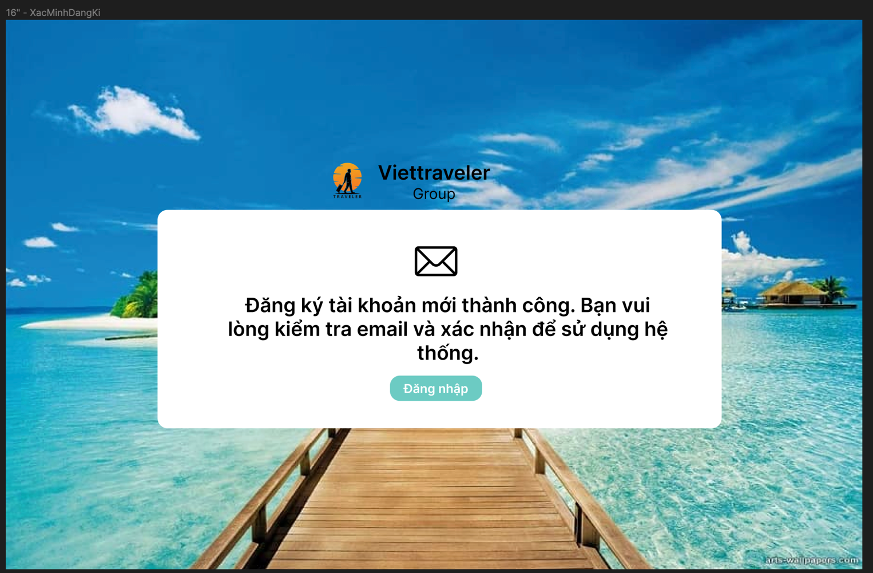

93.Hình 92: Prototype Đăng ký hợp tác viên thành công

### Đăng nhập hợp tác viên

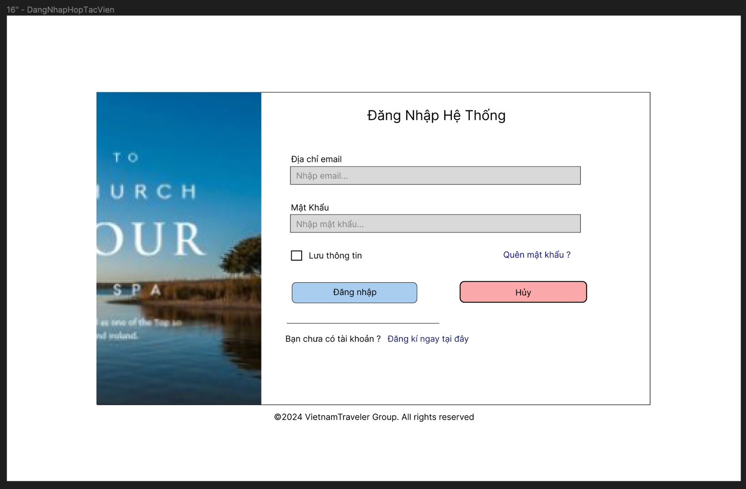

94.Hình 93: Prototype Đăng nhập hợp tác viên

### Đăng nhập người dùng

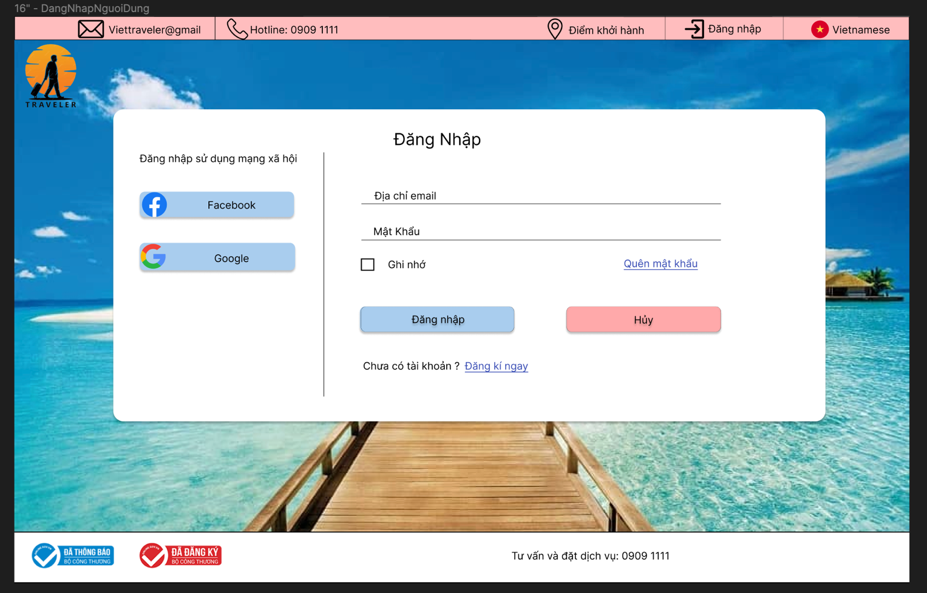

95.Hình 94: Prototype Đăng nhập ngừoi dùng

### Đăng xuất thành công

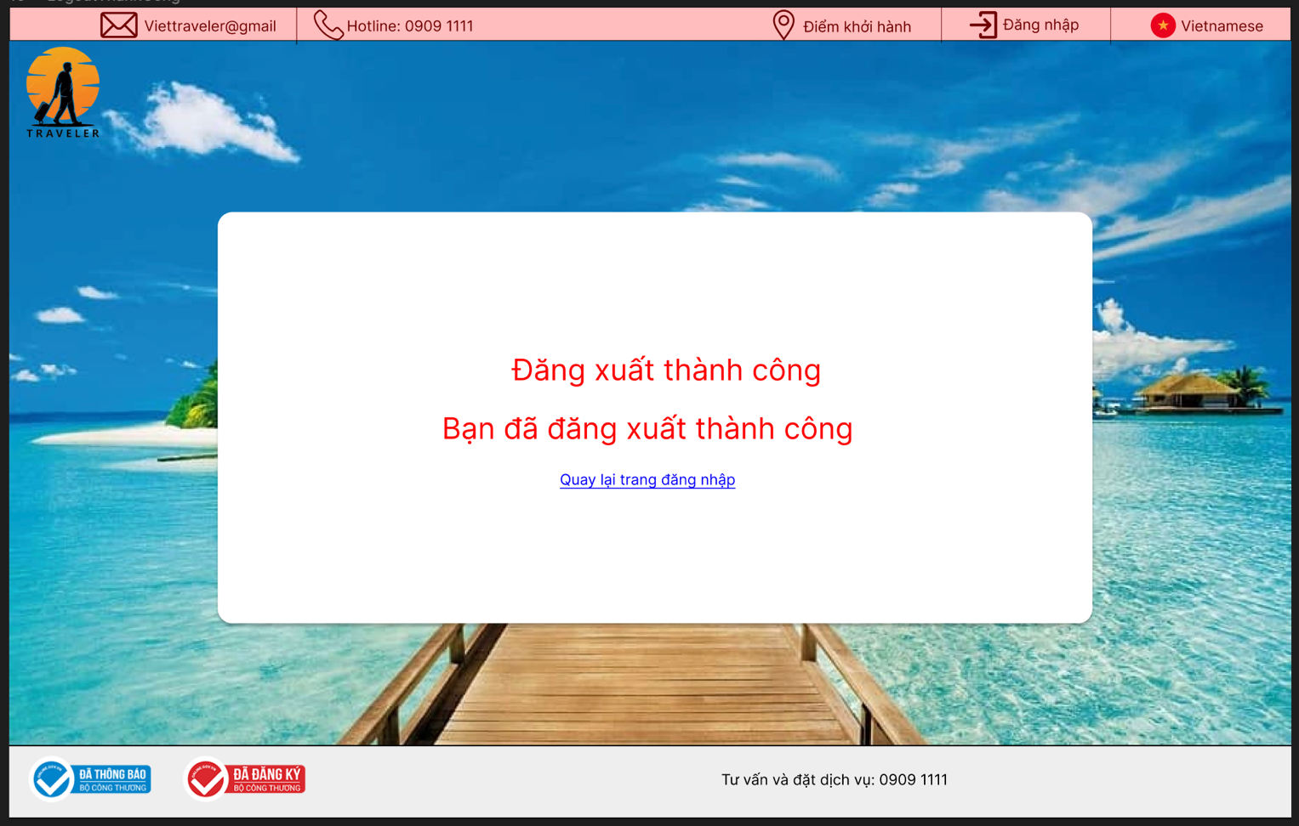

96.Hình 95: Prototype Đăng xuất thành công

### Đăng ký tài khoản người dùng

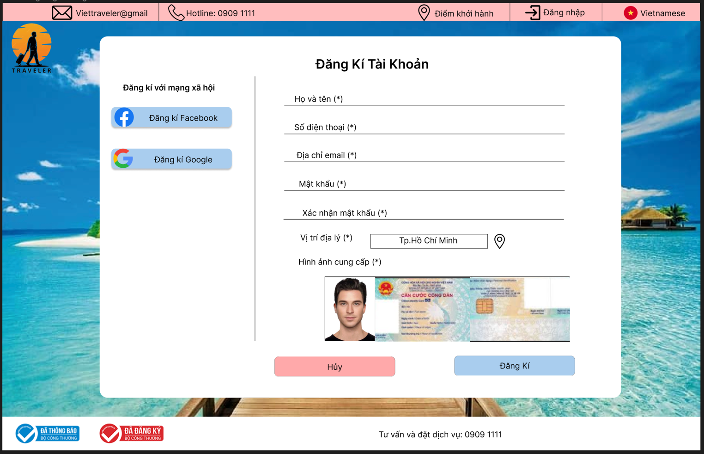

97.Hình 96: Prototype Đăng ký tài khoản ngừoi dùng

### Quên mật khẩu

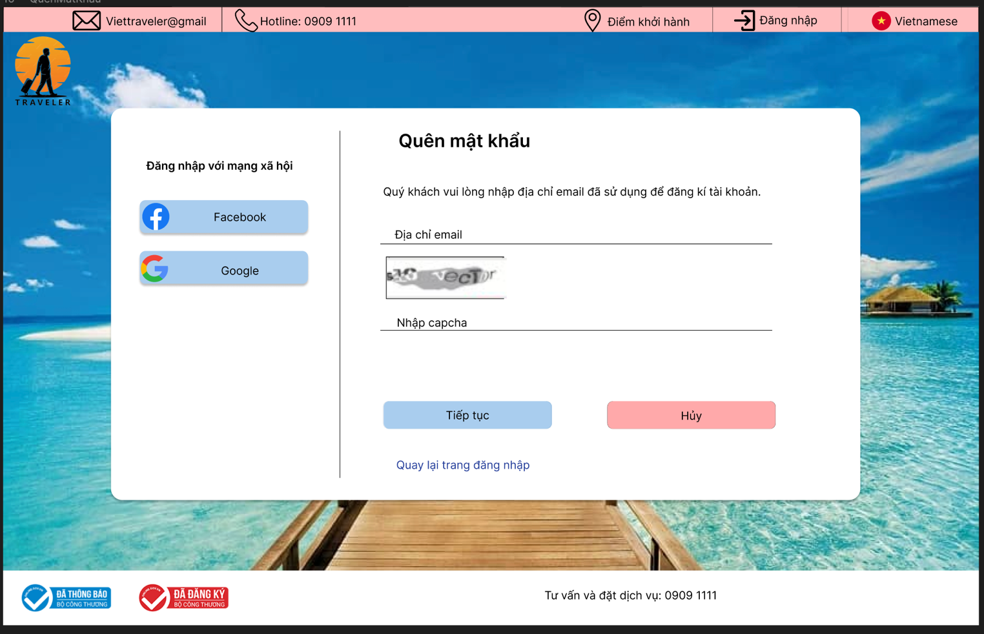

98.Hình 97: Prototype Quên mật khẩu

### Đặt lại mật khẩu



99.Hình 98: Prototype Đặt lại mật khẩu

### Hồ sơ của tôi

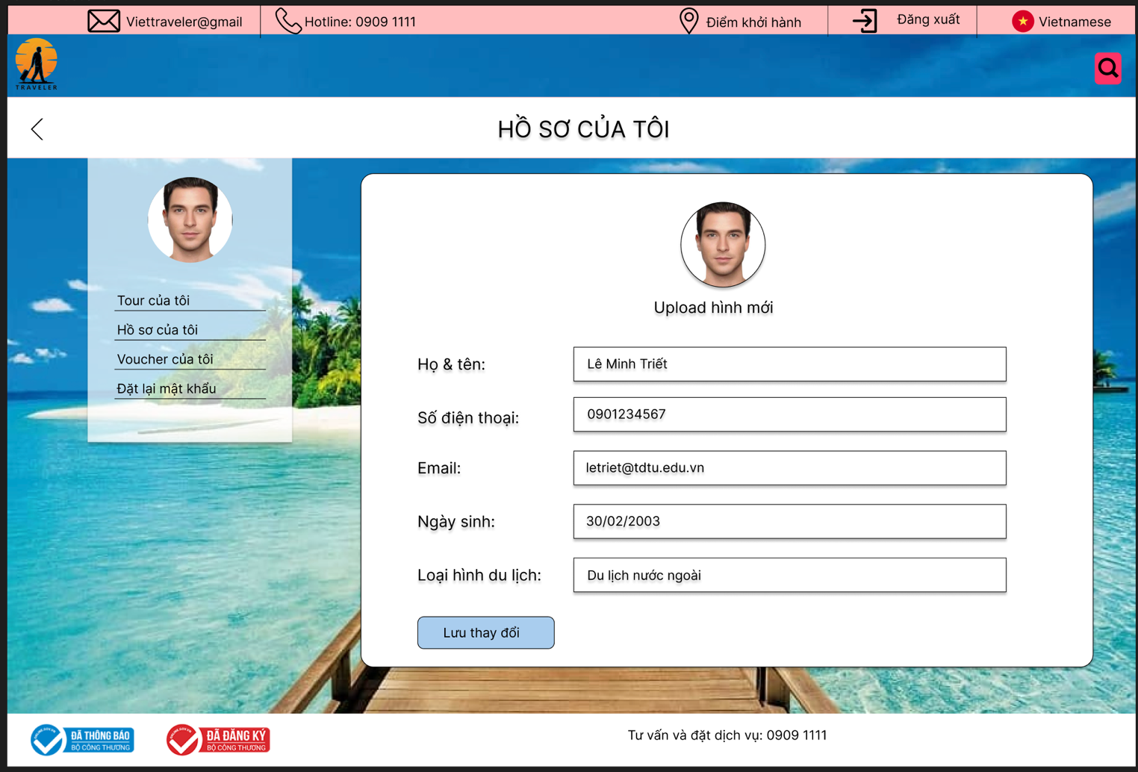

100.Hình 99: Prototype Hồ sơ của tôi

### Lịch sử đặt tour

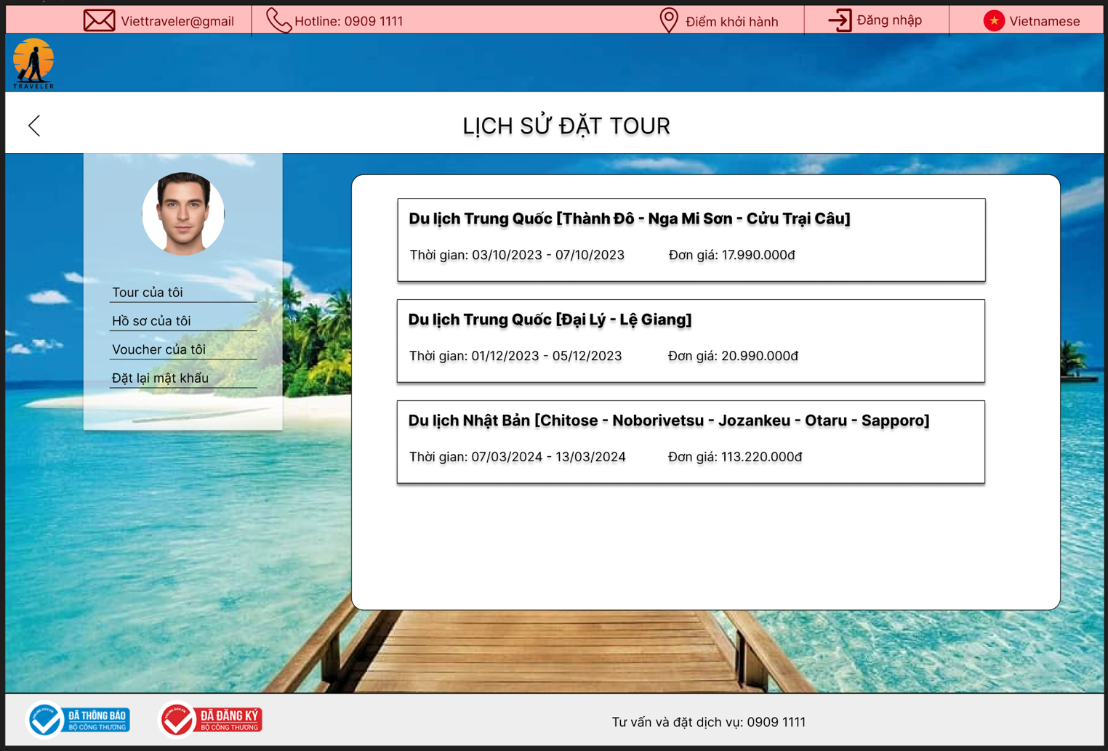

101.Hình 100: Prototype Lịch sử đặt tour

### Voucher

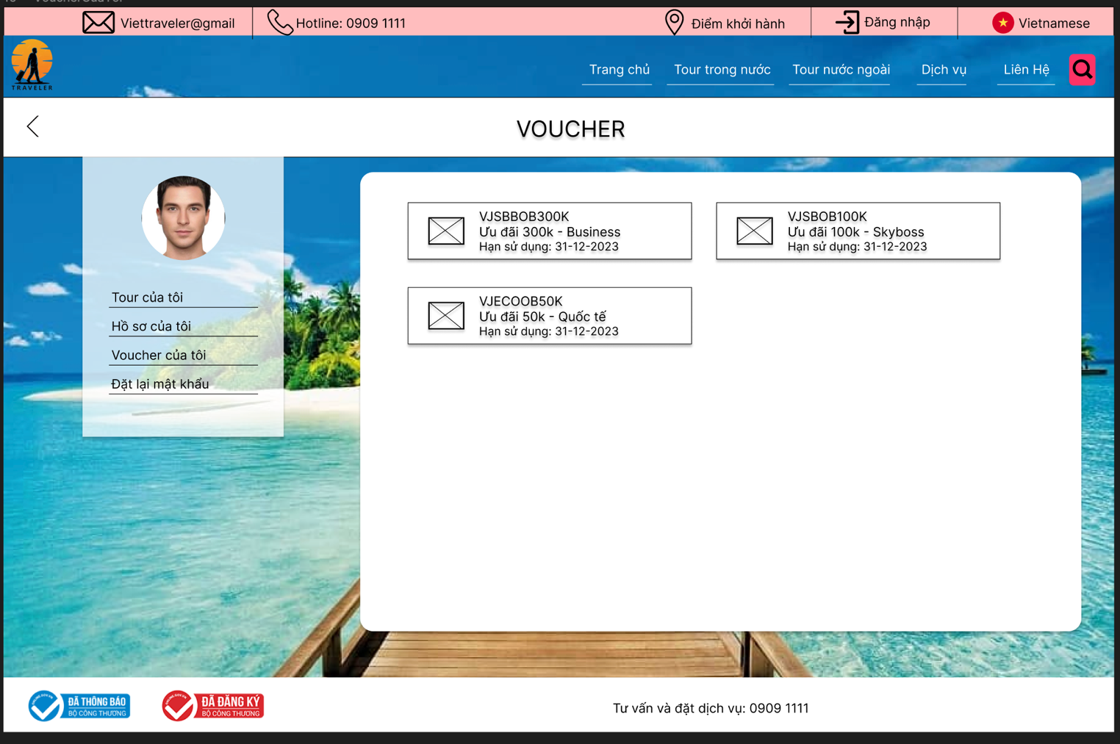

102.Hình 101: Prototype Voucher

### Hiển thị tour nước ngoài

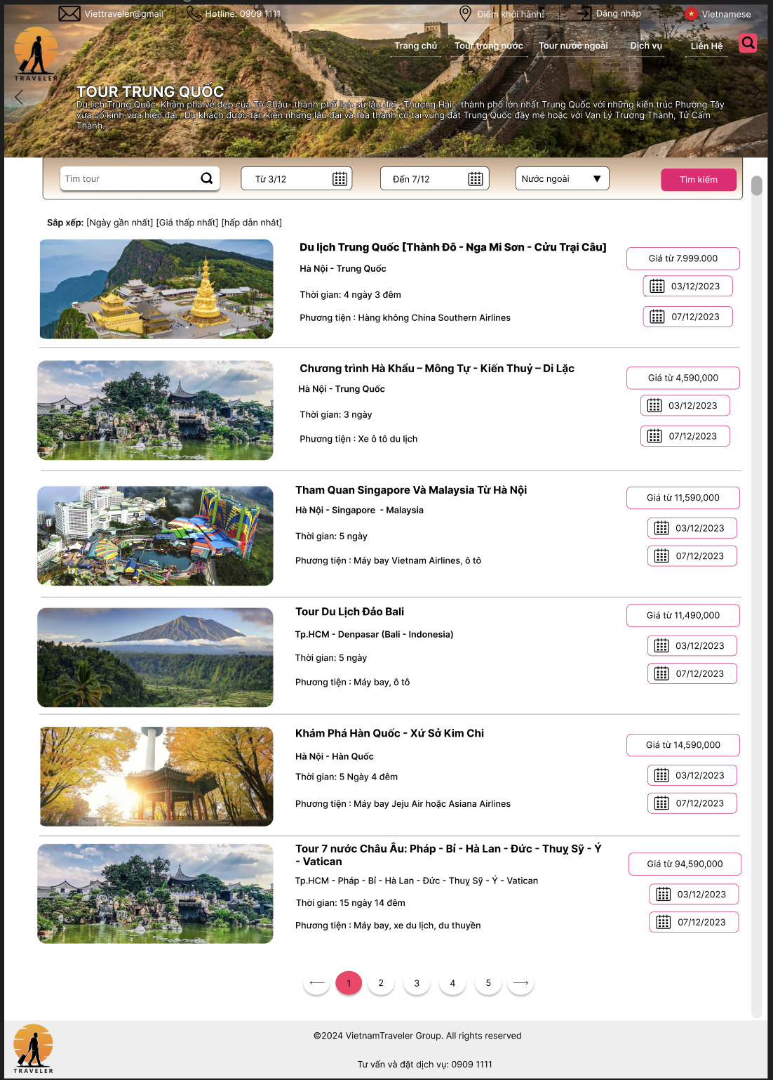

103.Hình 102: Prototype Hiển thị tour nước ngoài

### Liên hệ

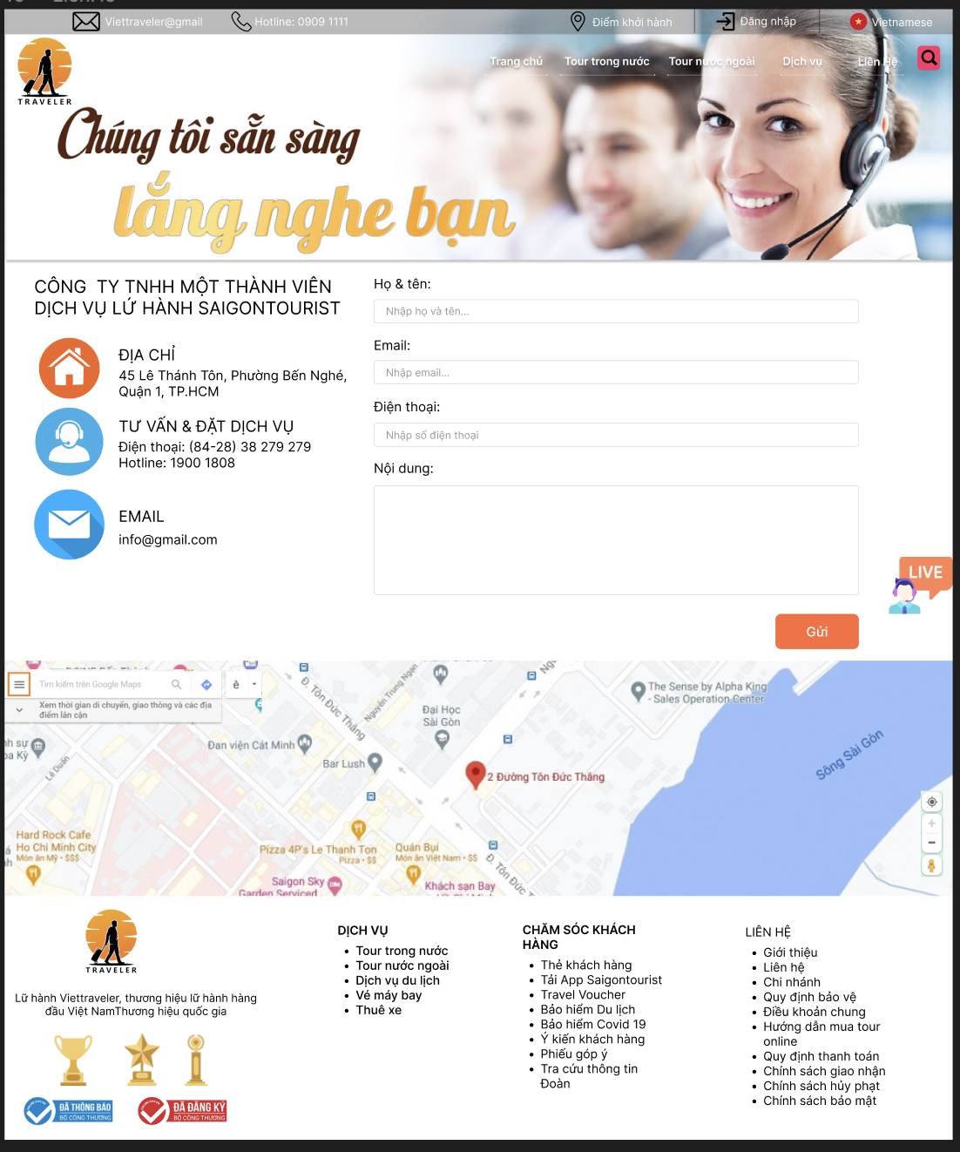

104.Hình 103: Prototype Liên hệ

### Chi tiết tour

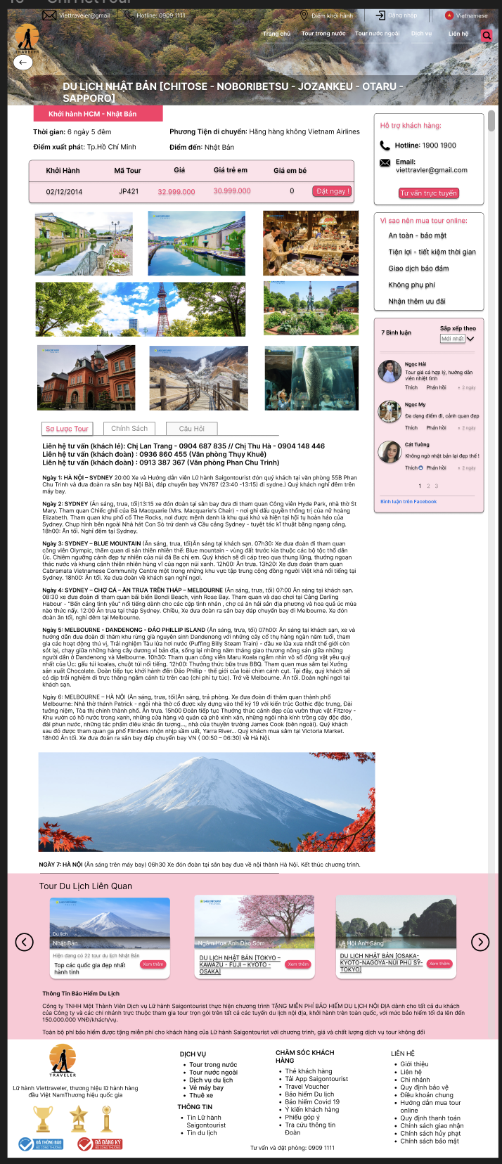

105.Hình 104: Prototype Chi tiết tour

### Đặt tour chọn dịch vụ

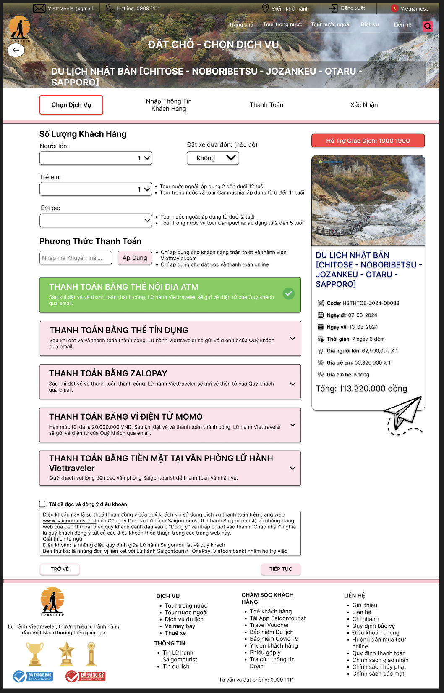

106.Hình 105: Prototype Đặt tuor chọn dịch vụ

### Đặt tour – nhập thông tin khách hàng

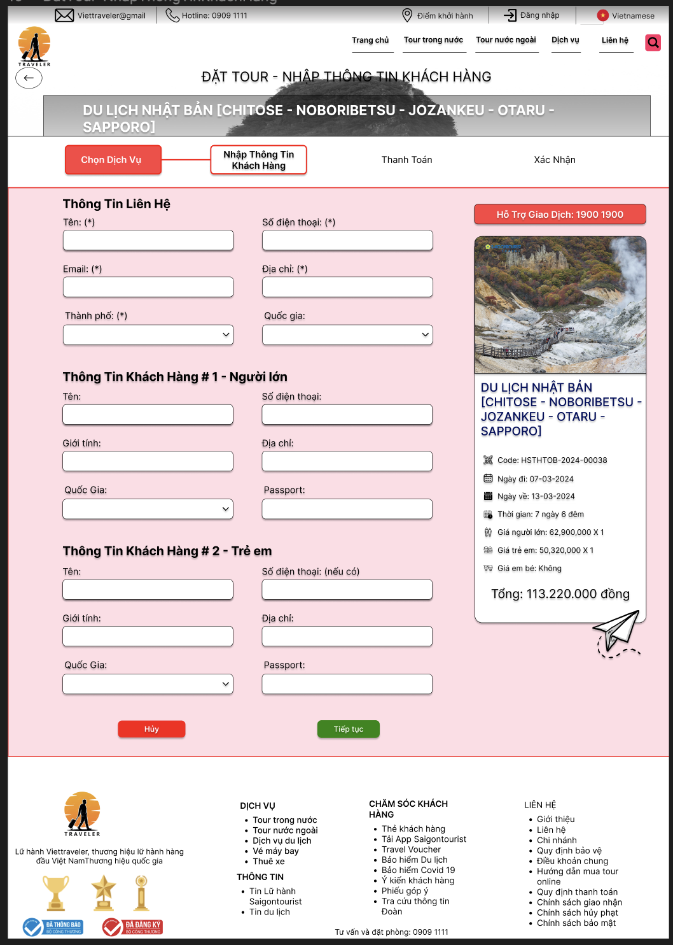

107.Hình 106: Prototype Đặt tour - nhập thông tin khách hàng

### Đặt tour – thanh toán trực tuyến

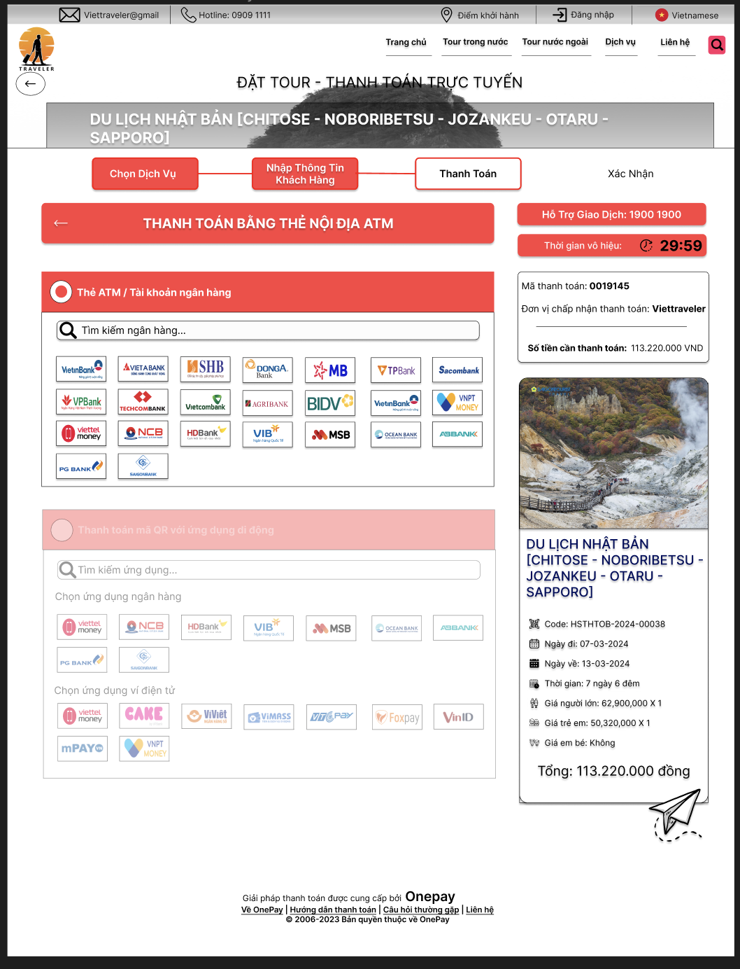

108.Hình 107: Prototype Đặt tour trực tuyến

### Đặt tour – xác nhân thanh toán 1

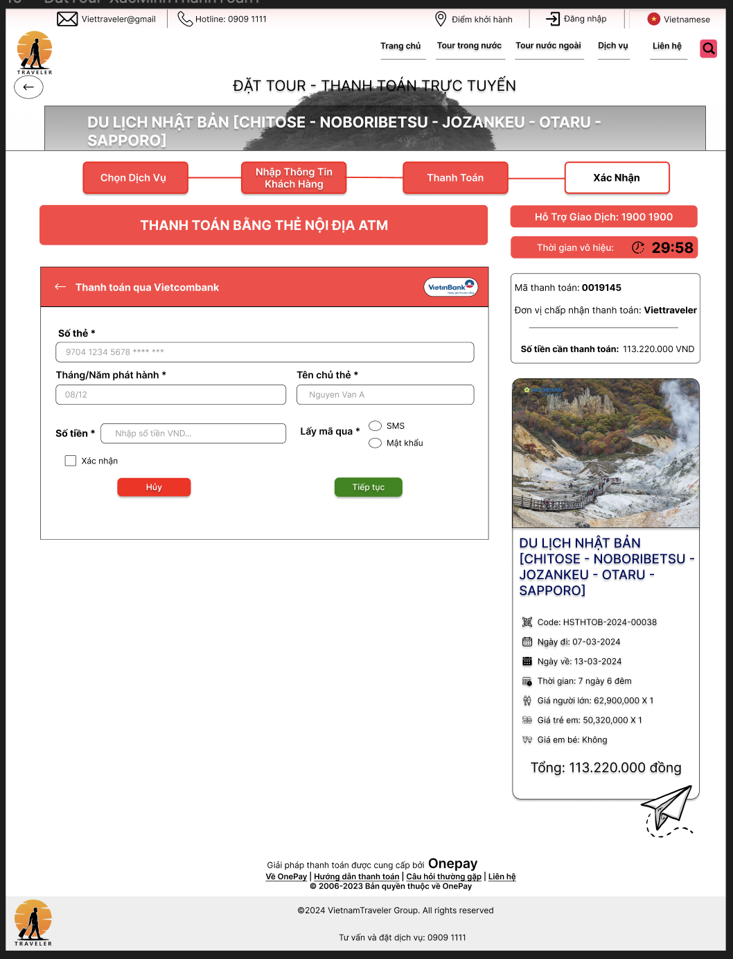

109.Hình 108: Prototype Đặt tour – xác nhận thanh toán 1

### Đặt tour – xác nhân thanh toán 2

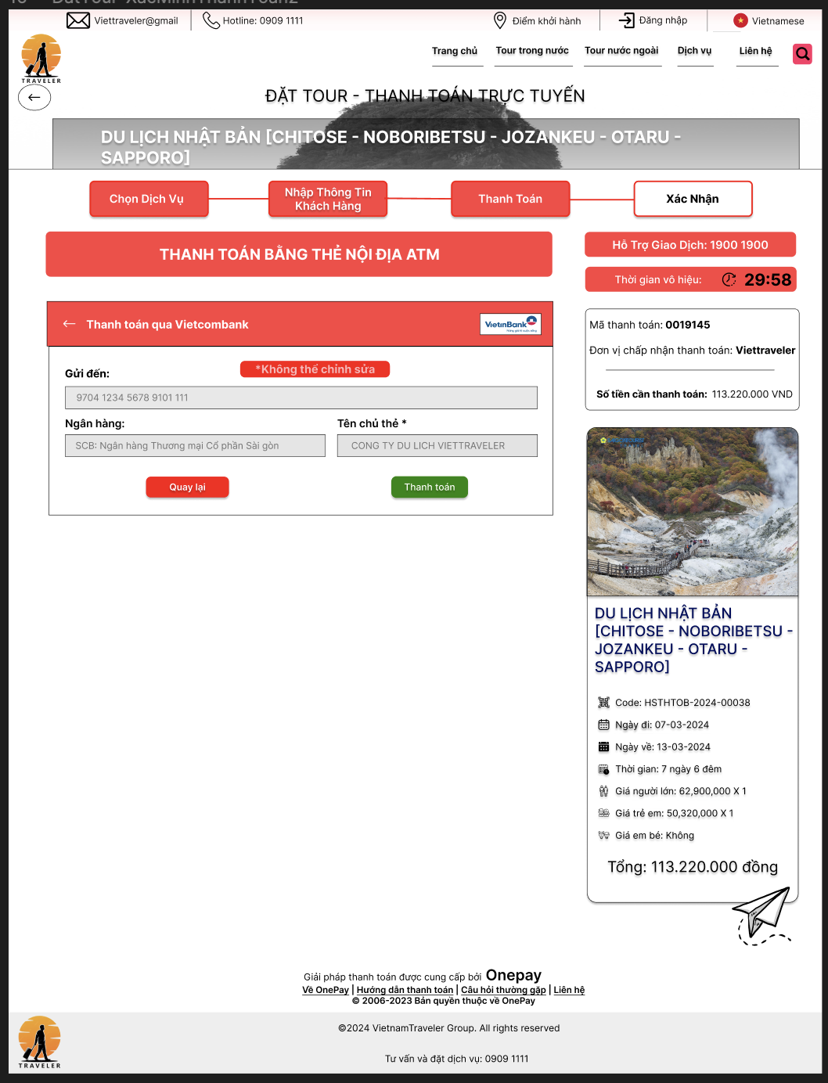

110.Hình 109: Prototype Đặt tour – xác nhận thanh toán 2

### Đặt tour – thanh toán thành công

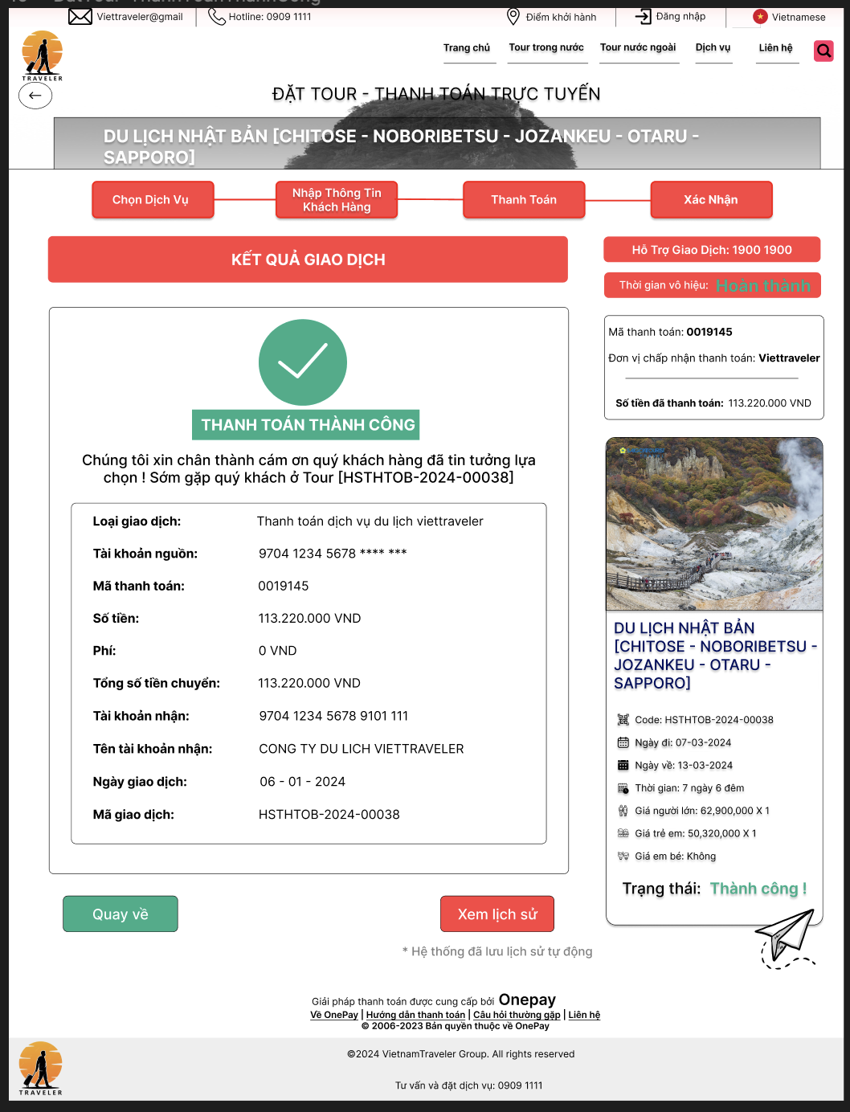

111.Hình 110: Prototype Đặt tour – thanh toán thành công

### Đặt tour – xác nhân thanh toán – lỗi thẻ

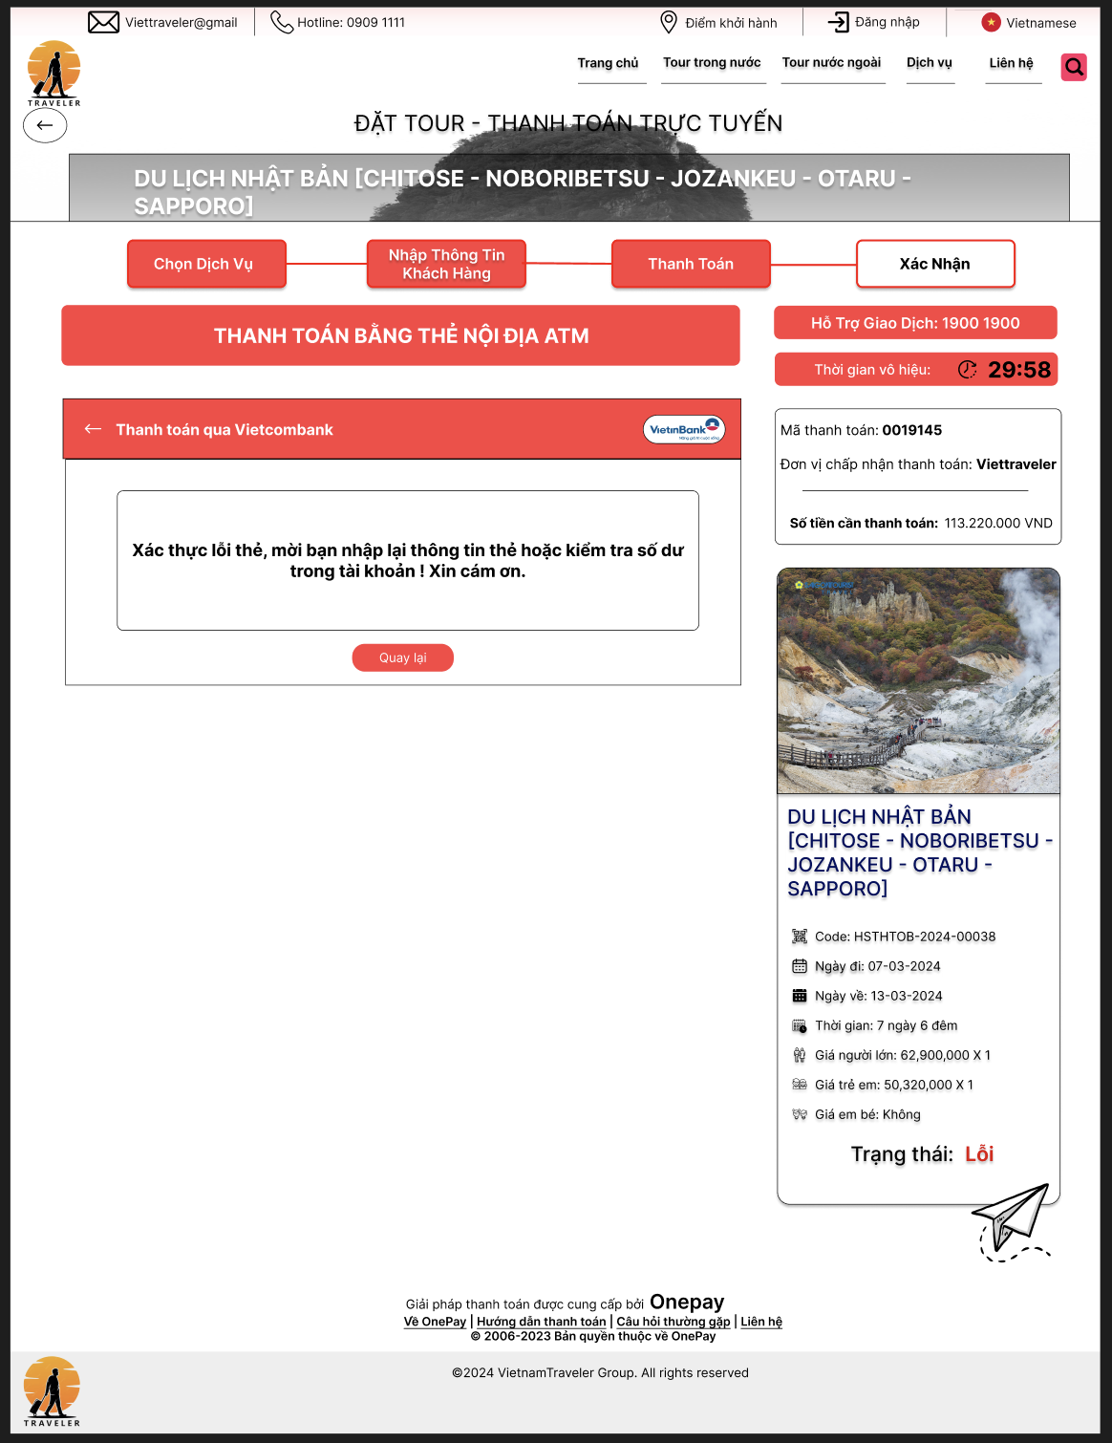

112.Hình 111: Prototype Đặt tour – xác nhân thanh toán - lỗi thẻ

### Hợp tác viên

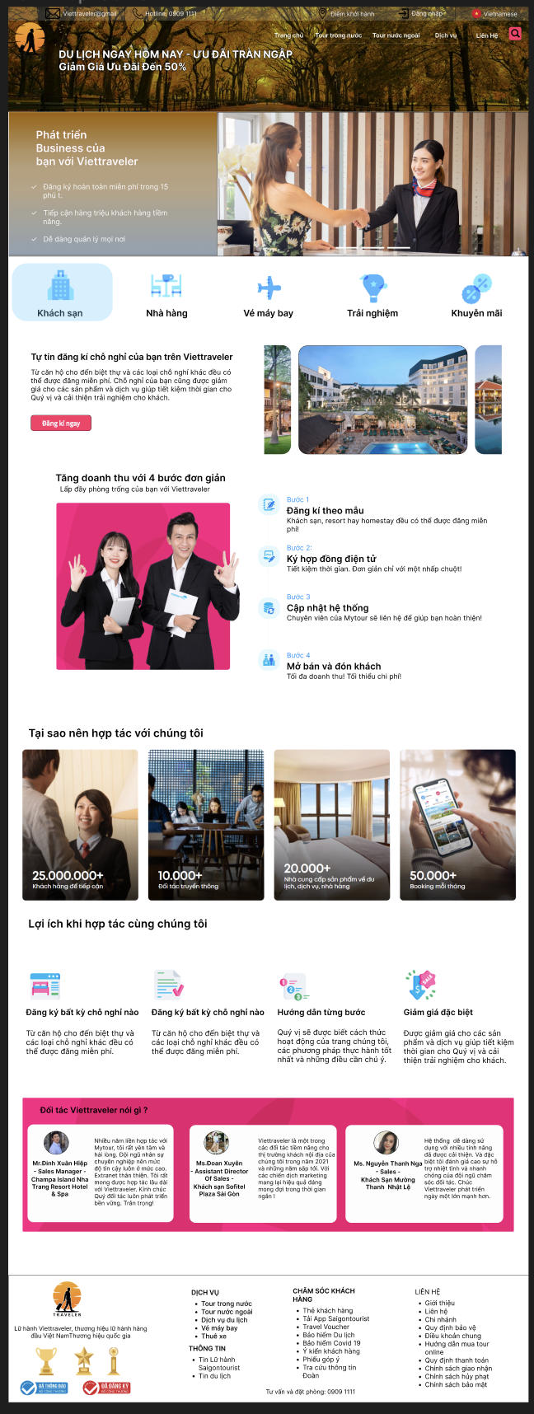

113.Hình 112: Prototype Hợp tác viên

### Tạo phòng mới - Hợp tác viên

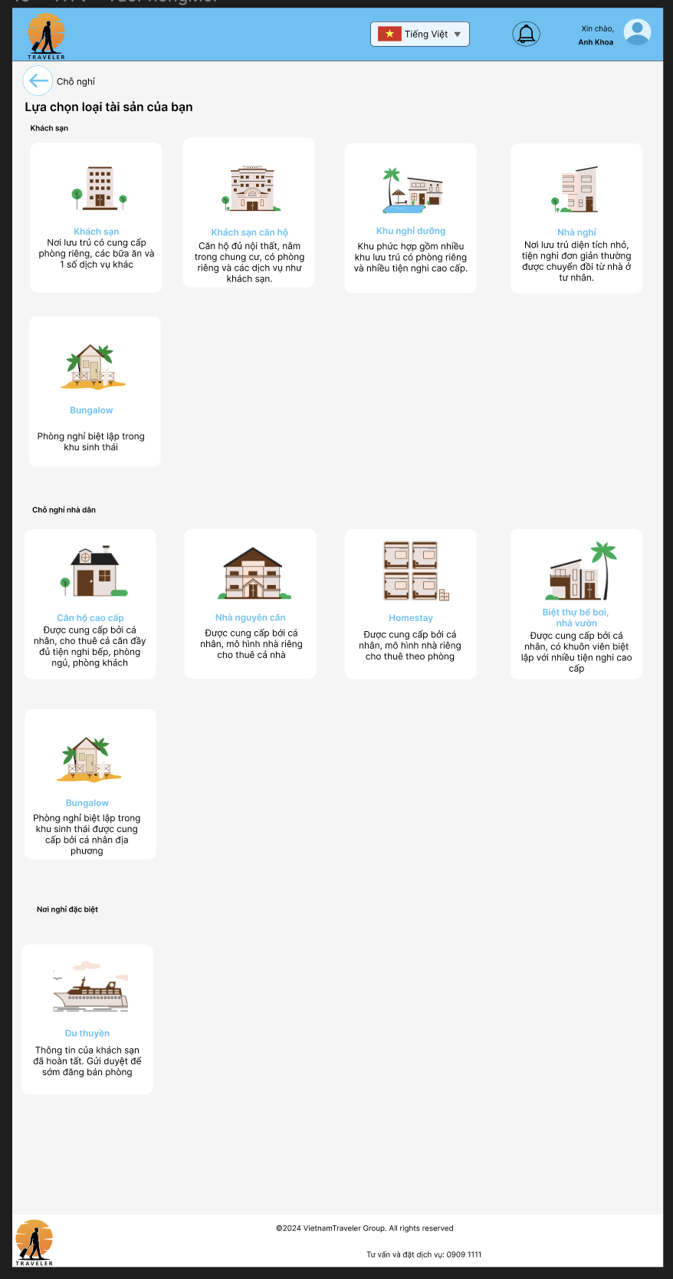

114.Hình 113: Prototype Tạo phòng mới - Hợp tác viên

### Thông tin chung – Tạo phòng mới

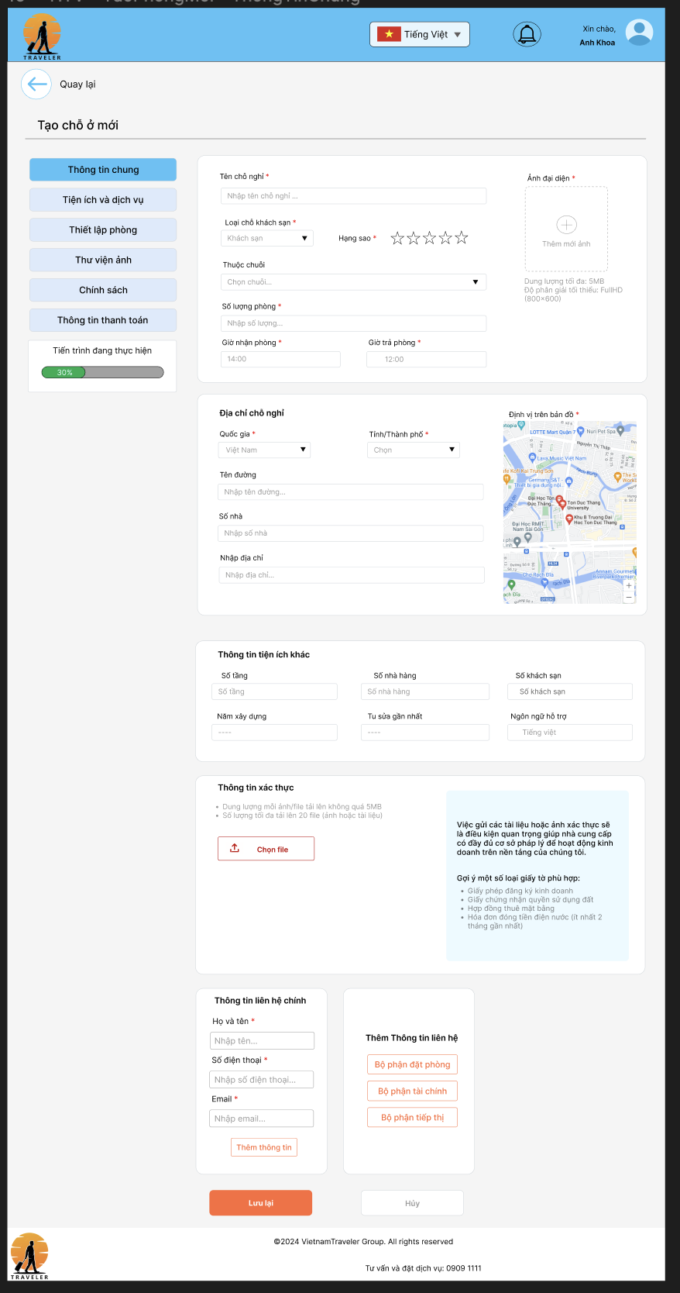

115.Hình 114: Prototype Thông tin chung - Tạo phòng mới

### Thuê xe

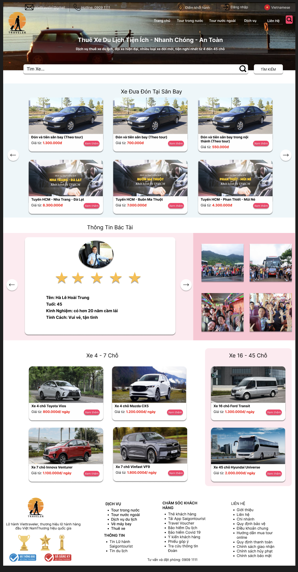

116.Hình 115: Prototype Thuê xe

### Vé máy bay

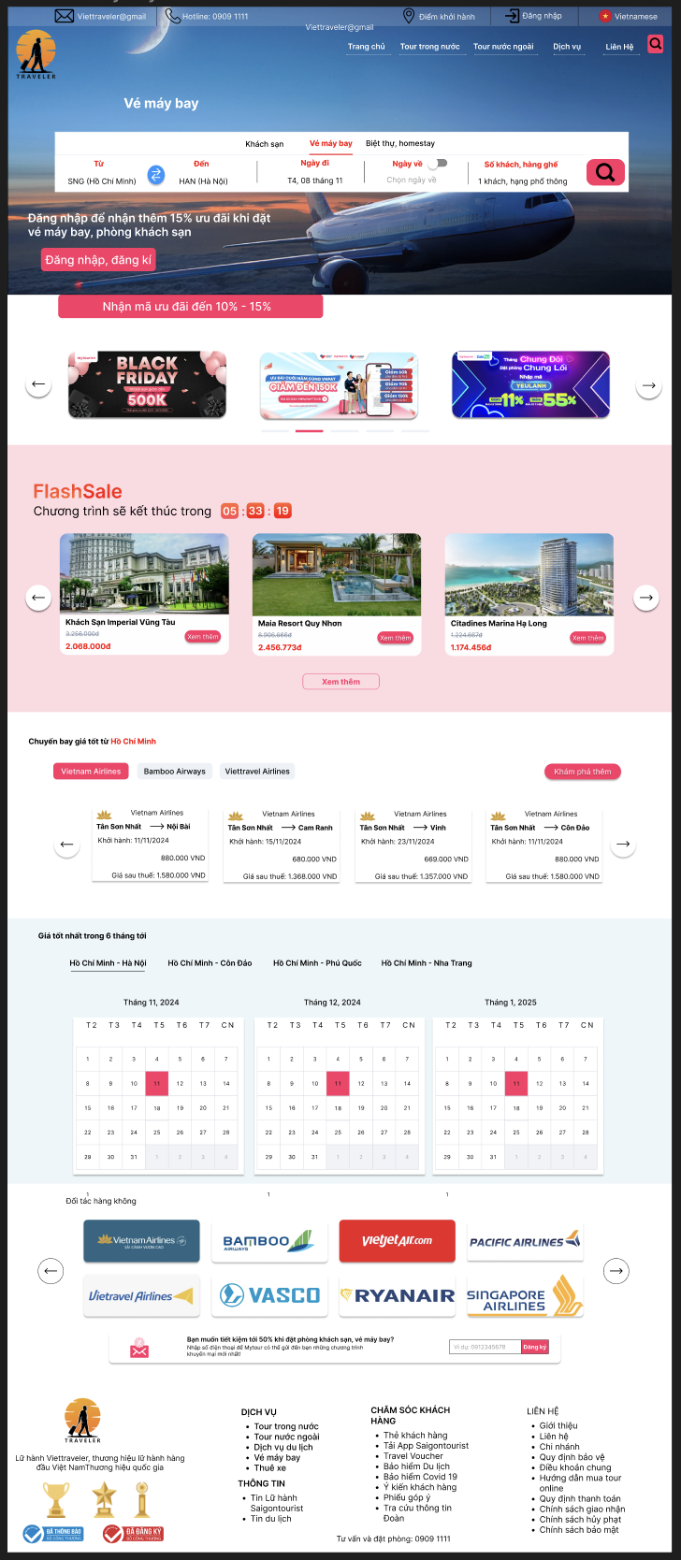

117.Hình 116: Prototype Vé máy bay

### Chọn vé máy bay

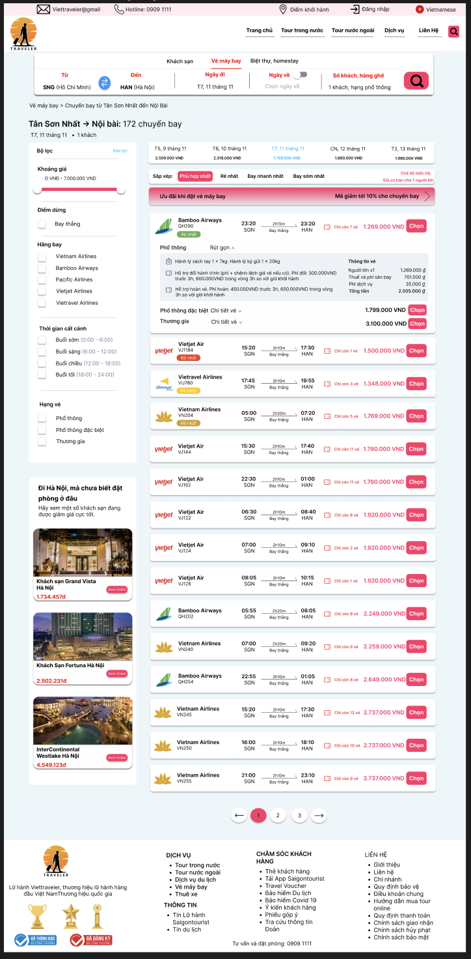

118.Hình 117: Prototype Chọn vé máy bay

### Khách sạn

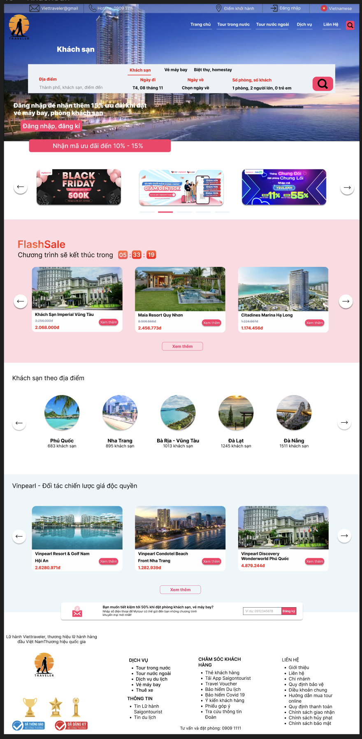

119.Hình 118: Prototype Khách sạn

### Chi tiết khách sạn

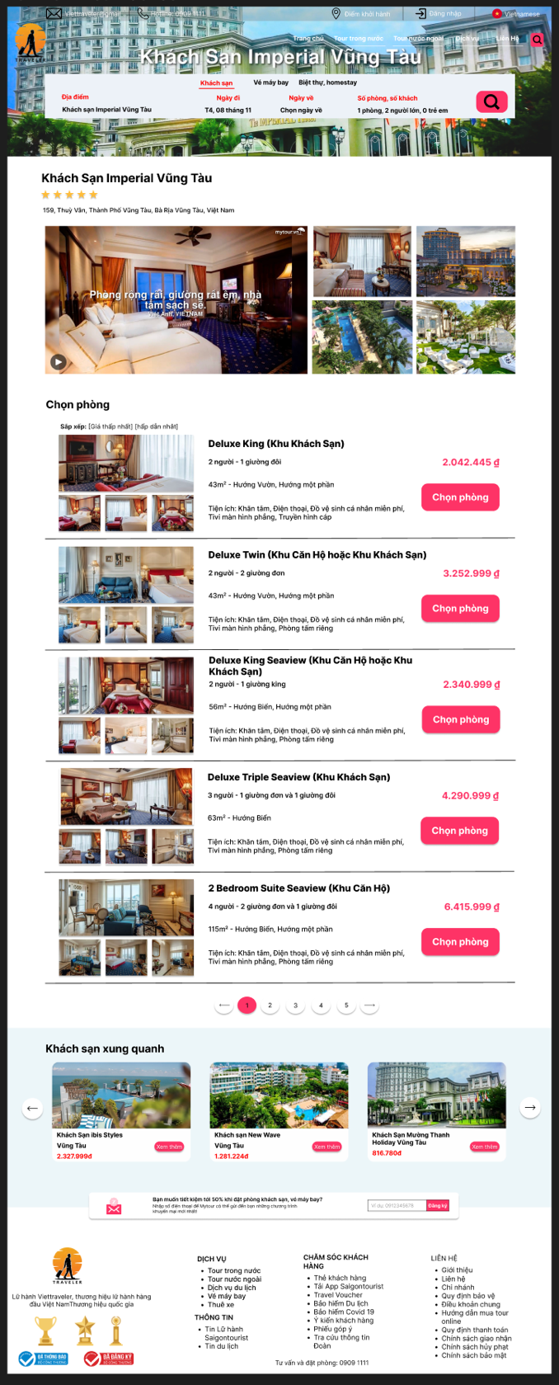

120.Hình 119: Prototype Chi tiết khách sạn

# CHƯƠNG 9: TỔNG KẾT

### Ưu nhược điểm của website du lịch

#### Ưu điểm

* + - * Khách hàng dễ dàng tham khảo giá để so sánh với các công ty dịch vụ du lịch khác
      * Xử lý tự động nhanh chóng
      * Có thể xem, mua gói dịch vụ ở bất cứ đâu bất cứ lúc nào
      * Giao diện tiện lợi cho khách hàng

#### Nhược điểm

* + - * Dễ gây ra lag vào các thời điểm nhiều người truy cập (như trước các kì nghỉ lễ)
      * Người dùng có thể cảm thấy chưa an toàn về bảo mật
      * Thiếu hình thức thanh toán mới

- ….

### Bảng phân công công việc

|  |  |  |  |
| --- | --- | --- | --- |
| **Họ và tên** | **MSSV** | **Công việc** | **Đánh giá** |
| **Nguyễn Anh Khoa** | 519H0303 | + Câu hỏi khảo sát, personas  + Thuyết trình GĐ1  + Thiết kế wireframe  + Protoype (Đặt tour – vé máy bay)  + Sơ đồ sitemap  + Thuyết trình GĐ2  + Tổng duyệt báo cáo | 10/10 |
| **Lê Minh Triết** | 521H0454 | + Câu hỏi khảo sát, personas  + Thuyết trình GĐ1  + Câu hỏi đánh giá  + Thiết kế wireframe (khách sạn)  + taskflow  + Prototype (khách sạn – thuê xe)  + Duyệt báo cáo | 10/10 |
| **Trần Công Huy** | 521H0173 | + Lý thuyết GĐ1  + Thuyết trình GĐ1  + Làm powerpoint  + Bổ sung báo cáo 1  + Sketch  + Prototype (Trang đăng kí đăng nhập – lịch sử đặt tour – voucher) | 10/10 |
| **Phạm Duy Tâm** | 520H0575 | + Lý thuyết GĐ1  + Thuyết trình GĐ1  + Làm powerpoint  + Sketch  + Bổ sung báo cáo 2  + Prototype (Các trang hợp tác viên) | 10/10 |

121.BẢNG 5: Bảng phân công công việc

# TÀI LIỆU THAM KHẢO

1. Khái niệm personas [https://www.careerlink.vn/cam-nang-viec-lam/kien-thuc-kinh-](https://www.careerlink.vn/cam-nang-viec-lam/kien-thuc-kinh-te/personas-la-gi-tam-quan-trong-va-loi-nen-tranh) [te/personas-la-gi-tam-quan-trong-va-loi-nen-tranh**,**](https://www.careerlink.vn/cam-nang-viec-lam/kien-thuc-kinh-te/personas-la-gi-tam-quan-trong-va-loi-nen-tranh)truy cập ngày 29/11/2022
2. Sơ đồ phân rã các chức năng của hệ thống [https://quanlydoanhnghiep.edu.vn/mo-](https://quanlydoanhnghiep.edu.vn/mo-hinh-phan-ra-chuc-nang-cua-he-thong/) [hinh-phan-ra-chuc-nang-cua-he-thong](https://quanlydoanhnghiep.edu.vn/mo-hinh-phan-ra-chuc-nang-cua-he-thong/)/, truy cập ngày 29/11/2022
3. Storyboard [https://arena.fpt.edu.vn/storyboard-la-gi/,](https://arena.fpt.edu.vn/storyboard-la-gi/) truy cập ngày 29/11/2022
4. Flow diagram [https://www.semtek.com.vn/flow-chart-la-gi/,](https://www.semtek.com.vn/flow-chart-la-gi/) truy cập ngày 29/11/2022
5. Wirefame <https://topdev.vn/blog/wireframe-la-gi>, truy cập ngày 29/11/2022